Әскери міндеттілер мен әскерге шақырылушыларды әскери есепке алу қағидаларын бекіту туралы
Қазақстан Республикасы Қорғаныс министрінің 2017 жылғы 24 қаңтардағы № 28 бұйрығы. Қазақстан Республикасының Әділет министрлігінде 2017 жылғы 10 наурызда № 14881 болып тіркелді.
"Әскери қызмет және әскери қызметшілердің мәртебесі туралы" Қазақстан Республикасының Заңы 15-бабының 3-тармағына және "Мемлекеттік көрсетілетін қызметтер туралы" Қазақстан Республикасының Заңы 10-бабының 1) тармақшасына сәйкес БҰЙЫРАМЫН:
Ескерту. Кіріспе жаңа редакцияда – ҚР Қорғаныс министрінің 28.10.2023 № 1100 (алғашқы ресми жарияланған күнінен кейін күнтізбелік он күн өткен соң қолданысқа енгізіледі) бұйрығымен.
1. Қоса беріліп отырған Әскери міндеттілер мен әскерге шақырылушыларды әскери есепке алу қағидалары бекітілсін.
2. Қазақстан Республикасы Қарулы Күштері Бас штабы Ұйымдастыру-жұмылдыру жұмыстары департаментінің бастығы:
1) осы бұйрықты заңнамада белгіленген тәртіппен Қазақстан Республикасының Әділет министрлігінде мемлекеттік тіркеуді;
2) осы бұйрық Қазақстан Республикасының Әділет министрлігінде мемлекеттік тіркелгеннен кейін күнтізбелік он күн ішінде оның көшірмелерін баспа және электрондық түрде мерзімді баспасөз басылымдарында ресми жариялау үшін, сондай-ақ Қазақстан Республикасы нормативтік құқықтық актілерінің эталондық бақылау банкінде орналастыру үшін Қазақстан Республикасы Әділет министрлігінің "Республикалық құқықтық ақпарат орталығы" шаруашылық жүргізу құқығындағы республикалық мемлекеттік кәсіпорнына жолдауды;
3) осы бұйрықты Қазақстан Республикасы Қорғаныс министрлігінің интернет-ресурсына орналастыруды;
4) осы бұйрық Қазақстан Республикасының Әділет министрлігінде мемлекеттік тіркелгеннен кейін он жұмыс күні ішінде Қазақстан Республикасы Қорғаныс министрлігінің Заң департаментіне осы тармақтың 1), 2) және 3) тармақшаларында көзделген іс-шаралардың орындалуы туралы мәліметтерді ұсынуды қамтамасыз етсін.
4. Осы бұйрықтың орындалуын бақылау Қорғаныс министрінің бірінші орынбасары – Қазақстан Республикасы Қарулы Күштері Бас штабының бастығына жүктелсін.
5. Осы бұйрық алғашқы ресми жарияланған күнінен кейін күнтізбелік он күн өткен соң қолданысқа енгізіледі.
Қазақстан Республикасының  Қорғаныс министрі  генерал-полковник | С. Жасұзақов
"КЕЛІСІЛДІ"
Қазақстан Республикасының
Ақпарат және коммуникациялар министрі
________________________ Д. Абаев
2017 жылғы 17 ақпан
"КЕЛІСІЛДІ"
Қазақстан Республикасының
Бас прокуроры
2-сынып мемлекеттік әділет кеңесшісі
_____________________ Ж. Асанов
2017 жылғы 21 ақпан
"КЕЛІСІЛДІ"
Қазақстан Республикасының
Білім және ғылым министрі
_____________ Е. Сағадиев
2017 жылғы 27 қаңтар
"КЕЛІСІЛДІ"
Қазақстан Республикасының
Денсаулық сақтау министрі
_____________ Е. Біртанов
2017 жылғы 3 ақпан
"КЕЛІСІЛДІ"
Қазақстан Республикасының
Еңбек және халықты әлеуметтік қорғау министрі
___________________ Т. Дүйсенова
2017 жылғы 20 ақпан
"КЕЛІСІЛДІ"
Қазақстан Республикасының
Ішкі істер министрі
генерал-полковник
______________ Қ. Қасымов
2017 жылғы 10 ақпан
"КЕЛІСІЛДІ"
Қазақстан Республикасының
Қаржы министрі
_____________ Б. Сұлтанов
2017 жылғы 17 ақпан
"КЕЛІСІЛДІ"
Қазақстан Республикасы
Мемлекеттік күзет қызметінің бастығы
генерал-лейтенант
__________________ А. Күреңбеков
2017 жылғы 8 ақпан
"КЕЛІСІЛДІ"
Қазақстан Республикасының
Мемлекеттік қызмет істері және
сыбайлас жемқорлыққа қарсы
іс-қимыл агенттігінің төрағасы
генерал-майор
___________ Қ. Қожамжаров
2017 жылғы 14 ақпан
"КЕЛІСІЛДІ"
Қазақстан Республикасының
Сыртқы істері министрі
_________ Қ. Әбдірахманов
2017 жылғы 6 ақпан
"КЕЛІСІЛДІ"
Қазақстан Республикасы
Ұлттық қауіпсіздік комитетінің төрағасы
_____________________ К. Мәсімов
2017 жылғы 1 ақпан
"КЕЛІСІЛДІ"
Қазақстан Республикасының
Ұлттық экономика министрі
___________ Т. Сүлейменов
2017 жылғы 15 ақпан
Қазақстан Республикасы
Қорғаныс министрінің
2017 жылғы 24 қаңтардағы
№ 28 бұйрығымен
бекітілген
Әскери міндеттілер мен әскерге шақырылушыларды әскери есепке алу қағидалары
Ескерту. Қағидалар жаңа редакцияда – ҚР Қорғаныс министрінің 28.10.2023 № 1100 (алғашқы ресми жарияланған күнінен кейін күнтізбелік он күн өткен соң қолданысқа енгізіледі) бұйрығымен.
1-тарау. Жалпы ережелер
1. Осы Әскери міндеттілер мен әскерге шақырылушыларды әскери есепке алу қағидалары (бұдан әрі – Қағидалар) Қазақстан Республикасында әскери міндеттілер мен әскерге шақырылушыларды әскери есепке алу тәртібін айқындайды.
2. Әскери есепке алуға:
1) әскери-есептік мамандығы (бұдан әрі – ӘЕМ) жоқ әйелдерден;
2) әскери қызметтен отставкаға шығарылған немесе запаста болудың шекті жасына толуына байланысты әскери есептен алып тасталған не әскери есептен алып тасталып, әскери қызметке жарамсыз деп танылған адамдардан;
3) бас бостандығынан айыру түрінде жазасын өтеп жүрген адамдардан;
4) Қазақстан Республикасынан тыс жерде тұрақты тұратын адамдардан;
5) Қазақстан Республикасының құқық қорғау және арнаулы мемлекеттік органдарының қызметкерлерін, сондай-ақ әскери, арнаулы оқу орындарының курсанттары мен тыңдаушыларынан басқа Қазақстан Республикасының азаматтары жатады.
3. Осы Қағидаларда:
1) әскери есепке алу құжаттарының нысандары және оларды жүргізу тәртібі;
2) азаматтарды әскерге шақыру учаскелеріне тіркеу тәртібі;
3) әскери міндеттілер мен әскерге шақырылушыларды әскери есепке алуды жүргізу;
4) заңды тұлғалардың әскери есепке алуды жүргізуі;
5) құқық қорғау және арнаулы мемлекеттік органдарда қызмет өткеретін әскери міндеттілер мен әскерге шақырылушыларды әскери есепке алуды жүргізу ерекшеліктері;
6) мемлекеттік қызмет көрсету тәртібі;
7) мемлекеттік қызмет көрсету мәселелері бойыншалауазымды адамдардың шешіміне, әрекетіне (әрекетсіздігіне) шағымдану тәртібі көзделеді.
4. Әскери есепке алудың негізгі міндеттері:
1) Қазақстан Республикасының азаматтарын (бұдан әрі – азаматтар) әскери қызметке шақыруды және Қазақстан Республикасында жұмылдыру жүргізу жөніндегі іс-шараларды ұйымдасқан түрде жүргізуді қамтамасыз ету үшін Қазақстан Республикасындағы әскерге шақырылушылар мен әскери міндеттілер ресурсының сандық және сапалық құрамын айқындау;
2) Қазақстан Республикасының Қарулы Күштерін, басқа да әскерлері мен әскери құралымдарын жасақтауды және жұмылдыра өрістетуді қамтамасыз ету үшін әскери міндеттілер мен әскерге шақырылушылар қатарынан әскери мамандарды даярлау және жинақтау болып табылады.
5. Азаматтардың әскери есепте тұру ұзақтығы "Әскери қызмет және әскери қызметшілердің мәртебесі туралы" Заңға (бұдан әрі – Заң) сәйкес айқындалады.
Жасы бойынша әскери міндеттілер мынадай есепке алу разрядына бөлінеді:
1) бірінші разрядта мыналар тұрады:
запастағы офицерлер – 50 жасқа дейінгіні қоса алғанда;
запастағы сержанттар (старшиналар), сарбаздар (матростар) – 40 жасқа дейінгіні қоса алғанда;
2) екінші разрядта мыналар тұрады:
запастағы офицерлер – 51-ден 60 жасқа дейінгіні қоса алғанда;
запастағы сержанттар (старшиналар), сарбаздар (матростар) – 41-ден 50 жасқа дейінгіні қоса алғанда.
Әскери қызметші әйелдер әскери есепте екінші разрядта тұрады:
запастағы офицерлер – 45 жасқа дейінгіні қоса алғанда;
запастағы сержанттар (старшиналар), сарбаздар (матростар) – 35 жасқа дейінгіні қоса алғанда.
"Старшина", "аға корабль старшинасы", "прапорщик", "мичман", "аға прапорщик", "аға мичман" әскери атақтары бар әскери қызметтен шығарылған әскери қызметшілер мен запаста тұрған азаматтар 50 жасқа дейінгіні қоса алғанда, екінші разрядта әскери есепте тұрады.
6. Жергілікті әскери басқару органдары (бұдан әрі – ЖӘБО) Қазақстан Республикасы Қорғаныс министрлігінің ақпараттық жүйесін (бұдан әрі – ҚР ҚМ АЖ) қолдана отырып, қызмет көрсетілетін әкімшілік аумақта тұратын әскерге шақыру жасына дейінгілерді дербес есепке алуды жүзеге асырады.
7. Әскери есепке алу жалпы және арнайы болып бөлінеді.
Жалпы әскери есепке алуда осы Қағидалардың 2-тармағында көрсетілген жас бойынша және негіздер бойынша әскери есепке алынуға жататын әскери міндеттілер мен әскерге шақырылушылар, сондай-ақ жұмылдыру, соғыс жағдайы кезеңіне және соғыс уақытына мемлекеттік органдар мен ұйымдарға броньға қойылмаған әскери міндеттілер тұрады.
Арнайы әскери есепке алуда мемлекеттік органдар мен ұйымдарға броньға қойылатын әскери міндеттілер тұрады.
8. Әскери міндеттілер мен әскерге шақырылушыларды әскери есепке алуды олардың тұрғылықты жері бойынша ЖӘБО жүзеге асырады.
Ауданның (облыстық маңызы бар қаланың) ЖӘБО-сында ҚР ҚМ АЖ пайдалана отырып, қызмет көрсетілетін әкімшілік аумақта тұратын барлық әскери міндетті мен әскерге шақырылушыны дербес есепке алу жүргізіледі.
Әскери міндеттілер мен әскерге шақырылушыларды әскери есепкеалуды ұйымдастыруды және қамтамасыз етуді жергілікті атқарушы органдар (облыстардың, республикалық маңызы бар қалалардың және астананың, аудандардың, облыстық маңызы бар қалалардың) жүзеге асырады.
Заңды тұлғалар оларда жұмыс істейтін (оқитын) әскери міндеттілер мен әскерге шақырылушылар бар болған кезде осы Қағидаларға сәйкес әскери есепке алуды жүргізеді. Заңды тұлғалардың әскери есепке алуды жүргізуіне жалпы басшылық жасауды облыстардың, республикалық маңызы бар қалалардың және астананың, аудандардың, облыстық маңызы бар қалалардың ЖӘБО-сы жүзеге асырады.
9. Жергілікті атқарушы органдар (облыстардың, республикалық маңызы бар қалалардың және астананың, аудандардың, облыстық маңызы бар қалалардың) әскери есепке алуды жүргізу үшін мынадай есеппен есепке алу жұмыскерлерін бөледі:
1) ауданның (республикалық және облыстық маңызы бар қаланың, астананың) ЖӘБО-сына – 2500 әскери міндетті мен әскерге шақырылушыға бір есепке алу жұмыскері;
2) ЖӘБО жоқ елді мекендерде – 500 әскери міндетті мен әскерге шақырылушыға бір есепке алу жұмыскері.
10. Ауданның (облыстық маңызы бар қаланың) ЖӘБО-сында:
1) әскерге шақыру учаскесіне тіркеу жылында 17 жасқа толатын ер азаматтары;
2) ер азаматтары, оның ішінде бас бостандығынан айыру орындарынан босатылған, бұрын әскери есепте тұрмаған адамдар;
3) Қазақстан Республикасының азаматтығын алған адамдар;
4) білім беру ұйымдарын бітіргеннен кейін әскери-есептік мамандық алған әйел жынысты азаматтары алғашқы әскери есепке алынуға жатады.
Осы тармақтың 2) – 4) тармақшаларында көзделген жағдайда азаматтарды әскери есепке қою осы Қағидалардың 75-тармағына сәйкес жүргізіледі.
Көрсетілген санат азаматтарына "Жеке тұлғалар" мемлекеттік деректер қоры (бұдан әрі – ЖТ МДҚ) ҚР ҚМ АЖ-ға:
жеке сәйкестендіру нөмірі (бұдан әрі – ЖСН);
тегі, аты және әкесінің аты (бар болса);
туған күні, айы, жылы;
ұлты;
туған жері;
тіркелген тұрақты тұрғылықты жері бойынша;
уақытша болатын (тұратын) жері бойынша (бар болса);
отбасы жағдайы;
жақын туыстары туралы мәліметтер береді.
27 жасқа толмаған, Қазақстан Республикасының азаматтыгын алған және басқа мемлекетте әскери (балама) қызмет өткермеген адамдар әскерге шақырылушылардың әскери есебіне қабылданады.
Ауданның (облыстық маңызы бар қаланың) ЖӘБО әскери міндеттілер мен әскерге шақырылушылардың тегін, атын, әкесінің атын (егер ол жеке басын куәландыратын құжатта көрсетілген болса) өзгерткені, туған күні, айы, жылы, туған жері туралы; қайтыс болуын тіркеу туралы; мүгедек болып қалғаны туралы; тұрғылықты жері бойынша тіркелуі және азаматтарды тіркеу есебінен шығару туралы; диспансерлік есепте тұруы туралы; әскери есептен шығарылуға жататын азаматтардың денсаулық жағдайы туралы; жұмыс орны туралы; білімі туралы; адамның қылмыстық құқық бұзушылық жасауының бар болуы немесе болмауы туралы мәліметті мемлекеттік органдардың ақпараттық жүйелерімен өзара іс-қимыл жасауды қамтамасыз ету арқылы көрсетілген бағыттар бойынша қызметті жүзеге асыратын уәкілетті органдардың ақпараттық жүйесінен алады.
Техникалық сипаттағы істен шығуға байланысты ҚР ҚМ АЖ-ға жіберілмеген мәліметтер, олар жойылғаннан кейін ЖТ МДҚ-ға жолданады.
Медициналық (әскери-дәрігерлік) комиссиялар әскери есептен алып тастай отырып, әскери қызметке жарамсыз деген таныған азаматтар әскери есепке қабылданбайды.
11. Азаматтарды кейіннен әскери есепке қоюды:
1) ЖТ МДҚ-дағы жаңа тұрғылықты жерге тіркелуі бойынша мәліметті ҚР ҚМ АЖ-дан алған;
2) әскери қызметтен, құқық қорғау және арнаулы мемлекеттік органдарда қызметтен запасқа шығарған, курсанттарды, тыңдаушыларды әскери, арнайы оқу орындарынан шығарған;
3) бұрын әскери есепте тұрған азаматтарды бас бостандығынан айыру орындарынан босатқан жағдайда ауданның (облыстық маңызы бар қаланың) ЖӘБО-сы жүзеге асырады.
Осы тармақтың 2) және 3) тармақшаларында көзделген жағдайда азаматтарды әскери есепке қою осы Қағидалардың 78-тармағына сәйкес жүргізіледі.
Азаматтарды тұрғылықты жерін ауыстырған жағдайда әскери есептен шығаруды ЖӘБО жүзеге асырады.
Тұрғылықты жері бойынша тұрақты тіркеуден шығарылған азаматтар соңғы тұрғылықты жері бойынша әскери есепте тұрады.
12. Ауданның (облыстық маңызы бар қаланың) ЖӘБО-сы мынадай санаттағы азаматтарды әскери есептен шығарады:
1) әскери қызметке шақырылған және әскерге жөнелтілген;
2) әскери, арнаулы оқу орындарына курсант болып қабылданған;
3) құқық қорғау және арнаулы мемлекеттік органдардың арнайы есебіне қабылданған;
4) қылмыстық-атқару жүйесі мекемелерінде жазасын өтеу үшін сотталған.
13. Ауданның (облыстық маңызы бар қаланың) ЖӘБО-сы мынадай санаттағы азаматтарды әскери есептен шығарады:
1) запаста болудың шекті жасына жеткен;
2) Қазақстан Республикасының азаматтығын жоғалтқан;
3) денсаулық жағдайы бойынша "әскери есептен шығара отырып әскери қызметке жарамсыз" деп танылған;
4) "мерзімсіз" деп айқындалған, 1-топ мүгедектігі бар адам болып танылған;
5) қайтыс болған.
Осы тармақтың 2) – 5) тармақшаларында көзделген санаттар бойынша азаматтарды әскери есептен шығаруды ауданның (облыстық маңызы бар қаланың) ЖӘБО-сы мемлекеттік органдардың ақпараттық жүйелерімен өзара іс-қимыл жасауды қамтамасыз ету арқылы алынатын мәліметтер негізінде жүргізеді.
ЖӘБО азаматтарды әскери есептен шығару туралы негізгі есепке алу құжаттарына тиісті өзгерістер енгізеді.
Әскери есептен шығарылған азаматтардың жеке істері архивке тапсырылады, онда олар 1 жыл сақталады және акт ресімдей отырып жойылады.
14. Әскери міндеттілер мен әскерге шақырылушылар:
1) өзімен бірге жеке әскери есептік құжатын (бар болса), Қазақстан Республикасы азаматының жеке куәлігі мен жүргізуші куәлігін (бар болса) немесе цифрлық құжаттар сервисінен жеке куәлігі мен жүргізуші куәлігінің (бар болса) электрондық құжатын алып, шақырту (шақырту қағазы) бойынша белгіленген уақытта және жерге ауданның (облыстық маңызы бар қаланың) ЖӘБО-сына баруы;
2) Қазақстан Республикасы Қарулы Күштерінің әскери билеті жоғалған (бүлінген) жағдайда телнұсқа алу үшін 7 жұмыс күні ішінде порталға жүгінуі қажет.
2-тарау. Әскери есепке алу құжаттары
15. Әскери есепке алу құжаттары әскери міндеттілер мен әскерге шақырылушылардың жеке әскери есептік құжаттары, арнаулы мемлекеттік органдар запастағы офицерлерінің жеке құжаттары, негізгі есепке алу құжаттары және анықтамалық сипаттағы құжаттар болып бөлінеді.
16. Жеке әскери есептік құжаттарға мыналар жатады:
1) әскери міндеттілер үшін:
осы Қағидаларға 1-қосымшаға сәйкес нысан бойынша Қазақстан Республикасы Қарулы Күштері запастағы офицерінің әскери билеті (бұдан әрі – запастағы офицердің әскери билеті);
арнаулы мемлекеттік органдар запастағы офицерінің әскери билеті;
осы Қағидаларға 2-қосымшаға сәйкес нысан бойынша сержанттың, сарбаздың әскери билеті (бұдан әрі – сержанттың, сарбаздың әскери билеті);
жұмылдыру, соғыс жағдайы кезеңінде және соғыс уақытында әскери қызметке шақыруды кейінге қалдыру туралы куәлік;
2) әскерге шақырылушылар үшін – осы Қағидаларға 3-қосымшаға сәйкес нысан бойынша әскерге шақыру учаскесіне тіркеу туралы куәлік (бұдан әрі – тіркеу туралы куәлік).
17. Негізгі есепке алу құжаттарына мыналар жатады:
осы Қағидаларға 4-қосымшаға сәйкес нысан бойынша әскерге шақырылушының жеке ісі (бұдан әрі – әскерге шақырылушының жеке ісі);
осы Қағидаларға 5-қосымшаға сәйкес нысан бойынша әскери міндеттінің есепке алу карточкасы (бұдан әрі – есепке алу карточкасы);
осы Қағидаларға 6-қосымшаға сәйкес нысан бойынша № Т-2 нысанындағы жеке карточка (бұдан әрі – жеке карточка);
есептік-қызметтік карточка (офицерлер үшін);
әскери міндеттіні арнайы әскери есепке тіркеу туралы хабарлама.
18. Анықтамалық сипаттағы құжаттарға:
осы Қағидаларға 7-қосымшаға сәйкес нысан бойынша әліпбилік карточка (бұдан әрі – әліпбилік карточка);
электрондық есепке алу карточкасының көшірмесі жатады.
19. Әскери есепке алу құжаттары азамат туралы мынадай мәліметтерден тұруға тиіс:
1) жеке сәйкестендіру нөмірі (бұдан әрі – ЖСН);
2) тегі, аты және әкесінің аты (бар болса);
3) әскери атағы;
4) туған күні, айы, жылы;
5) ұлты (адамның тілегі бойынша көрсетіледі);
6) тұрғылықты жері немесе уақытша тұру орны;
7) отбасы жағдайы;
8) білімі;
9) жұмыс орны;
10) денсаулық жағдайы бойынша әскери қызметке жарамдылығы;
11) негізгі антрометрикалық деректері;
12) әскери қызмет өткеруі;
13) әскери жиындардан өтуі;
14) шетел тілін меңгеруі;
15) жүргізуші куәлігінің бар болуы;
16) әскери-есептік және азаматтық мамандықтардың бар болуы;
17) спорттық разрядтың немесе спорттық атақтың бар болуы.
Азаматтарға арналған 1) – 9) тармақшалар бойынша ЖӘБО мемлекеттік органдардың ақпараттық жүйелерімен өзара іс-қимыл жасауды қамтамасыз ету арқылы алады.
3-тарау. Азаматтарды әскерге шақыру учаскелеріне тіркеу
20. Жыл сайын қаңтар – наурызда тіркеу жылында 17 жасқа толатын ер азаматтар әскерге шақыру учаскелеріне тіркеледі.
Тіркеуді тиісті жергілікті атқарушы органдар ауданның (облыстық маңызы бар қаланың) ЖӘБО-сымен бірлесіп, азаматтарды әскери есепке қабылдау, олардың санын, әскери қызметке жарамдылық санатын айқындау, білім деңгейін, алған мамандығы мен дене шынықтыру дайындығы деңгейін анықтау мақсатында ұйымдастырады және жүргізеді.
Азаматтарды әскерге шақыру учаскелеріне тіркеу туралы деректер негізінде ауданның (облыстық маңызы бар қаланың) ЖӘБО-сы әскерге шақыру ресурсын Қазақстан Республикасы Қарулы Күштерінің түрлері мен әскер тектері, басқа да әскерлері мен әскери құралымдары бойынша алдын ала бөлуді, Қазақстан Республикасы Қорғаныс министрлігінің (бұдан әрі – Министрлік) мамандандырылған ұйымдарында әскери-техникалық және басқа да әскери мамандықтар бойынша оқыту үшін кандидаттарды алдын ала іріктеуді жүргізеді және әскери, арнаулы оқу орындарына түсуге ниет білдірген адамдарды іріктейді.
Азаматтарды әскерге шақыру учаскелеріне тіркеуді олардың тұрақты тұрғылықты жері бойынша ауданның (облыстық маңызы бар қаланың) ЖӘБО-сы жүргізеді.
21. Азаматтарды әскерге шақыру учаскелеріне тіркеу алдында ауданның (облыстық маңызы бар қаланың) ЖӘБО-сы жыл сайын мынадай дайындық жұмысын жүргізеді:
1) жыл сайын 1 қарашаға дейін аудандық (қалалық) статистика органдары және/немесе мемлекеттік кіріс органдары арқылы аудан (қала) заңды тұлғаларының тізбесін нақтылайды;
2) жыл сайын 1 желтоқсанға қарай ауданның (қаланың) заңды тұлғаларынан осы Қағидаларға 8-қосымшаға сәйкес нысан бойынша әскерге шақыру учаскесіне тіркелуге жататын азаматтар тізімін (бұдан әрі – азаматтар тізімі) сұратады. Әскерге шақыру учаскесіне бұдан бұрын тіркелмеген жасы үлкен азаматтар да осы азаматтар тізіміне жазылады;
3) есепке алу құжаттарының заңды тұлғалардан алынған әскерге шақыру учаскелеріне тіркелуге жататын азаматтар тізіміне сәйкес келуін тексереді;
4) тіркелуге жататын азаматтардың тұрғылықты жері бойынша жасалған тізімін жұмыс немесе оқу орны бойынша заңды тұлғалардан алынған азаматтардың ұқсас тізімімен салыстырып тексереді;
5) жыл сайын 25 желтоқсанға дейін салыстырып тексерілген тізім негізінде осы Қағидаларға 9-қосымшаға сәйкес нысан бойынша әскерге шақыру учаскесіне тіркелуге жататын азаматтардың жиынтық тізімін жасайды;
6) тіркелуге жататын азаматтарға:
медициналық ұйымдардан: соңғы он екі ай ішінде созылмалы ауру мен инфекциялық және паразитарлық ауруға шалдығу себебінен диспансерлік есепте тұратыны туралы мәліметтерді, амбулаторлық пациенттің медициналық картасын, профилактикалық егу картасын, амбулаторлық, стационарлық науқастанған адамның медициналық картасынан үзіндіні, азаматтардың денсаулық жағдайын сипаттайтын медициналық құжаттарды, рентгенограмманы, арнайы зерттеу әдісі хаттамаларын;
девиантты мінез-құлықты балалар мен жасөспірімдерге арналған орта білім беру ұйымдарынан – медициналық-педагогикалық мінездемені;
денсаулық сақтауды мемлекеттік басқарудың жергілікті органдарынан – стационарлық (амбулаторлық) тексерілуге және емделуге мұқтаж әскерге шақыру жасына дейінгі және әскерге шақыру жасындағы азаматтар тексерілуге және емделуге бекітілетін медициналық ұйымдар тізімін сұратады.
15-16 жастағы азаматтар, әскерге шақыру учаскесіне тіркелуге жататын азаматтар, сондай-ақ жұмыс орны бойынша әскери міндеттілер мен әскерге шақырылушылар туралы мәліметтерді ЖӘБО мемлекеттік органдар ақпараттық жүйесінің өзара іс-қимылы арқылы алады.
Сұратылатын мәліметтерді ЖӘБО мемлекеттік органдар ақпараттық жүйесінің өзара іс-қимылы арқылы алады.
22. Азаматтарды әскерге шақыру учаскелеріне тіркеу бойынша мынадай жұмыс жүргізіледі:
1) облыстың (республикалық маңызы бар қаланың және астананың) ЖӘБО-сы:
ауданның (облыстық маңызы бар қаланың) ЖӘБО-сы үшін азаматтарды әскерге шақыру учаскелеріне тіркеуді жүргізу іс-шаралары мен мерзімі туралы ұйымдастыру-әдістемелік нұсқаулар әзірлейді;
ауданның (облыстық маңызы бар қаланың) ЖӘБО-сы бастықтарымен азаматтарды әскерге шақыру учаскелеріне тіркеуді ұйымдастыру және жүргізу жөніндегі бір күндік нұсқау беру-әдістемелік сабақ өткізеді;
2) ауданның (облыстық маңызы бар қаланың) ЖӘБО-сы:
азаматтарды әскерге шақыру учаскесіне тіркеуге дайындалу және оны жүргізу жоспарын әзірлейді, онда:
азаматтарды әскерге шақыру учаскесіне тіркеу үшін хабардар ету және шақыру мерзімі;
тізім жасау мерзімі және азаматтардың әскерге шақыру учаскесіне тіркелуге келуінің күндер бойынша есебі (күніне 51 адамға дейін);
тәрбие және идеологиялық жұмыс іс-шараларын жүргізу;
әскерге шақыру пункттерінің үй-жайларын қажетті жабдықпен қамтамасыз ету;
тіркелетін адамды медициналық куәландыру үшін дәрігер мамандарды іріктеу;
азаматтарды әскерге шақыру учаскесіне тіркеуді ұйымдасқан түрде және сапалы жүргізуді қамтамасыз ету үшін есепке алу жұмыскерлерінің, қызмет көрсететін персонал мен көліктің қажетті санын бөлуге арналған есеп;
тіркеу үшін тартылатын адамдарға нұсқау беруді өткізу мерзімі көзделеді.
23. Ауданның (облыстық маңызы бар қаланың) ЖӘБО-сы Қазақстан Республикасының Бюджет кодексіне сәйкес әскери міндеттілер мен әскерге шақырылушыларды әскери есепке алуды жүргізуге байланысты қажетті шығысқа өтінімдерді тиісті әкімдіктерге (жергілікті атқарушы органдарға) (бағдарламалар әкімшілеріне) ұсынады.
Ауданның (облыстық маңызы бар қаланың) ЖӘБО-сы жыл сайын 15 қарашаға дейін азаматтарды әскерге шақыру учаскелеріне тіркеуді уақтылы және сапалы жүргізуді қамтамасыз ету бойынша жоспарланатын іс-шаралар, ұсыныстар туралы тиісті әкімдерді хабардар етеді.
24. Азаматтарды тіркелуге келу туралы хабардар ету осы Қағидаларға 10-қосымшаға сәйкес нысан бойынша шақырту қағазы (бұдан әрі – шақырту қағазы) арқылы жүргізіледі, оларды азаматтарға тапсыруды жергілікті атқарушы органдар және заңды тұлғалар тіркелуге келуге белгіленген мерзімге дейін 2 жұмыс күнінен кешіктірмей жүргізеді.
25. Ауданның (облыстық маңызы бар қаланың) ЖӘБО-сы белгілеген мерзімде азаматтардың әскерге шақыру учаскелеріне келмеуінің дәлелді себептері:
1) еңбекке қабілетін жоғалтуға байланысты сырқаттануы (жарақаттануы);
2) жақын туысының (заңды өкілінің) қайтыс болуы немесе ауыр сырқаттануы;
3) азаматты өзі келу мүмкіндігінен айырған табиғи сипаттағы кедергілер болып танылады.
Келмеу себептері тиісті құжаттармен расталады.
26. Тіркелуден өту үшін ауданның (облыстық маңызы бар қаланың) ЖӘБО-сы шақыртқан барлық азаматтар шақырту қағазында көрсетілген мерзімде және құжаттарымен әскерге шақыру учаскелеріне келеді.
27. Әскерге шақыру учаскелеріне тіркелуге жататын азаматтарға ҚР ҚМ АЖ-сында басқа да мемлекеттік органдардың ақпараттық жүйелерінен қажетті мәліметтер сұралады. Көрсетілген мәліметтер азамат ұсынған құжаттармен салыстырылып тексеріледі.
Салыстырып тексеру қорытындысы бойынша алшақтық болмаған кезде азаматтарға осы Қағидаларға 11-қосымшаға сәйкес нысан бойынша әскерге шақырылушының есепке алу картасы және ҚР ҚМ АЖ-да электрондық есепке алу карточкасы толтырылады.
28. Әскерге шақыру учаскелеріне тіркелуге жататын барлық азаматтар Қазақстан Республикасы Қорғаныс министрінің 2020 жылғы 21 желтоқсандағы № 716 бұйрығымен бекітілген Қазақстан Республикасының Қарулы Күштерінде әскери-дәрігерлік сараптама жүргізу қағидаларына және әскери-дәрігерлік сараптама комиссиялары туралы ережеге (бұдан әрі – Әскери-дәрігерлік сараптама жүргізу қағидалары) (Нормативтік құқықтық актілерді мемлекеттік тіркеу тізілімінде № 21869 болып тіркелген) сәйкес медициналық куәландырудан өтеді.
29. Осы Қағидаларға 12-қосымшаға сәйкес нысан бойынша азаматтарды әскерге шақыру учаскесіне тіркеу жөніндегі комиссияның хаттамалар кітабына жиынтық тізімге сәйкес әскерге шақыру учаскелеріне тіркелуге жататын барлық азаматтар енгізіледі.
Қосымша медициналық зерттеп-тексеруге жіберілген азаматтар бойынша тіркеу жөніндегі комиссияның хаттамалар кітабына мынадай жазба жасалады: "Қосымша зерттеп-тексеруге жіберілсін (қайда). 20__жылғы "___"________ тіркелуге қайта келсін".
Тіркеу комиссиялары қосымша зерттеп-тексеру жүргізу нәтижесі негізінде көрсетілген азаматтар бойынша соңғы шешім қабылдайды, ол туралы комиссияның хаттамалар кітабына қайта жазылады. Егер азаматтарды әскерге шақыру учаскесіне тіркеу туралы қорытынды есеп беру жасалғанға дейін жекелеген адамдарды қосымша зерттеп-тексеру аяқталмаған болса, онда көрсетілген адамдар тіркеу туралы есеп беруде әскери қызметке уақытша жарамсыздар тізімі бойынша емделуге (медициналық қадағалауға) мұқтаж ретінде көрсетіледі.
30. Құжаттарды зерделеу және медициналық куәландыру нәтижесін ескере отырып, әскерге шақыру жасына дейінгі адаммен әңгімелесу негізінде тіркеу комиссиясының хаттамалар кітабына енгізілетін мынадай шешім қабылданады:
1) "Әскери қызметке жарамды";
2) "Әскери қызметке шамалы шектеумен жарамды. Емделуге мұқтаж (ауыз қуысын санациялау, көздің көруін түзету)";
3) "Әскери қызметке уақытша жарамсыз. Емделуге (медициналық қадағалауға) мұқтаж";
4) "Бейбіт уақытта әскери қызметке жарамсыз, соғыс уақытында шектеулі жарамды";
5) "Әскери есептен шығарумен әскери қызметке жарамсыз".
Азамат тіркелуге келмеген кезде тіркеу комиссиясы келмеу себебін анықтайды және мынадай шешімдердің бірін шығарады:
қайтадан шақыруға шара қабылдау туралы;
тіркелуге келмеген азаматтарды іздестіруді ұйымдастыру туралы;
сот үкімі бойынша жазасын өтеп жүрген адамдарды тіркеу мерзімін кейінге қалдыру туралы.
Тіркеу комиссиясының I немесе II топтағы мүгедектігі расталған, денсаулық жағдайы бойынша әскерге шақыру учаскесіне келуге мүмкіндігі жоқ азаматтарға арналған шешімі заңды өкілдері ұсынған құжаттар негізінде шығарылады.
31. Хаттамаға күнде тіркеу комиссиясының төрағасы және мүшелері қол қояды.
32. "Әскери қызметке уақытша жарамсыз. Емделуге (медициналық қадағалауға) мұқтаж" деген шешім сырқаты емделуге жататын адамдарға қатысты қабылданады.
33. Тіркеу кезінде "Бейбіт уақытта әскери қызметке жарамсыз, соғыс уақытында шектеулі жарамды" деп танылған адамдар кезекті әскерге шақыру кезінде медициналық куәландырудан өту нәтижесі бойынша облыстың (республикалық маңызы бар қаланың және астананың) ЖӘБО-сы облыстық әскерге шақыру комиссиясының шешімі негізінде запасқа шығарылады.
Әскерге шақырылушының есепке алу картасы растау құжаттарымен бірге жеке іске тігіледі және сақтау үшін архивке беріледі.
34. Емделуге (медициналық бақылауға) мұқтаж әскерге шақырылушылар ауданның (облыстық маңызы бар қаланың) ЖӘБО-сында есепке алынады және олар туралы мәліметтер тіркеу аяқталғаннан кейін 10 жұмыс күні ішінде әскери қызметке уақытша жарамсыздар тізімі бойынша немесе әскери қызметке шамалы шектеумен жарамдылар тізімі бойынша емдеу-сауықтыру жұмысын жүргізу үшін денсаулық сақтау ұйымдарына беріледі.
Әскерге шақырылушыларды емдеу аяқталғаннан кейін денсаулық сақтау ұйымдары 7 жұмыс күні ішінде ауданның (облыстық маңызы бар қаланың) ЖӘБО-сына жүргізілген емдеу-сауықтыру іс-шаралары туралы мәліметтерді ұсынады.
35. Ауданның (облыстық маңызы бар қаланың) ЖӘБО-сы азаматтарды әскерге шақыру учаскесіне тіркеу процесінде:
1) диагностика және емдеу хаттамасына сәйкес оларға осы Қағидаларға 13-қосымшаға сәйкес нысан бойынша жолдама бере отырып, денсаулық сақтау ұйымдарына бекітіліп берілетін емделуге (медициналық қадағалауға) мұқтаж;
2) әскери-техникалық және басқа да әскери мамандықтар бойынша Министрліктің мамандандырылған ұйымдарында денсаулық жағдайы бойынша оқытуға жарамды, ол туралы әскерге шақырылушының есепке алу картасына жазылады;
3) әскерге шақырылушының есепке алу картасында және оны зерделеу парағында ол туралы көрсете отырып, әскери оқу орындарына түсуге ниет білдірген әскерге шақырылушыларды анықтайды.
36. Тіркеу комиссиясы тіркелуге келген азаматтар санын күн сайын тексереді.
37. Мемлекеттің жұмылдыру әзірлігін қамтамасыз ету мақсатында жұмылдыру, соғыс жағдайы кезеңінде және соғыс уақытында азаматтарға тіркеу туралы куәлік беріледі.
38. Азаматтарды әскерге шақыру учаскелеріне тіркеу жөніндегі жұмыс аяқталғаннан кейін ауданның (облыстық маңызы бар қаланың) ЖӘБО-сы:
1) барлық азаматтарды әскерге шақыру учаскесіне тіркеуді толық қамту мақсатында жыл сайын сәуірде ауданның (облыстық маңызы бар қаланың) ЖӘБО-сында бар тіркелуден өткен азаматтардың есептік деректерін ауданның (республикалық маңызы бар қаланың, астана және облыстық маңызы бар қаланың) заңды тұлғаларының есептік деректерімен салыстырып тексеру жүргізеді;
2) ауданның (облыстық маңызы бар қаланың) ЖӘБО-сында тіркелуден өткен әскерге шақырылушыларға арналған жеке істердің бар болуын тіркеу комиссиясы хаттамалары кітабының, есептік-әліпбилік кітаптың деректерімен және жиынтық тізіммен салыстырып тексереді, ол туралы еркін нысанда акт жасайды;
3) әскерге шақыру учаскелеріне тіркеу бойынша жүргізілген жұмыстың қорытындысы туралы есеп жасайды және 10 жұмыс күні ішінде оны әскерге шақырылушыларды медициналық куәландыру нәтижесі, өткен жылмен салыстырғандағы сапалық көрсеткіштер, сондай-ақ дәрігер мамандармен және диагностикалық жабдықпен қамтамасыз етілуі көрсетілетін түсіндірме жазбамен облыстың (республикалық маңызы бар қаланың және астананың) ЖӘБО-сына және аудандардың (облыстық маңызы бар қалалардың) әкімдіктеріне ұсынады.
39. Әскерге шақыру учаскелеріне тіркелуге жататын, бірақ тіркелу үшін белгіленген мерзімде келмеген азаматтар келмеу себептері анықталғаннан кейін жеке іс ресімдеп, есептік-әліпбилік кітапқа енгізе отырып, әскерге шақырылушылардың әскери есебіне қабылданады. Көрсетілген азаматтарды медициналық куәландыру және олардың жарамдылық санатын айқындау оларды әскери қызметке шақыру кезінде жүргізіледі.
40. Азаматтарды әскерге шақыру учаскелеріне тіркеу жөніндегі жұмыс аяқталғаннан кейін облыстың (республикалық маңызы бар қаланың және астананың) ЖӘБО-сы:
1) жүргізілген азаматтарды әскерге шақыру учаскелеріне тіркеу қорытындысы туралы есеп жасайды, оны түсіндірме жазбамен бірге жыл сайын 15 сәуірге қарай Министрлікке ұсынады;
2) 15 сәуірге дейін облыстың (республикалық маңызы бар қаланың және астананың) әкіміне тіркеу қорытындысы жөніндегі ақпаратты ұсынады.
4-тарау. Әскерге шақырылушыларды есепке алу
41. Әскерге шақырылушыларды әскери есепке алу ауданның (облыстық маңызы бар қаланың) ЖӘБО-сында ҚР ҚМ АЖ-дағы электрондық есепке алу карточкалары, жеке істер бойынша және осы Қағидаларға 14-қосымшаға сәйкес нысан бойынша есептік-әліпбилік кітап бойынша (бұдан әрі – есептік-әліпбилік кітап) жүргізіледі.
42. Есептік-әліпбилік кітапқа әскерге шақыру учаскесіне тіркелген барлық әскерге шақырылушы, оның ішінде тексеруге (емделуге) жіберілген, тіркеу кезінде әскери қызметке "Бейбіт уақытта әскери қызметке жарамсыз, соғыс уақытында шектеулі жарамды" деп танылған, басқа қорғаныс істері жөніндегі басқармалардан (бөлімдерден) келген, сондай-ақ азаматтарды әскерге шақыру учаскелеріне тіркеуді жүргізгеннен кейін келген адамдар енгізіледі.
43. Ауданның (облыстық маңызы бар қаланың) ЖӘБО-сы:
1) әскерге шақырылушыларды дербес есепке алуды жүргізеді, әскерге шақырылушыларды әскери есепке қабылдауды және жаңа тұрғылықты жерге кеткен кезде оларды есептен шығаруды ресімдейді;
2) әскерге шақырылушылардың жеке істері мен басқа да әскери есептік құжаттарына отбасы жағдайының, білімінің, мамандығының, жұмыс орнының, тұрғылықты мекенжайының өзгергені туралы мәліметтерді енгізеді;
3) мерзімді әскери қызметке шақыру кейінге қалдырылған әскерге шақырылушыларды есепке алуды жүргізеді және оларды кейінге қалдыру заңдылығын бақылауды жүзеге асырады;
4) әскери есептік жұмысты жүзеге асыратын адамдармен нұсқау беру-әдістемелік сабақтар өткізеді;
5) жылына бір реттен сирек емес заңды тұлғалардың әскерге шақырылушыларды есепке алуының жай-күйін тексереді және әрбір әскерге шақыру алдында олардың есептік деректерін аудан (облыстық маңызы бар қала) ЖӘБО-сының әскери есепке алу деректерімен салыстырып тексереді;
6) аудан (облыстық маңызы бар қала) әкімдерін әскерге шақырылушыларды әскери есепке алудың жай-күйі туралы хабардар етеді және қажет болған кезде бұл мәселені олардың қарауына шығарады.
44. Әскерге шақырылушылардың бар болуын есепке алу және олардың қозғалысын (кетуін, келуін) бақылау үшін ауданның (облыстық маңызы бар қаланың) ЖӘБО-сында осы Қағидаларға 15-қосымшаға сәйкес нысан бойынша қорғаныс істері жөніндегі басқармада (бөлімде) әскери есепте тұратын әскерге шақырылушылардың қозғалысын есепке алу журналы жүргізіледі, онда апта сайын әскерге шақырылушы ресурстың құрамындағы өзгерістер көрсетіледі.
45. Есепке алу-әліпбилік кітаптар және жеке істердің болуы әскерге шақырылушылардың санын және олардың қозғалысын көрсетеді. Есепке алу-әліпбилік кітаптардағы және әскерге шақырылушылардың жеке істеріндегі барлық жазба мен белгі тіркеу жөніндегі комиссиялардың және әскерге шақыру комиссияларының тиісті шешімдеріне және жазылған жазбалар мен белгілердің заңдылығы мен негізділігін растайтын басқа да ресми құжаттарға сілтемелер жасай отырып, жүргізіледі.
Есепке алу-әліпбилік кітаптарда және әскерге шақырылушылардың жеке істерінде өшірулер мен расталмаған түзетулерге жол берілмейді. Есепке алу-әліпбилік кітаптардағы және әскерге шақырылушылардың жеке істеріндегі түзетулерге ауданның (облыстық маңызы бар қаланың) ЖӘБО бастығы қол қояды және ол елтаңбалы мөрмен расталады.
46. Ауданның (облыстық маңызы бар қаланың) ЖӘБО-сында әскерге шақырылушылардың барлық жеке ісі мынадай жүйелілікпен картотекалар бойынша бөлінеді:
1) ағымдағы жылы әскерге шақыру учаскесіне тіркелгендер (ауданның (облыстық маңызы бар қаланың) ЖӘБО-сында және ауылдық округтер бойынша әліпби бойынша);
2) мерзімді әскери қызметке әскерге шақырылуға жататындар, мамыр – маусымда, қыркүйек – желтоқсанда бөлек (ауданның (облыстық маңызы бар қаланың) ЖӘБО-сында және ауылдық округтерде әліпби бойынша);
3) әскерге шақыруды кейінге қалдыру құқығы барлар (картотека кейінге қалдыру сипаты бойынша жасалады: "отбасы жағдайы бойынша", "білім алуды жалғастыру үшін", "денсаулық жағдайы бойынша", "басқа да себептер бойынша");
4) әскери оқу орындарына оқуға түсу үшін кандидаттар;
5) мамандандырылған картотека (Қазақстан Республикасы Ұлттық қауіпсіздік комитетінің Шекара қызметін жасақтау үшін тағайындалған әскерге шақырылушылардың жеке істерін есепке алу);
6) қылмыстық құқық бұзушылық жасағандар.
Жоғарыда көрсетілген картотекалардың әрқайсысындағы жеке істер қатаң әліпби бойынша бөлінеді.
Денсаулық жағдайы бойынша бейбіт уақытта әскери қызметке жарамсыз деп, соғыс уақытында шектеулі жарамды және әскери есептен шығара отырып әскери қызметке жарамсыз деп танылған әскерге шақырылушылардың жеке істері архивке тапсырылады.
47. Әскерге шақырылушыларды әскери есепке қою ҚР ҚМ АЖ-да ЖТ МДҚ-дан жаңа тұрғылықты жерге тіркелу туралы хабарлама алған кезде мынадай іс-шараларды жүргізе отырып жүзеге асырылады:
1) есептік-әліпбилік кітапқа әскерге шақырылушы туралы деректер енгізіледі;
2) әліпбилік карточканың 2 данасы толтырылады, оның бір данасы әскерге шақырылушының жеке ісін алғанға дейін жеке папкада сақталады, ал екіншісі әскери есепке алынған күннен бастап үш жұмыс күнінен кешіктірмей, оның жеке ісін жолдау туралы сұрау салып, әскерге шақырылушының бұрынғы әскери есепке алынған жері бойынша ЖӘБО бастығына жолданады. Сұрау салуда әскери есептен шығару себептері және жаңа тұрғылықты тұратын мекенжайы көрсетіледі;
3) әскерге шақырылушылардың жеке істерін алғанға дейін олар ауданның (облыстық маңызы бар қаланың) ЖӘБО-сында сақталатын әліпбилік карточкалар бойынша есепке алынады және есеп беруді жасау кезінде бұл адамдар әскери есепте тұрған әскерге шақырылушылар қатарына қосылады;
4) әскерге шақырылушының жеке ісі келіп түскен кезде есептік-әліпбилік кітапқа және есепке алу картасына тиісті белгі қойылады.
Келіп түскен жеке іс тексерілгеннен кейін тиісті картотекаға орналастырылады. Әліпбилік карточка еркін түрде акт ресімдей отырып, жойылады.
48. Бұрын әскери қызмет өткермеген және жазасын өтеу орнынан босатылған әскерге шақыру жасындағы адамдарға осы Қағидаларда белгіленген тәртіппен жеке іс жасалады.
Қылмыстық құқық бұзушылық жасаған әскерге шақырылушылар әскери міндеттілердің әскери есебіне беріледі.
49. "Бейбіт уақытта әскери қызметке жарамсыз, соғыс уақытында шектеулі жарамды" деп танылған әскерге шақырылушылар бейбіт уақытта Әскери-дәрігерлік сараптама қағидаларына сәйкес медициналық қайта куәландырудан өтеді.
50. Ауданның (облыстық маңызы бар қаланың) ЖӘБО-сына әскерге шақырылушының жеке ісін жаңа тұрғылықты жеріне жіберу туралы сұрау салу келіп түскен кезде мынадай жұмыс жүргізіледі:
картотекадан әскерге шақырылушының жеке ісі алынады, оның есепке алу картасында кеткен күнін және кеткен жерінің мекенжайын көрсетіп, әскери есептен шығару туралы белгі жасалады;
әскерге шақырылушының жеке ісіне сұрау салу тиісті іске тігіледі, ол 1 жыл сақталады;
есептік-әліпбилік кітапта әскери есептен шығарылған күні, әскерге шақырылушының қай ауданға, қалаға немесе елді мекенге кеткені көрсетіледі, сондай-ақ шығыс нөмірін, күнін және ол жолданған ЖӘБО-ны көрсетіп, әскерге шақырылушының жеке ісін жіберу туралы белгі жасалады.
51. Мерзімді әскери қызметке жөнелтілген әскерге шақырылушыларды әскери есептен шығару ауданның (облыстық маңызы бар қаланың) ЖӘБО-сында ауданның (облыстық маңызы бар қаланың) ЖӘБО-сынан облыс (республикалық маңызы бар қала және астана) ЖӘБО-сының облыстық жиын пунктіне (бұдан әрі – ОЖП) жолданған мерзімді әскери қызметке шақырылған азаматтардың атаулы тізімінің (бұдан әрі – атаулы тізім) екінші даналары негізінде жүргізіледі.
ОЖП-да толтырылатын атаулы тізімде әрбір әскерге шақырылушының тегінің тұсына команданың жөнелтілген күні мен нөмірі көрсетіледі. Ауданның (облыстық маңызы бар қаланың) ЖӘБО-сына қайтарылған әскерге шақырылушыларға қайтару себебі көрсетіледі. Әскерге шақырылушыларды жөнелту және қайтару туралы белгіге ОЖП бастығы қол қояды және облыс (республикалық маңызы бар қала және астана) ЖӘБО-сының елтаңбалы мөрімен куәландырылады. Облыстың (республикалық маңызы бар қаланың және астананың) ЖӘБО-сынан алынған атаулы тізімнің екінші даналары ауданның (облыстық маңызы бар қаланың) ЖӘБО-сында қызметтік құжаттарды есепке алу журналы бойынша есепке алынады.
Мерзімді әскери қызметке жөнелтілген әскерге шақырылушыларды әскери есептен шығару кезінде аудан (облыстық маңызы бар қала) ЖӘБО-сы жұмысының жүйелілігі:
1) облыстың (республикалық маңызы бар қаланың және астананың) ЖӘБО-сынан алынған атаулы тізім негізінде әскерлерге жөнелтілген әскерге шақырылушылардың жеке істері іріктеліп алынады;
2) әскерге шақырылушының есепке алу картасында команданың нөмірі мен әскерге шақырылушының әскери бөлімге жөнелтілген күні көрсетіледі (жазбаға аудан (облыстық маңызы бар қала) ЖӘБО-сының лауазымды адамы қол қояды);
3) есептік-әліпбилік кітапта "Қарулы Күштерге, басқа да әскерлер мен әскери құралымдарға әскерге шақыру туралы белгі" деген бағанда команданың жөнелтілген күні мен нөмірі көрсетіледі;
4) әскерлерге жөнелтілген әскерге шақырылушылардың жеке істері әскерге шақыру аяқталғаннан кейін архивке беріледі, онда әскерге шақырылушының есепке алу карталарымен бірге сақталады;
5) есептік-әліпбилік кітапта жеке істі сақтау орны туралы белгі жасалады;
6) ҚР ҚМ АЖ-дағы электрондық есепке алу карточкасында әскери есептен шығару және жеке істі сақтау орны туралы белгі жасалады.
52. Әскери, арнайы оқу орындарына қабылданған әскерге шақырылушыларды әскери есептен шығару әскери, арнайы оқу орындары бастықтарының бұйрықтарынан үзінділер негізінде мынадай іс-шараларды орындаумен жүргізіледі:
1) әскерге шақырылушының есепке алу картасында әскери, арнайы оқу орнының атауын, қабылданған күнін, әскери, арнайы оқу орны бастығының оқуға қабылдау туралы бұйрығының нөмірін көрсетіп, әскери, арнайы оқу орнына қабылдау туралы жазба жазылады;
2) есептік-әліпбилік кітапта әскери, арнайы оқу орнының атауын, қабылданған күнін, әскери, арнайы оқу орны бастығының оқуға қабылдау туралы бұйрығының нөмірін көрсетіп, әскери, арнайы оқу орнына қабылдау және жеке істі сақтау орны туралы жазба жазылады;
3) әскери, арнайы оқу орындарына қабылданған әскерге шақырылушылардың жеке істері архивке беріледі;
4) әскерге шақырылушыларды әскери есепке қабылдау және әскери есептен шығару жөніндегі іске аудан (облыстық маңызы бар қала) ЖӘБО-сы лауазымды адамының әскери есептен шығару туралы белгісі бар әскери, арнайы оқу орындары бастықтарының бұйрықтарынан үзінділер тігіледі;
5) ҚР ҚМ АЖ-дағы электрондық есепке алу карточкасында әскери есептен шығару және жеке істі сақтау орны туралы белгі жасалады.
53. Қылмыстық-атқару жүйесінің мекемелерінде жазасын өтеу үшін сотталған әскерге шақырылушыларды әскери есептен шығару сот органдарының жазбаша хабарламалары негізінде жүргізіледі.
Ауданның (облыстық маңызы бар қаланың) ЖӘБО-сына соттылығы туралы хабарлама келіп түскен кезде картотекадан сотталған адамның жеке ісі алынады. Әскерге шақырылушының есепке алу картасында және есептік-әліпбилік кітапта соттың атауын, шешім шығарылған күнді, Қазақстан Республикасы Қылмыстық кодексінің бабын және әскерге шақырылушыны жазалау мерзімін көрсетіп, әскери есептен шығару туралы белгі жазылады. Үкімнің көшірмесі немесе сот органының хабарламасы әскерге шақырылушының жеке ісіне тігіледі, ол архивке беріледі және ол 27 жасқа толғанға дейін сақталады.
Есептік-әліпбилік кітапта жеке істі сақтау орны туралы белгі жасалады.
54. Қорғаныс министрлігінің мамандандырылған ұйымдарында (бұдан әрі – Министрліктің мамандандырылған ұйымдары) ақылы негізде әскери оқытылған резервті даярлау бағдарламасы бойынша әскери-техникалық және басқа да әскери мамандықтар бойынша білім алған әскерге шақырылушылар тұрғылықты жері бойынша ауданның (облыстық маңызы бар қаланың) ЖӘБО-сына әскери міндеттілердің әскери есебіне беріледі.
Министрліктің мамандандырылған ұйымдары осы Қағидаларға 16-қосымшаға сәйкес нысан бойынша даярлықтың толық курсынан өткен әскери міндеттілер мен әскерге шақырылушылардың атаулы тізімін және мамандандырылған білім беру ұйымының тиісті мөрімен куәландырылған әскери оқытылған резервті даярлау бағдарламасы бойынша оқуды аяқтағаны туралы сертификаттың көшірмесін (бұдан әрі – сертификат) оқу аяқталған сәттен бастап 3 күннен кешіктірмей тұрғылықты жері бойынша ауданның (облыстық маңызы бар қаланың) ЖӘБО-сына жолдайды.
Ауданның (облыстық маңызы бар қаланың) ЖӘБО-сы әскерге шақырылушылардың атаулы тізімін және сертификаттарының көшірмелерін алған кезде оларды әскери міндеттілердің әскери есебіне береді, электрондық есепке алу карточкасын толтырады және әскерге шақырылушылардың жеке істеріне және есептік-әліпбилік кітапқа өзгерістер енгізеді.
55. Запастағы офицерлер мен сержанттар бағдарламасы бойынша әскери даярлықтан өткен азаматтар тұрғылықты жері бойынша ауданның (облыстық маңызы бар қаланың) ЖӘБО-сына запастағы офицерлер мен сержанттардың әскери есебіне беріледі.
Әскери кафедралар:
1) запастағы офицерлер бағдарламасы бойынша әскери даярлықтан өткен және оқуды бітіру емтихандарын тапсырған азаматтарға:
осы Қағидаларға 17-қосымшаға сәйкес нысан бойынша запастағы офицерлер бағдарламасы бойынша даярлықтан өткен азаматтардың атаулы тізімін жасайды және мынадай негізгі құжаттарды қамтитын офицердің жеке ісін қалыптастырады: қызметтік карта, нөмір бойынша есепке алу карточкасы, жетон, аттестаттау парағы, офицер атағын беруге ұсыным, мінездеме, офицер атағын беру туралы бұйрықтан үзінді, жоғары оқу орнын аяқтау туралы дипломның көшірмесі (нотариат растаған);
офицер атағын беру туралы бұйрықтан үзінділерді алған сәттен бастап 10 жұмыс күнінен кешіктірмей атаулы тізімді және жеке істерді оқу орнының орналасқан жері бойынша астананың, республикалық маңызы бар қалалар мен облыстардың қорғаныс істері департаменттеріне жолдайды;
2) запастағы сержанттар бағдарламасы бойынша әскери даярлықтан өткен азаматтарға:
осы Қағидаларға 18-қосымшаға сәйкес нысан бойынша запастағы сержанттар бағдарламасы бойынша даярлықтан өткен азаматтардың атаулы тізімін жасайды;
оқу орнының орналасқан жері бойынша "Запастағы сержанттар бағдарламасы бойынша әскери даярлықтың толық курсын аяқтаған азаматтарға "кіші сержант" ("медицина қызметінің кіші сержанты") әскери атағын беру туралы" астананың, республикалық маңызы бар қалалар мен облыстардың қорғаныс істері департаменті бастығы бұйрығының жобасын (бұдан әрі – бұйрық жобасы) әзірлейді;
азаматтар әскери кафедраны бітірген сәттен бастап 5 жұмыс күнінен кеш емес мерзімде атаулы тізімді, бұйрық жобасын (мемлекеттік және орыс тілдерінде электрондық және қағаз түрінде), оқу орны ректорының әскери кафедраға қабылдау туралы бұйрығынан үзіндіні және әскери кафедрада оқуды бітіру емтихандарын тапсыру хаттамасынан үзіндіні (мөрмен расталған) оқу орнының орналасқан жері бойынша астананың, республикалық маңызы бар қалалар мен облыстардың қорғаныс істері департаментіне жолдайды;
Қорғаныс істері департаменттері:
1) запастағы офицерлер бағдарламасы бойынша әскери даярлықтан өткен және оқуды бітіру емтихандарын тапсырған азаматтарға:
әскери кафедралардан тиісті құжаттарды алған кезде олардың бар болуын және дұрыс ресімделуін тексереді;
дәлсіздік анықталған не қате болған жағдайда құжаттарды әскери кафедраға қайтарады;
ҚР ҚМ АЖ-ның электрондық есепке алу карточкаларына тиісті мәліметтерді енгізеді;
жеке істерді архивке сақтауға береді;
2) запастағы сержанттар бағдарламасы бойынша әскери даярлықтан өткен азаматтарға:
белгіленген құжаттарды алған кезде олардың бар болуын және дұрыс ресімделуін тексереді;
дәлсіздік анықталған не қате болған жағдайда құжаттарды әскери кафедраға қайтарады;
тиісті атақтар беру туралы бұйрықтар шығарады;
ҚР ҚМ АЖ-ның электрондық есепке алу карточкаларына тиісті мәліметтерді енгізеді, ал растау құжаттарын жеке іске тігеді және архивке сақтауға береді;
ауданның (облыстық маңызы бар қаланың) ЖӘБО-сы ҚР ҚМ АЖ-дан азаматтардың әскери кафедраларды бітіргені және оларға әскери атақ берілгені туралы хабарламаны алған кезде оларды тиісті құрамдағы әскери міндеттілердің әскери есебіне береді және негізгі есепке алу құжаттарына өзгерістер енгізеді.
Қажет болған кезде, запастағы офицерлер немесе сержанттар бағдарламалары бойынша даярлықтан өткенін растау үшін азаматтарға олардың өтініші бойынша оқу орындарының әскери кафедралары осы Қағидаларға 19-қосымшаға сәйкес нысан бойынша анықтама береді.
56. Бейбіт уақытта әскери қызметке жарамсыз, соғыс уақытында шектеулі жарамды деп танылған әскерге шақырылушылардың әскери есебінен әскери міндеттілердің есебіне беру облыстық әскерге шақыру комиссиясының шешімімен расталған аудандық (қалалық) әскерге шақыру комиссиясының шешімі негізінде жүргізіледі.
Осы Қағидаларға 20-қосымшаға сәйкес нысан бойынша облыстық әскерге шақыру комиссиясының хаттамалары кітабынан үзінді ауданның (облыстық маңызы бар қаланың) ЖӘБО-сына бейбіт уақытта әскери қызметке жарамсыз, соғыс уақытында шектеулі жарамды теп тану туралы шешім қабылданғаннан кейін 10 жұмыс күнінен кешіктірілмей жолданады.
Облыстық әскерге шақыру комиссиясының хаттамасынан үзінді алғаннан кейін әскерге шақырылушыларды әскери міндеттілердің есебіне беру кезіндегі ауданның (облыстық маңызы бар қаланың) ЖӘБО жұмысының кезеңділігі:
1) осы Қағидаларға 20-қосымшаға сәйкес нысан бойынша аудандық (қалалық) әскерге шақыру комиссиялары хаттамасынан үзінді ресімделеді;
2) әскерге шақырылушының есепке алу картасының 5-бөлімінде беру туралы тиісті белгі қойылады;
3) аудандық (қалалық) және облыстық әскерге шақыру комиссиясының хаттамалар кітабынан үзінділері бар жеке істер әскери міндеттілерді есепке алу бөлімшесіне ауданның (облыстық маңызы бар қаланың) ЖӘБО бастығы бекіткен акті бойынша беріледі;
4) есептік-әліпбилік кітаптың 8-бағанында аудандық (қалалық) әскерге шақыру комиссиясы хаттамасының күні мен нөмірі көрсетіледі;
5) ауданның (облыстық маңызы бар қаланың) ЖӘБО бастығының "қатардағы жауынгер" әскери атағын беру туралы бұйрығы шығарылады;
6) ҚР ҚМ АЖ-дағы электрондық есепке алу карточкасына тиісті жазба жасалады;
7) әскери міндеттілер есебіне алынған әскерге шақырылушылардың есепке алу карталары белгіленген тәртіппен архивке сақтауға тапсырылады;
8) есептік-әліпбилік кітаптың 9-бағанында әскерге шақырылушының есепке алу картасын сақтау орны туралы жазба жасалады.
Әртүрлі себеппен 27 жасқа толғаннан кейін мерзімді әскери қызметке шақырылмаған әскерге шақырылушылар әскери міндеттілер есебіне беріледі.
Әскерге шақырылушыларды 27 жасқа толғаннан кейін әскери міндеттілердің есебіне беру кезіндегі ауданның (облыстық маңызы бар қаланың) ЖӘБО жұмысының кезеңділігі:
1) әскерге шақырылушының есепке алу картасының 5-бөлімінде беру туралы тиісті белгі қойылады;
2) жеке істер әскери міндеттілерді есепке алу бөлімшесіне ауданның (облыстық маңызы бар қаланың) ЖӘБО бастығы бекіткен акті бойынша 7 жұмыс күнінен кешіктірілмей беріледі;
3) есептік-әліпбилік кітаптың 8-бағанында әскерге шақырылушылардың жеке істерін беру актісінің күні мен тіркеу нөмірі көрсетіледі;
4) ауданның (облыстық маңызы бар қаланың) ЖӘБО бастығының "қатардағы жауынгер" әскери атағын беру туралы бұйрығы шығарылады;
5) ҚР ҚМ АЖ-дағы электрондық есепке алу карточкасына тиісті жазба жасалады;
6) әскери міндеттілер есебіне алынған әскерге шақырылушылардың есепке алу карталары белгіленген тәртіппен архивке сақтауға тапсырылады;
7) есептік-әліпбилік кітаптың 9-бағанында әскерге шақырылушының есепке алу картасын сақтау орны туралы жазба жасалады.
57. Мерзімді әскери қызметке шақырудан босату үшін негіз болған құжаттар салынған аудандық (қалалық) әскерге шақыру комиссиясының шешімімен әскери міндеттілер есебіне берілген әскерге шақырылушылардың есепке алу картасы әліпби бойынша қойылады, істер ресімделеді, олар 10 жыл бойы сақталады.
27 жасқа толғаннан кейін әскери міндеттілердің есебіне берілген әскерге шақырылушылардың есептік карталары әліпби бойынша қойылады, істер ресімделеді, олар 2 жыл бойы сақталады.
58. ЖӘБО жоқ елді мекендерде әскерге шақырылушыларды әскери есепке алуды әкімдер осы Қағидаларға 21-қосымшаға сәйкес нысан бойынша әскери есепте тұрған әскерге шақырылушылар тізімі бойынша қамтамасыз етеді.
59. Әскери есепке алуды қамтамасыз ету үшін әкімдер:
1) жыл сайын ақпанда және тамызда ЖӘБО-мен әскерге шақырылушылардың тізімін салыстырады;
2) әскерге шақырылушыларды ауданның (облыстық маңызы бар қаланың) ЖӘБО-сына шақырту туралы хабардар етеді және олардың осы шақырту бойынша көрсетілген пункттерге және мерзімде уақтылы келуіне жәрдемдеседі;
3) әскерге шақырылушылардың тізіміне білімі, жұмыс орны, лауазымы, отбасы жағдайы туралы өзгерістер енгізеді және ол туралы ай сайын 25-і күніне қарай ауданның (облыстық маңызы бар қаланың) ЖӘБО-сына хабарлайды;
4) жыл сайын 1 қыркүйекке дейін ауданның (облыстық маңызы бар қаланың) ЖӘБО-сына 15-16 жастағы азаматтардың тізімін, ал 1 желтоқсанға дейін – әскерге шақыру учаскелеріне тіркеуге жататын азаматтардың тізімін ұсынады;
5) азаматтарға әскери есепке алу жөніндегі міндеттерді түсіндіреді және олардың осы Қағидаларда белгіленген нормаларды сақтауын бақылауды жүзеге асырады.
5-тарау. Әскери міндеттілерді есепке алу
60. Мемлекеттің жұмылдыру әзірлігін қамтамасыз ету мақсатында ЖӘБО электрондық есепке алу карточкаларын басып шығарады және тиісті есепке алу картотекасына салып қояды.
61. Бейбіт уақытта әскери билеттер:
1) ЖӘБО-да Қарулы Күштерге, басқа да әскерлер мен әскери құралымдарға әскери қызметке немесе әскери жиынға шақыру кезінде;
2) оларды қабылдаған кезде әскери, арнайы оқу орындары;
3) ЖӘБО осы Қағидалардың 77-тармағына сәйкес:
әскери қызметтен не құқық қорғау, арнаулы мемлекеттік органдардағы қызметтен шығарылған және әскери қызметтің белгіленген мерзімін өткерген;
бас бостандығынан айыру орындарынан босатылған және әскери қызмет не құқық қорғау, арнаулы мемлекеттік органдарда қызмет өткерген және әскери қызметтің белгіленген мерзімін өткерген;
бұрын әскери (балама) қызмет не құқық қорғау және арнаулы мемлекеттік органдарда қызмет өткергендер қатарынан басқа мемлекеттерден келген және Қазақстан Республикасының азаматтығын алған;
әскери атағы қалпына келтірілген және әскери қызмет не құқық қорғау және арнаулы мемлекеттік органдарда қызмет өткерген азаматтарға беріледі.
ЖӘБО олардың сұрау салуы бойынша оқуға түскен азаматтарды қамтамасыз ету үшін қажетті санда әскери, арнайы оқу орындарына сержанттар, сарбаздар әскери билеттерінің бланкілерін береді.
Әскери, арнайы оқу орындары сержанттар, сарбаздар әскери билеттерінің бланкілерін осы Қағидаларға 22-қосымшаға сәйкес беру ведомосы бойынша білім алып жатқан азаматтарға береді.
Беру ведомосы 2 данада жасалады, оның екінші данасы берілмеген (бүлінген) әскери билеттер бланкілерімен бірге берілген сәттен бастап 10 жұмыс күнінен кешіктірілмей ЖӘБО-ға жолданады.
Әскери қызмет, құқық қорғау және арнаулы мемлекеттік органдарда қызмет өткермеген азаматтарға мемлекеттің жұмылдыру әзірлігін қамтамасыз ету мақсатында жұмылдыру, соғыс жағдайы кезеңінде және соғыс уақытында заңнамада белгіленген тәртіппен әскери билеттер беріледі.
62. Азаматтың әскери қызметке қатынасы туралы, оның әскери есепте тұруы туралы және әскери қызмет, оның ішінде жеңілдікті кезеңде өткеруін растау туралы мәліметтер "электрондық үкімет порталында" азаматтың "жеке кабинетінде" көрсетіледі, сондай-ақ мемлекеттік органдардың ақпараттық жүйелерімен өзара іс-қимыл жасауды қамтамасыз ету арқылы басқа да мемлекеттік органдардың (сұрау салу бойынша) ақпараттық жүйесіне беріледі.
"Жеке кабинетте" дұрыс көрсетілмеген мәліметтер анықталған жағдайда не олар болмаған кезде азаматтың осы Қағидалардың 79-тармағына сәйкес "Әскери қызмет жөніндегі мәліметтерді өзектілендіру (түзету)" мемлекеттік көрсетілетін қыметін алу үшін өтініш жасауға мүмкіндігі бар.
63. Мемлекеттің жұмылдыру әзірлігін қамтамасыз ету мақсатында ЖӘБО жоқ ауылдардың, кенттердің, ауылдық округтердің әкімдері:
1) жұмылдыру бойынша әскерге шақыру үшін арналған әскери міндеттілердің тізімін жүргізеді;
2) ай сайын 25-і күніне қарай ЖӘБО-мен жұмылдыру бойынша әскерге шақыру үшін арналған әскери міндеттілердің тізімін салыстырады;
3) әскери міндеттілерді ауданның (облыстық маңызы бар қаланың) ЖӘБО-сына шақырту туралы хабардар етеді және олардың осы шақырту бойынша көрсетілген пунктке және мерзімде уақтылы келуіне жәрдемдеседі;
4) азаматтарға әскери есепке алу жөніндегі міндеттерді түсіндіреді және олардың осы Қағидаларда белгіленген нормаларды сақтауын бақылауды жүзеге асырады.
64. Арналған әскери міндеттілердің тізімі мен шақырту қағаздары бөгде адамдардың қолжетімділігін болдырмайтын сейфтерде (темір шкафтарда) сақталады.
6-тарау. Заңды тұлғалардың әскери есепке алуды жүргізуі
65. Заңды тұлғалардың әскери міндеттілер мен әскерге шақырылушыларды әскери есепке алуды жүргізуі жеке карточкалар бойынша жүзеге асырылады. Әскерге шақырылушыларға қосымша осы Қағидаларға 23-қосымшаға сәйкес нысан бойынша мерзімді әскери қызметке даярлауға жататын азаматтардың тізімі жүргізіледі.
66. Заңды тұлғалардың әскери есепке алуды жүзеге асыруы үшін бірінші басшының шешімімен әскери есепке алуды жүргізуге жауапты адамдар айқындалады, оларға:
1) жұмысқа (оқуға) қабылданатын азаматтардың әскери есепте тұруын айқындау. Әскери есептен шығарылған адамдардан басқа, әскери есепте тұрмаған әскери міндеттілер мен әскерге шақырылушылар оларды тұрғылықты жері бойынша ауданның (облыстық маңызы бар қаланың) ЖӘБО-сына әскери есепке қойғаннан кейін жұмысқа (оқуға) қабылданады;
2) жұмыс істейтін (білім алатын) азаматтарды толық және сапалы әскери есепке алуды қамтамасыз ету;
3) мемлекеттік органдарға және ұйымдарға әскери міндеттілерді броньға қоюды ресімдеу;
4) азаматтарға шақырту бойынша ауданның (облыстық маңызы бар қаланың) ЖӘБО-сына уақтылы келуге мүмкіндік беру;
5) осы Қағидаларға 24-қосымшаға сәйкес нысан бойынша әскери міндеттілерді, әскерге шақырылушыларды әскери есепке алудың және броньға қоюдың жай-күйін тексеру журналын жүргізу жүктеледі.
Қызмет саласы жұмыс тегі бойынша олардың қызметкерлерінің ұдайы жүріп тұруына, сондай-ақ теңіз және өзен кемелерінде қызмет етуіне байланысты заңды тұлғалар осы Қағидаларға 25-қосымшаға сәйкес нысан бойынша әскери міндеттілер мен әскерге шақырылушылардың қосымша тізімін жүргізеді.
Көрсетілген тізім шынайы жай-күйде болуға және ол ЖӘБО-ның сұрау салуы бойынша 1 күннің ішінде ұсынылуға тиіс.
67. Әскери міндеттілер мен әскерге шақырылушылардың жұмысқа қабылдануы (одан шығарылуы) туралы мәліметті ЖӘБО көрсетілген бағыттар бойынша қызметті жүзеге асыратын уәкілетті органдардың ақпараттық жүйесінен мемлекеттік органдардың ақпараттық жүйесімен өзара іс-қимылды қамтамасыз ету арқылы алады.
7-тарау. Құқық қорғау және арнаулы мемлекеттік органдарда қызмет өткеретін әскери міндеттілер мен әскерге шақырылушыларды әскери есепке алу ерекшеліктері
68. Құқық қорғау және арнаулы мемлекеттік органдардың қызметкерлерін, сондай-ақ арнайы оқу орындарының курсанттары мен тыңдаушыларын әскери есептен шығару ауданның (облыстық маңызы бар қаланың) ЖӘБО-сында осы Қағидаларға 26-қосымшаға сәйкес нысан бойынша 2 данада құқық қорғау және арнаулы мемлекеттік органдардағы лауазымдарға қабылданған азаматтардың атаулы тізімін қоса беріп, азаматтардың тұрғылықты жері бойынша органдар уәкілетті адамдарының қолдаухаты негізінде жүргізіледі. ЖӘБО-ға қолдаухаттарды жолдауды құқық қорғау немесе арнаулы мемлекеттік органдардағы қызметке кіру туралы бұйрық шығарылған сәттен бастап 3 жұмыс күнінен кешіктірмей құқық қорғау және арнаулы мемлекеттік органдар жүзеге асырады.
Ауданның (облыстық маңызы бар қаланың) ЖӘБО-сы электрондық есепке алу карточкаларында және тиісті әскери есепке алу құжаттарында осы орган басшысы бұйрығының күні мен нөмірін көрсетіп, құқық қорғау немесе арнаулы мемлекеттік органдарға қызметке кіруіне байланысты әскери есептен шығару туралы белгі жасайды.
Әскерге шақырылушының жеке ісі архивке беріледі және ол 27 жасқа толғанға дейін сақталады. Электрондық есепке алу карточкасында және есептік-әліпбилік кітапта жеке істі сақтау орны туралы белгі жасалады.
Әскери міндеттілердің жеке істері олардың сұрау салуы бойынша құқық қорғау немесе арнаулы мемлекеттік органдарға жолданады.
Атаулы тізімнің бір данасы, ал әскери міндеттілердің жеке істері мен қызметтік карталары сұрау салу келіп түскен сәттен бастап 10 күннен кешіктірілмей қолдаухат жолдаған органдарға жіберіледі.
69. Азаматтарды құқық қорғау және арнаулы мемлекеттік органдардан Қазақстан Республикасы Қарулы Күштерінің запасына шығару кезінде кадрлар бөлімшелері оларға "электрондық үкімет" порталы арқылы мемлекеттік көрсетілетін қызметті алуға өтінімді беру арқылы тұрақты тұрғылықты жері бойынша әскери есепке тұру қажеттілігін көрсетіп, осы Қағидаларға 27-қосымшаға сәйкес нысан бойынша нұсқама береді.
Құқық қорғау органдарының кадрлар қызметтері оларды қызметтен шығару туралы бұйрық шығарылған сәттен бастап, ал арнаулы мемлекеттік органдардың кадрлар қызметтері оларды жеке құрам тізімінен шығару туралы бұйрық шығарылған сәттен бастап 3 жұмыс күнінен кешіктірмей мемлекеттік органдар ақпараттық жүйесінің өзара іс-қимылын қамтамасыз ету арқылы ҚР ҚМ АЖ-ға қызметтен шығарылған (шығарылған) азамат туралы мәліметті жолдайды.
Мемлекеттік ақпараттық жүйе арасында өзара іс-қимыл болмаған кезде осы Қағидаларға 28-қосымшаға сәйкес нысан бойынша жеке құрам тізімінен шығарылған (шығарылған) азамат туралы мәлімет 3 жұмыс күнінен кешіктірілмей ауданның (облыстық маңызы бар қаланың) ЖӘБО-ға жолданады.
70. Құқық қорғау және арнаулы мемлекеттік органдардан шығарылған азаматтар, сондай-ақ оқудан шығарылған және (немесе) келісімшартты бұзған, бірақ 27 жасқа толмаған және әскерге шақыру бойынша әскери қызметтің белгіленген мерзімін өткермеген құқық қорғау және арнаулы мемлекеттік органдардың арнайы оқу орындарының курсанттары, тыңдаушылары тұрғылықты жері бойынша әскерге шақырылушылардың әскери есебіне қабылданады және одан әрі әскерге шақыру бойынша әскери қызмет мерзімі өткенге дейін жалпы негіздерде әскери қызметке шақырылады.
Арнайы оқу орындарынан шығарылған, сондай-ақ қызмет өткеру туралы келісімшарт жасаудан бас тартқан қызметкерлер, егер олар мерзімді әскери қызметтің белгіленген мерзімін өткермесе, тұрақты тұрғылықты жері бойынша әскери есепке қою үшін жіберіледі және одан әрі жалпы негіздерде әскери қызметке шақырылады.
71. ЖӘБО-да Қазақстан Республикасының Мемлекеттік күзет қызметінен шығарылған қызметкерлер мен әскери қызметшілерді әскери есепке алуды жүргізу негізгі есепке алу құжаттарын жеке картотекаларға бөлумен жүргізіледі.
8-тарау. Мемлекеттік қызмет көрсету
72. Министрлік ЖӘБО арқылы (бұдан әрі – көрсетілетін қызметті беруші) мынадай мемлекеттік қызметтерді көрсетеді:
әскери міндеттілерге әскери билеттер немесе олардың телнұсқаларын беру;
әскери міндеттілер мен әскерге шақырылушыларды әскери есепке қою;
әскери қызмет туралы мәліметтерді өзектілендіру (түзету).
73. Мемлекеттік көрсетілетін қызметтерді алу үшін жеке тұлғалар (бұдан әрі – көрсетілетін қызметті алушылар) портал арқылы электрондық нысанда өтініш жасайды.
74. Көрсетілетін қызметті алушының жеке басын куәландыратын құжаттар туралы, туу туралы, некеге тұру туралы, балаларының туу туралы, тұрғылықты жері немесе уақытша болатын орны бойынша тіркелуі туралы мәліметтерді көрсетілетін қызметті беруші "электрондық үкімет" шлюзі арқылы тиісті мемлекеттік ақпараттық жүйеден алады.
Порталға өтініш жасаған кезде көрсетілетін қызметті беруші аталған құжаттардан басқа, графикалық файл түріндегі көлемі 30х40 миллиметр цифрлық фотосуретті алады.
75. Порталға өтініш жасаған кезде көрсетілетін қызметті беруші көрсетілетін қызметті алушының "жеке кабинетіне" мемлекеттік қызметті көрсету нәтижесін алған күнін көрсетіп, өтініштің қабылданғаны туралы не көрсетілетін қызметті алушы құжаттар топтамасын толық ұсынбаған және (немесе) қолданылу мерзімі өткен құжаттарды ұсынған кезде мемлекеттік қызметті көрсетуге өтінішті қабылдаудан бас тартылғаны туралы хабарламаны жолдайды.
76. Көрсетілетін қызметті берушілер бір реттік пароль беру немесе "электрондық үкімет" веб-порталының хабарламасына жауап ретінде қысқа мәтінді хабарлама жолдау арқылы "электрондық үкімет" веб-порталында тіркелген пайдаланушының ұялы байланыс абоненттік нөмірі арқылы берілген құжат иесінің келісімі болған жағдайда іске асырылған интеграция арқылы цифрлық құжаттар сервисінен цифрлық құжаттарды алады.
77. "Әскери міндеттілерге әскери билеттер немесе олардың телнұсқаларын беру" мемлекеттік көрсетілетін қызметін алу үшін көрсетілетін қызметті алушылар осы Қағидаларға 29-қосымшаға сәйкес нысан бойынша әскери билет немесе оның телнұсқасын беруге өтініш береді.
Мемлекеттік көрсетілетін қызметтің атауын, көрсетілетін қызметті берушінің атауын, мемлекеттік қызмет көрсету тәсілдерін, мемлекеттік қызмет көрсету мерзімін, мемлекеттік қызмет көрсету нысанын, мемлекеттік қызмет көрсету нәтижесін, мемлекеттік қызмет көрсету кезінде көрсетілетін қызметті алушыдан алынатын төлем мөлшерін және Қазақстан Республикасының заңнамасында көзделген жағдайда оны алу тәсілдерін, көрсетілетін қызметті берушінің, Мемлекеттік корпорацияның және ақпарат объектілерінің жұмыс кестесін, мемлекеттік қызметті көрсету үшін көрсетілетін қызметті алушыдан талап етілетін құжаттар мен мәліметтердің тізбесін, мемлекеттік қызметті көрсетуден бас тарту үшін негіздерді қамтитын мемлекеттік қызметті көрсетуге қойылатын талаптар, сондай-ақ мемлекеттік көрсетілетін қызметті ұсыну ерекшеліктері ескерілген өзге де талаптар осы Қағидаларға 30-қосымшаға сәйкес мемлекеттік қызметті көрсетуге қойылатын негізгі талаптар тізбесі нысанында жазылған.
Көрсетілетін қызметті беруші құжаттар келіп түскен күні оларды қабылдауды, тіркеуді және орындау үшін жауапты орындаушыға беруді жүзеге асырады.
Орындаушының құжаттар топтамасының осы Қағидаларда белгіленген талаптарға сәйкес келуін қарауы, мемлекеттік көрсетілетін қызмет нәтижесін басшыға қол қойғызуға дайындауы мемлекеттік қызметті көрсету мерзімі аяқталғанға дейін 2 жұмыс күні бұрын жүзеге асырылады.
Мемлекеттік қызметті көрсету нәтижесі запастағы офицерлерге, сержанттарға, сарбаздарға әскери билет немесе оның телнұсқасын беру не мемлекеттік қызметті көрсетуден бас тарту туралы дәлелді жауап болып табылады.
Көрсетілетін қызметті беруші мемлекеттік қызметті көрсету нәтижесін қызмет көрсету мерзімі аяқталғанға дейін 1 жұмыс күнінен кешіктірмей "Азаматтарға арналған үкімет" мемлекеттік корпорацияға (бұдан әрі – мемлекеттік корпорация) жеткізуді қамтамасыз етеді.
Мемлекеттік қызметті көрсетуден бас тарту үшін негіздер болған кезде көрсетілетін қызметті беруші көрсетілетін қызметті алушыны алдын ала шешім туралы, мемлекеттік қызметті көрсетуден бас тарту туралы, сондай-ақ көрсетілетін қызметті алушыға алдын ала шешім бойынша ұстанымын білдіруге мүмкіндік беру үшін тыңдау уақыты мен орны (тәсілі) туралы хабардар етеді.
Тыңдау туралы хабарлама алдын ала, бірақ мемлекеттік қызметті көрсету мерзімі аяқталғанға дейін 3 жұмыс күнінен кешіктірілмей жолданады. Тыңдау хабардар етілген күннен бастап 2 жұмыс күнінен кешіктірілмей жүргізіледі.
Порталға өтініш жасаған кезде көрсетілетін қызметті беруші көрсетілетін қызметті алушының "жеке кабинетіне" көрсетілетін қызметті берушінің электрондық цифрлық қолтаңбасы (бұдан әрі – ЭЦҚ) қойылған мемлекеттік қызметті көрсету нәтижесін алу орны туралы ақпаратты жолдайды.
Мемлекеттік қызметті көрсету нәтижесін беру Мемлекеттік корпорация арқылы (порталға өтініш жасаған кезде, көрсетілетін қызметті алушы таңдаған Мемлекеттік корпорация филиалы арқылы) жүзеге асырылады.
78. "Әскери міндеттілер мен әскерге шақырылушыларды әскери есепке қою" мемлекеттік көрсетілетін қызметін алу үшін көрсетілетін қызметті алушылар осы Қағидаларға 31-қосымшаға сәйкес нысан бойынша әскери есепке қою туралы өтініш береді.
Мемлекеттік көрсетілетін қызметтің атауын, көрсетілетін қызметті берушінің атауын, мемлекеттік қызмет көрсету тәсілдерін, мемлекеттік қызмет көрсету мерзімін, мемлекеттік қызмет көрсету нысанын, мемлекеттік қызмет көрсету нәтижесін, мемлекеттік қызмет көрсету кезінде көрсетілетін қызметті алушыдан алынатын төлем мөлшерін және Қазақстан Республикасының заңнамасында көзделген жағдайда оны алу тәсілдерін, көрсетілетін қызметті берушінің, Мемлекеттік корпорацияның және ақпарат объектілерінің жұмыс кестесін, мемлекеттік қызметті көрсету үшін көрсетілетін қызметті алушыдан талап етілетін құжаттар мен мәліметтердің тізбесін, мемлекеттік қызметті көрсетуден бас тарту үшін негіздерді қамтитын мемлекеттік қызметті көрсетуге қойылатын талаптар, сондай-ақ мемлекеттік көрсетілетін қызметті ұсыну ерекшеліктері ескерілген өзге де талаптар осы Қағидаларға 32-қосымшаға сәйкес мемлекеттік қызметті көрсетуге қойылатын негізгі талаптар тізбесі нысанында жазылған.
Көрсетілетін қызметті беруші құжаттар келіп түскен күні оларды қабылдауды, тіркеуді және орындау үшін жауапты орындаушыға беруді жүзеге асырады.
Орындаушының құжаттар топтамасының осы Қағидаларда белгіленген талаптарға сәйкес келуін қарауы, мемлекеттік көрсетілетін қызмет нәтижесін басшыға қол қойғызуға дайындауы 2 жұмыс күні ішінде жүзеге асырылады.
Мемлекеттік қызметті көрсету нәтижесі осы Қағидаларға 33-қосымшаға сәйкес көрсетілетін қызметті берушінің ЭЦҚ-сы қойылған электрондық құжат нысанында әскери есепке қою туралы хабарлама не мемлекеттік қызметті көрсетуден бас тарту туралы дәлелді жауап болып табылады.
Мемлекеттік қызметті көрсетуден бас тарту үшін негіздер болған кезде көрсетілетін қызметті беруші көрсетілетін қызметті алушыны алдын ала шешім туралы, мемлекеттік қызметті көрсетуден бас тарту туралы, сондай-ақ көрсетілетін қызметті алушыға алдын ала шешім бойынша ұстанымын білдіруге мүмкіндік беру үшін тыңдау уақыты мен орны (тәсілі) туралы хабардар етеді.
Тыңдау туралы хабарлама алдын ала, бірақ мемлекеттік қызметті көрсету мерзімі аяқталғанға дейін 3 жұмыс күнінен кешіктірілмей жолданады. Тыңдау хабардар етілген күннен бастап 2 жұмыс күнінен кешіктірілмей жүргізіледі.
Мемлекеттік қызметті көрсету нәтижесін беру портал арқылы жүзеге асырылады.
79. "Әскери қызмет туралы мәліметтерді өзектілендіру (түзету)" мемлекеттік көрсетілетін қызметін алу үшін көрсетілетін қызметті алушылар осы Қағидаларға 34-қосымшаға сәйкес нысан бойынша әскери қызмет туралы мәліметтерді өзектілендіруге (түзетуге) өтініш береді.
Мемлекеттік көрсетілетін қызметтің атауын, көрсетілетін қызметті берушінің атауын, мемлекеттік қызмет көрсету тәсілдерін, мемлекеттік қызмет көрсету мерзімін, мемлекеттік қызмет көрсету нысанын, мемлекеттік қызмет көрсету нәтижесін, мемлекеттік қызметті көрсету кезінде көрсетілетін қызметті алушыдан алынатын төлем мөлшерін және Қазақстан Республикасының заңнамасында көзделген жағдайда оны алу тәсілдерін, көрсетілетін қызметті берушінің, Мемлекеттік корпорацияның және ақпарат объектілерінің жұмыс кестесін, мемлекеттік қызметті көрсету үшін көрсетілетін қызметті алушыдан талап етілетін құжаттар мен мәліметтердің тізбесін, мемлекеттік қызметті көрсетуден бас тарту үшін негіздерді қамтитын мемлекеттік қызметті көрсетуге қойылатын талаптар, сондай-ақ мемлекеттік көрсетілетін қызметті ұсыну ерекшеліктері ескерілген өзге де талаптар осы Қағидаларға 35-қосымшаға сәйкес мемлекеттік қызметті көрсетуге қойылатын негізгі талаптар тізбесі нысанында жазылған.
Көрсетілетін қызметті беруші құжаттар келіп түскен күні оларды қабылдауды, тіркеуді және орындау үшін жауапты орындаушыға беруді жүзеге асырады.
Орындаушының құжаттар топтамасының осы Қағидаларда белгіленген талаптарға сәйкес келуін қарауы, мемлекеттік көрсетілетін қызмет нәтижесін басшыға қол қойғызуға дайындауы 1 жұмыс күні ішінде жүзеге асырылады.
ЖӘБО-да әскери қызмет, оның ішінде жеңілдікті кезеңде өткергені туралы мәлімет болмаған кезде сұрау салу тиісті мемлекеттік органдар мен ұйымдарға (архивке), ал қажет болған кезде басқа да мемлекеттерге жолданады.
Бұл ретте мемлекеттік қызметті көрсету мерзімі кейіннен көрсетілетін қызметті алушыны осы Қағидаларға 36-қосымшаға сәйкес нысан бойынша мерзімнің ұзартылғаны туралы хабардар етумен 90 (тоқсан) жұмыс күніне дейін ұзартылады.
Мемлекеттік қызметті көрсету нәтижесі осы Қағидаларға 37-қосымшаға сәйкес көрсетілетін қызметті берушінің ЭЦҚ-сы қойылған электрондық құжат нысанында әскери қызмет туралы мәліметтерді өзектілендіру (түзету) туралы хабарлама не мемлекеттік қызметті көрсетуден бас тарту туралы дәлелді жауап болып табылады.
Жолданған сұрау салу бойынша ақпаратты алғаннан кейін ЖӘБО көрсетілген мәліметті ҚР ҚМ АЖ-сына енгізеді, ал әлеуметтік қолдау алуға ниет білдіретін азаматтар үшін қосымша осы Қағидаларға 38-қосымшаға сәйкес нысан бойынша анықтама жолданады.
Мемлекеттік қызметті көрсету нәтижесін беру портал арқылы жүзеге асырылады.
80. Мемлекеттік корпорацияда дайын құжаттарды беру жеке басын куәландыратын құжатты не цифрлық құжаттар сервисінен жеке басын куәландыратын электрондық құжатты (не нотариат растаған сенімхат бойынша оның өкілі) көрсеткен кезде жүзеге асырылады.
81. Мемлекеттік корпорация мемлекеттік қызметті көрсету нәтижесін 1 ай бойы сақтауды қамтамасыз етеді, одан кейін оны одан әрі сақтау үшін көрсетілетін қызметті берушіге береді. Көрсетілетін қызметті алушы 1 ай өткеннен кейін өтініш жасаған кезде көрсетілетін қызметті беруші Мемлекеттік корпорацияның сұрау салуы бойынша көрсетілетін қызметті алушыға беру үшін 1 жұмыс күні ішінде Мемлекеттік корпорацияға дайын құжаттарды жолдайды.
82. Көрсетілетін қызметті беруші "Мемлекеттік көрсетілетін қызметтерді көрсету мониторингінің ақпараттық жүйесіне мемлекеттік көрсетілетін қызметті көрсету сатысы туралы деректер енгізу қағидаларын бекіту туралы" Қазақстан Республикасы Көлік және коммуникация министрінің міндетін атқарушының 2013 жылғы 14 маусымдағы № 452 бұйрығында (Нормативтік құқықтық актілерді мемлекеттік тіркеу тізілімінде № 8555 болып тіркелген) белгіленген тәртіппен мемлекеттік қызмет көрсетуді мониторингтеудің ақпараттық жүйесіне мемлекеттік қызметті көрсету сатысы туралы деректерді енгізуді қамтамсыз етеді.
9-тарау. Мемлекеттік қызмет көрсету мәселелері бойынша лауазымды адамдардың шешміне, әрекетіне (әрекетсіздігіне) шағымдану
83. Көрсетілетін қызметті алушы мемлекеттік қызметті көрсету мәселелері бойынша шағымды шешіміне, әрекетіне (әрекетсіздігіне) шағым жасалатын көрсетілетін қызметті берушіге, лауазымды адамға береді.
Шешіміне, әрекетіне (әрекетсіздігіне) шағым жасалатын көрсетілетін қызметті беруші, лауазымды адам шағым келіп түскен күннен бастап 3 жұмыс күнінен кешіктірмей оны және әкімшілік істі шағымды қарайтын органға жолдайды.
Бұл ретте шешіміне, әрекетіне (әрекетсіздігіне) шағым жасалатын көрсетілетін қызметті беруші, лауазымды адам, егер ол 3 жұмыс күні ішінде шағымда көрсетілген талаптарды толық қанағаттандыратын қолайлы шешім қабылдаса, әрекет жасаса, шағымды қарайтын органға шағымды жолдамайды.
"Мемлекеттік көрсетілетін қызметтер туралы" Заңның 25-бабының 2-тармағына сәйкес көрсетілетін қызметті алушының шағымы тіркелген күнінен бастап 5 жұмыс күні ішінде қаралуға жатады.
Мемлекеттік қызмет көрсету сапасын бағалау және бақылау жөніндегі уәкілетті органның мекенжайына келіп түскен көрсетілетін қызметті алушының шағымы тіркелген күнінен бастап 15 жұмыс күні ішінде қаралуға жатады.
Мемлекеттік корпорация қызметкерлері қызмет көрсеткен кезде олардың әрекетіне (әрекетсіздігіне) шағым оның басшысының атына не ақпараттандыру саласындағы уәкілетті органға беріледі.
Егер заңда өзгеше көзделмесе, сотқа дейінгі тәртіппен шағым жасалғаннан кейін сотқа жүгінуге жол беріледі.
Әскери міндеттілер мен әскерге
шақырылушыларды әскери
есепке алу қағидаларына
1-қосымша
Нысан
Қазақстан Республикасы Қарулы Күштері запастағы офицерінің әскери билеті

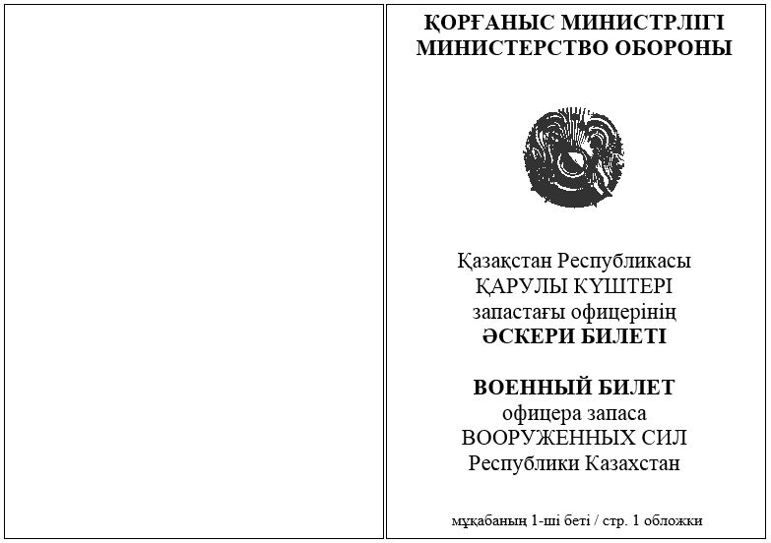

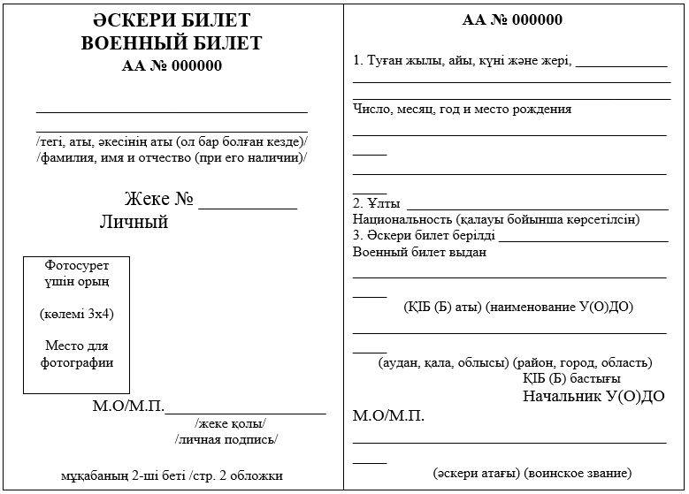

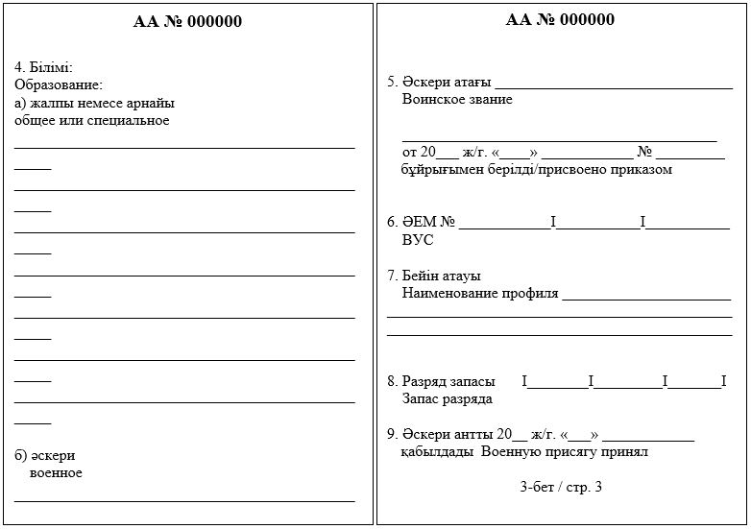

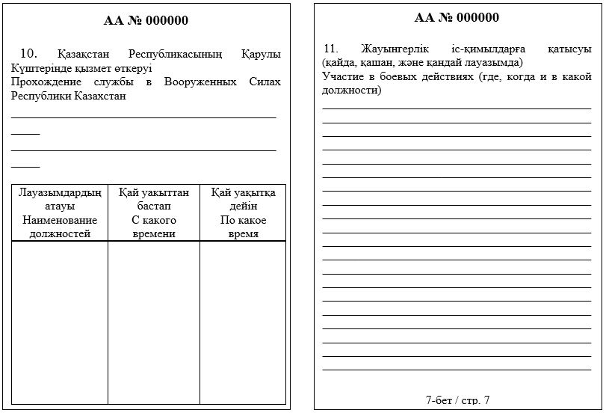

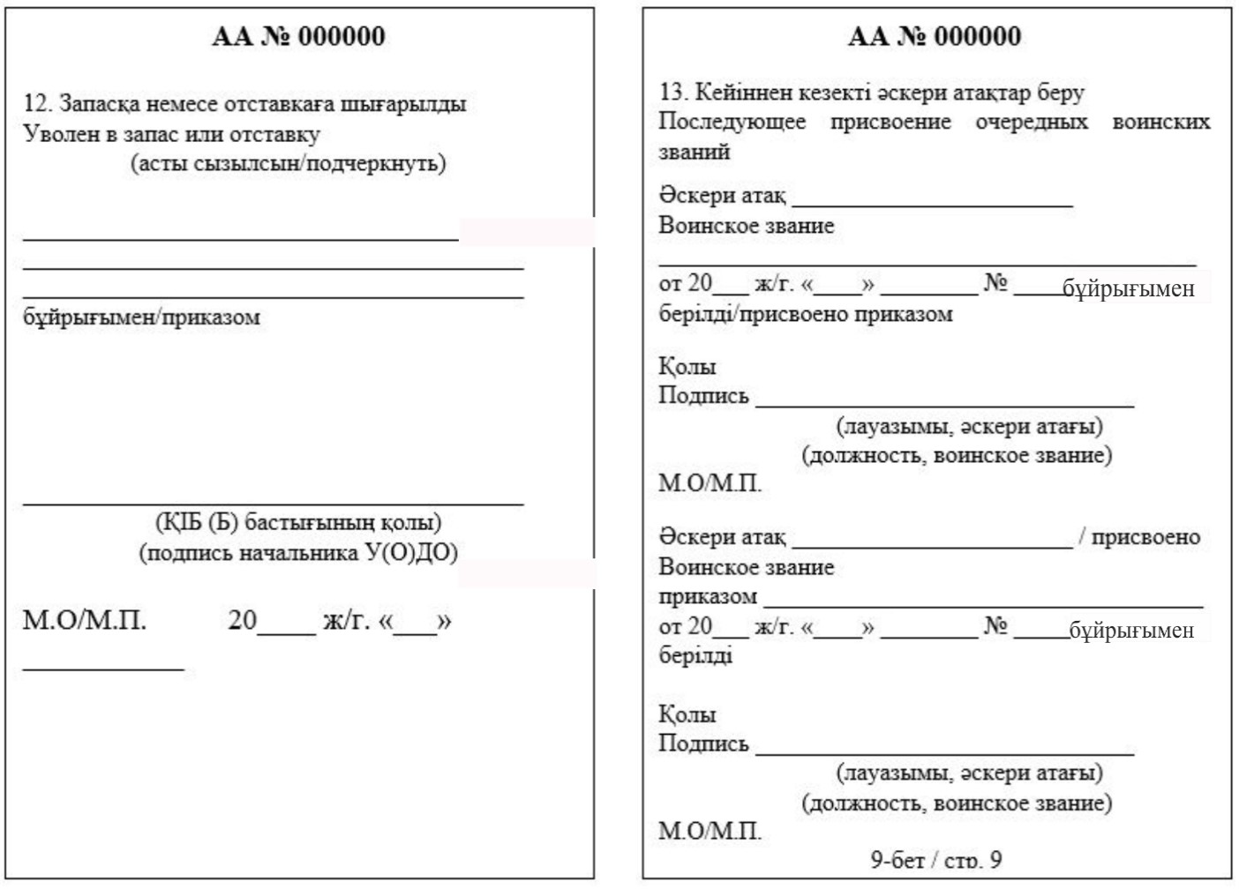

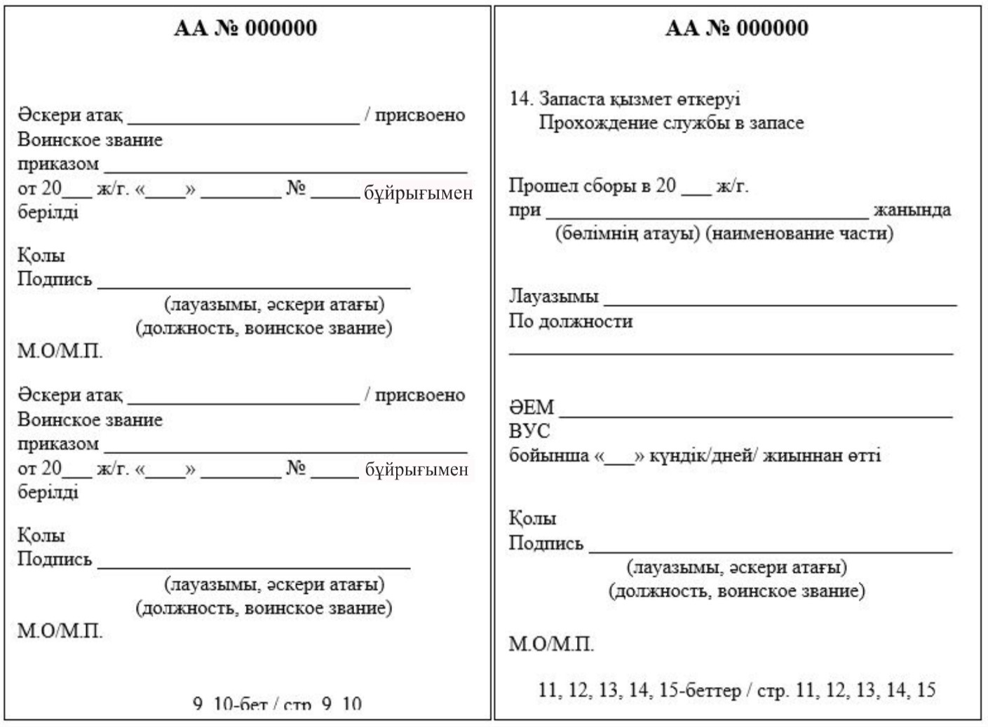

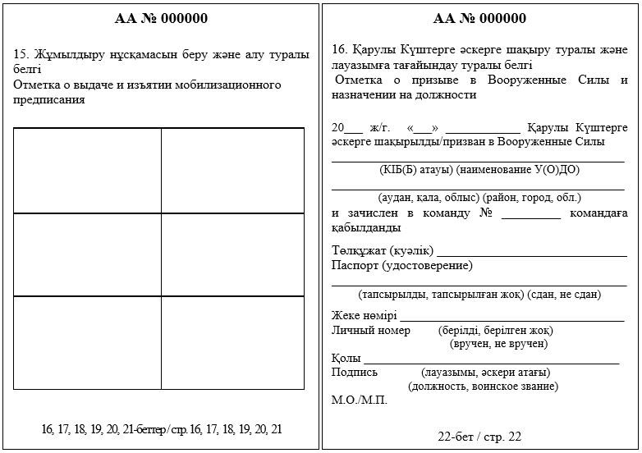

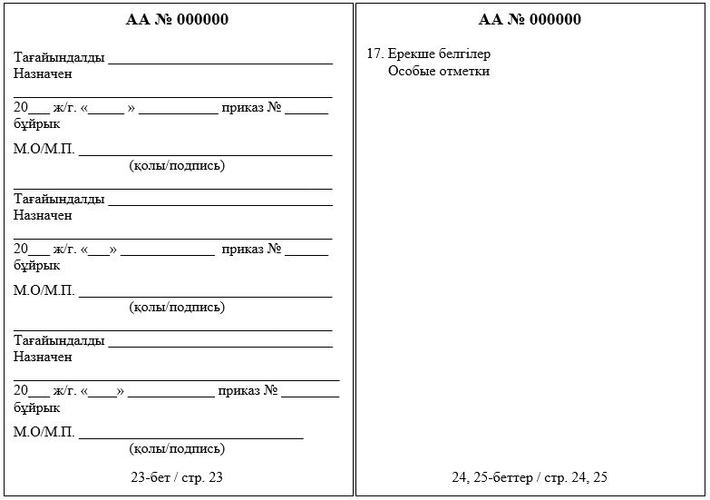

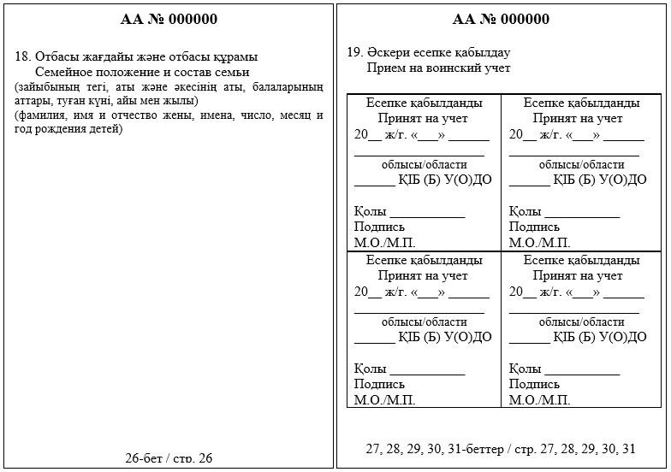

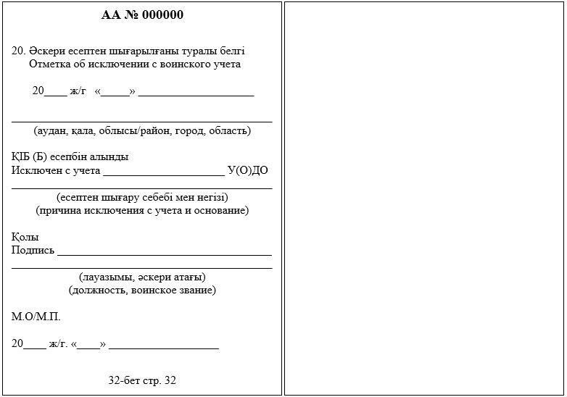

Ескертпе: Қазақстан Республикасы Қарулы Күштерінің эмблемасы (сары жиегі және жұлдыздың ортасында сары түсті шұғылалы күн бейнесі бар қызыл түсті бес бұрышты жұлдыз, сары түcті қалықтап ұшқан қыран) көлемі – 3,8 х 3,8 см бедерлі белгі түрінде әpбіp беттің ортасында тұрады.

Әскери міндеттілер мен әскерге
шақырылушыларды әскери
есепке алу қағидаларына
2-қосымша
Нысан
Әскери билет

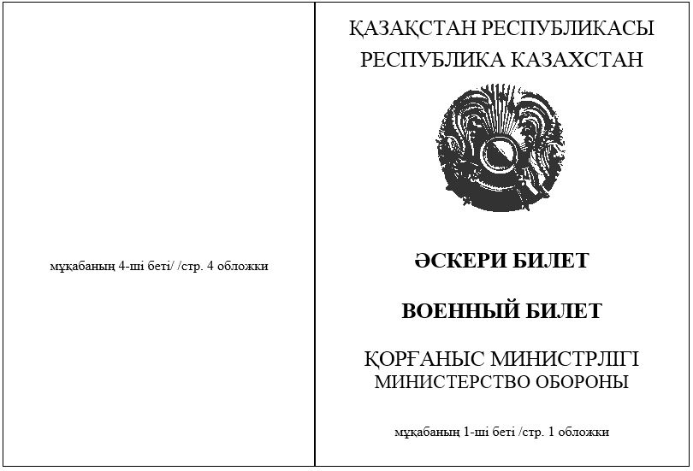

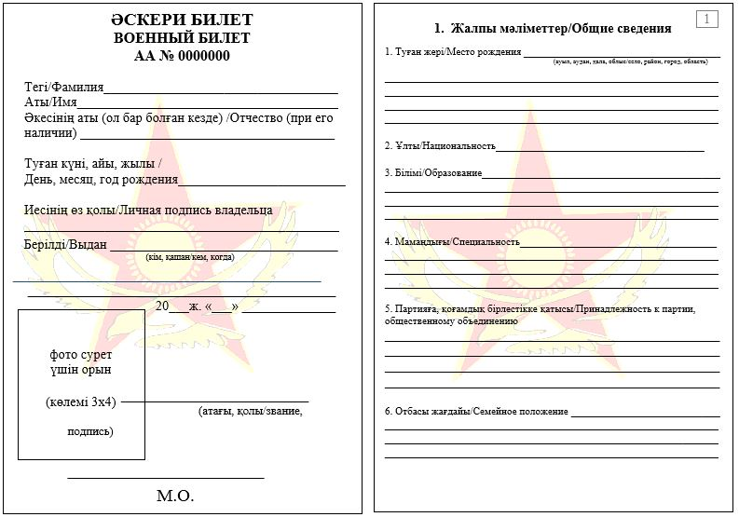

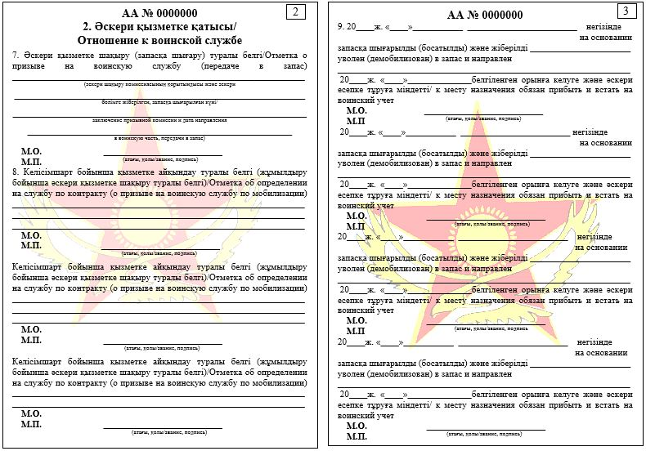

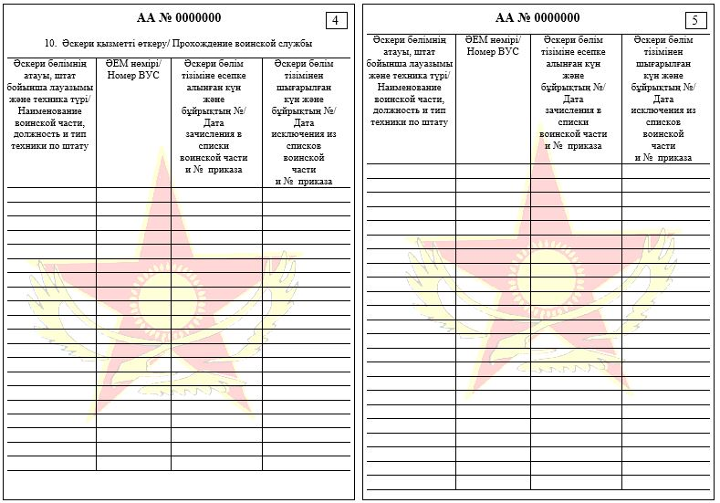

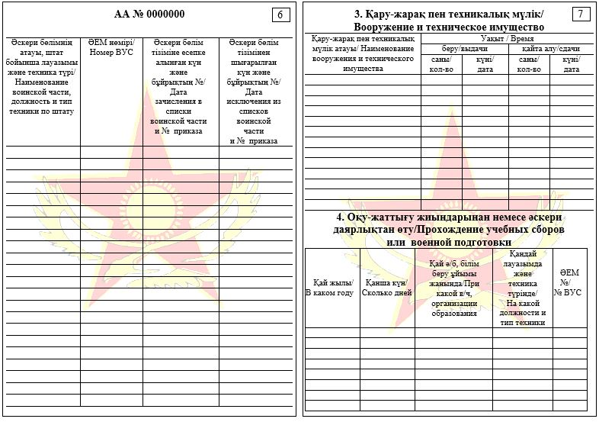

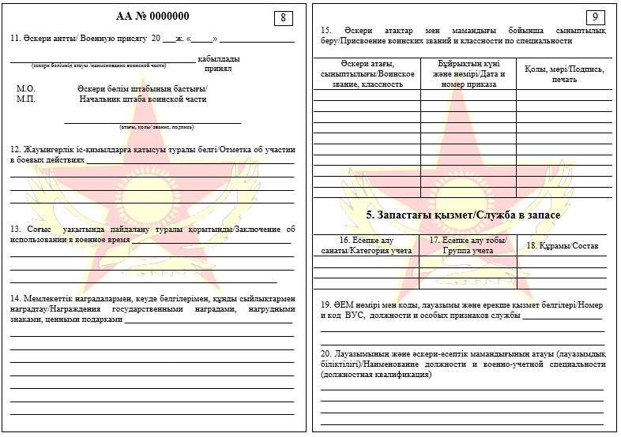

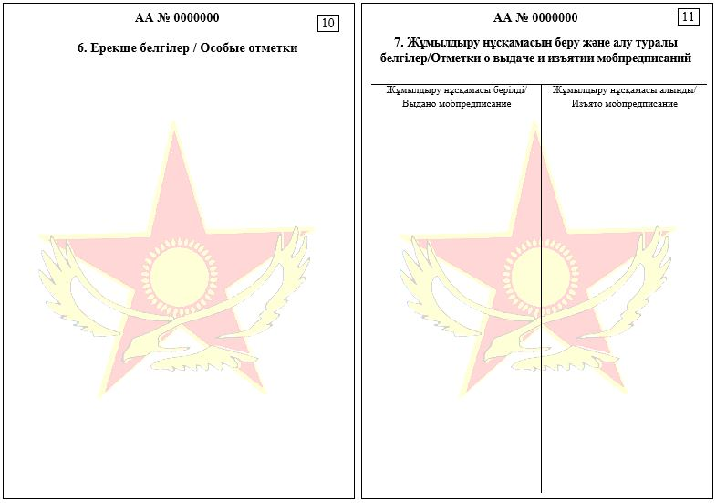

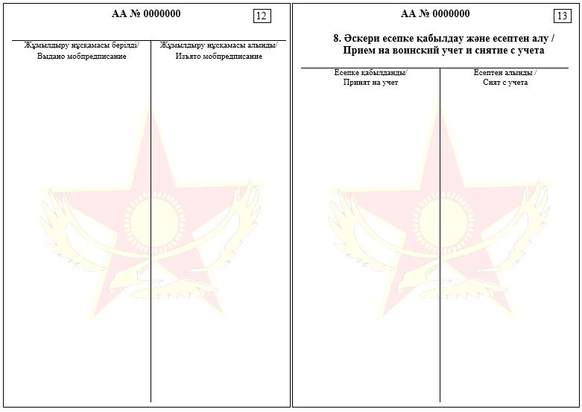

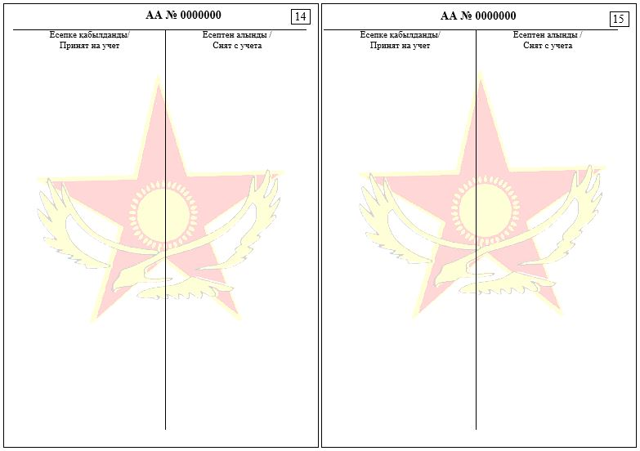

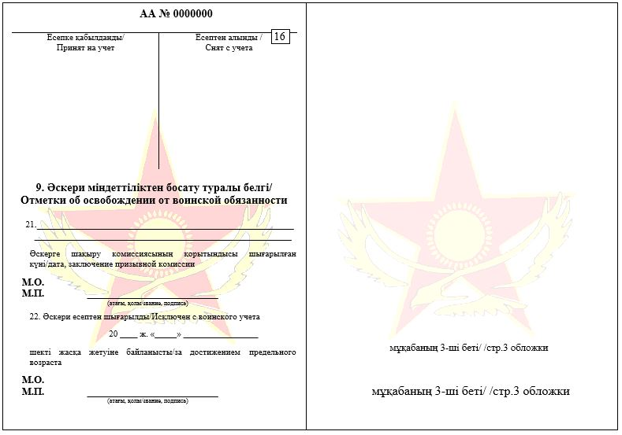

Ескертпе: Қазақстан Республикасы Қарулы Күштерінің эмблемасы (сары жиегі және жұлдыздың ортасында сары түсті шұғылалы күн бейнесі бар қызыл түсті бес бұрышты жұлдыз, сары түcті қалықтап ұшқан қыран) көлемі – 3,8 х 3,8 см бедерлі белгі түрінде әpбіp беттің ортасында тұрады.

Әскери міндеттілер мен әскерге
шақырылушыларды әскери
есепке алу қағидаларына
3-қосымша
Нысан
Әскерге шақыру учаскесіне тіркеу туралы куәлік

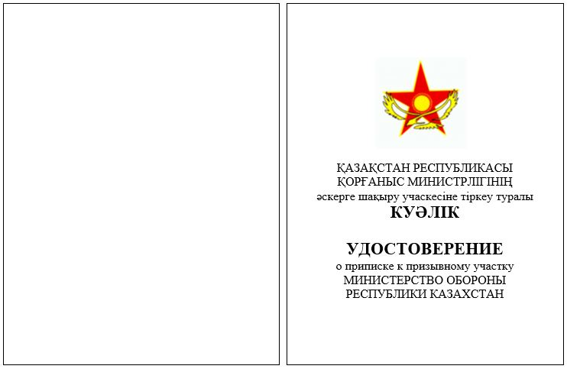

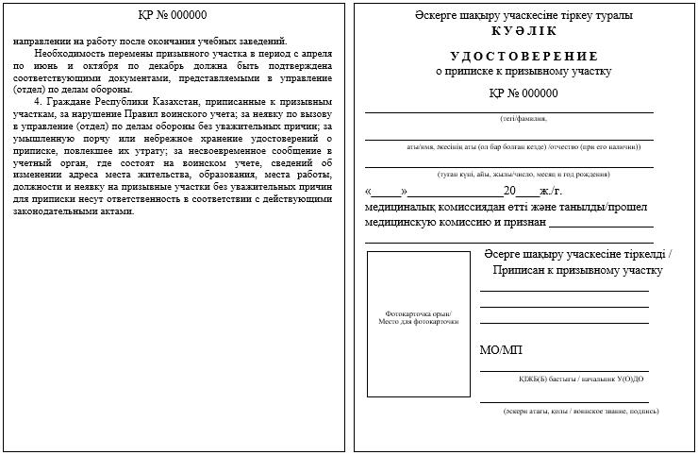

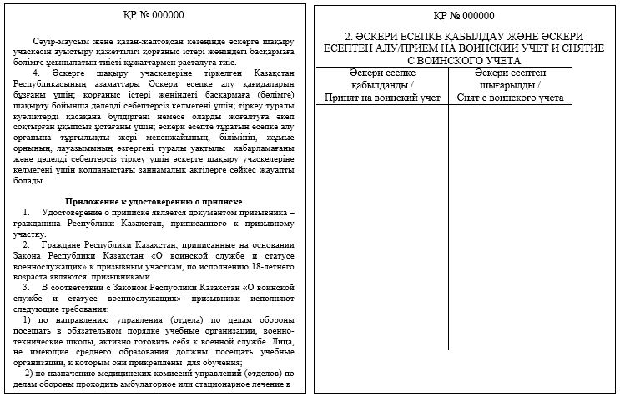

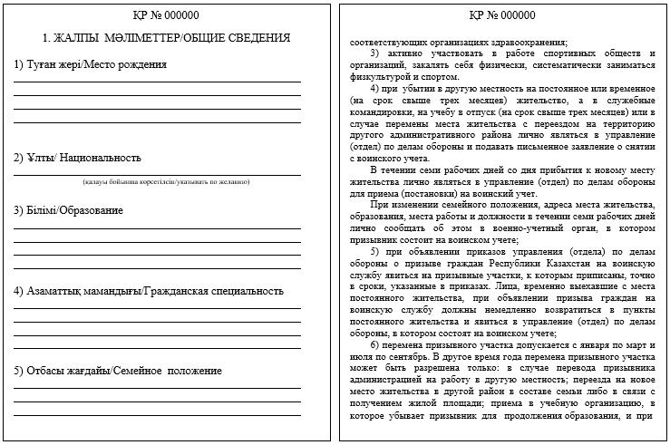

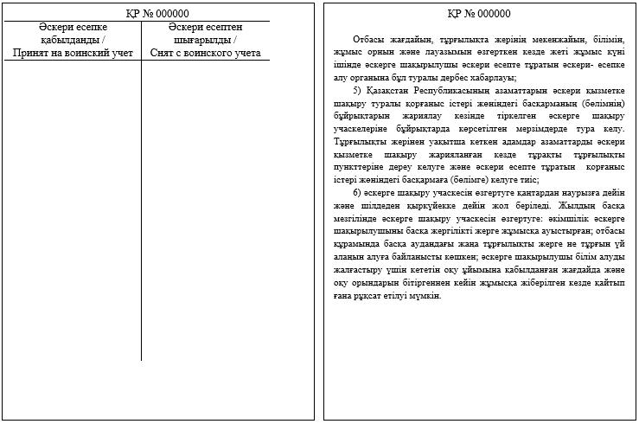

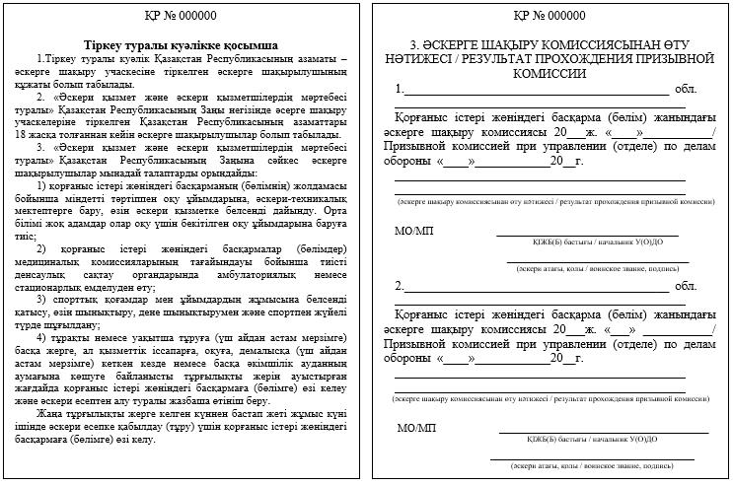

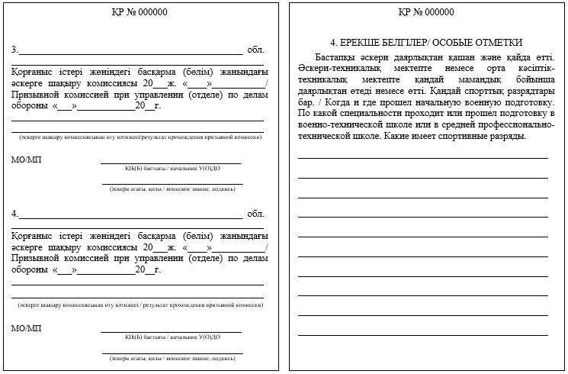

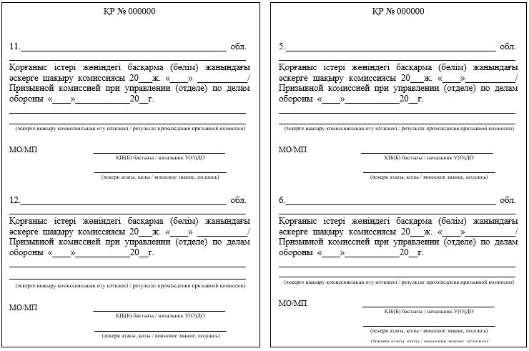

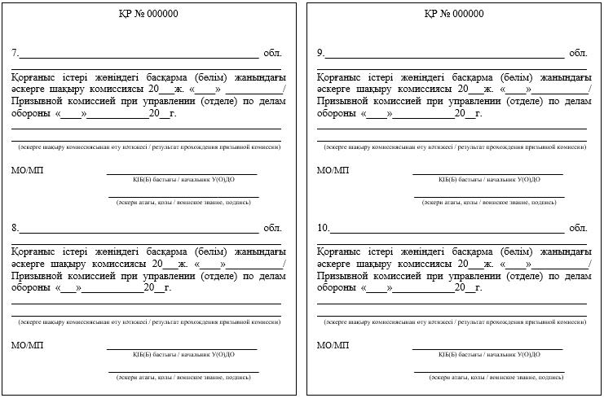

Әскери міндеттілер мен әскерге
шақырылушыларды әскери
есепке алу қағидаларына
4-қосымша
Нысан
№ ________ҚІД  командасы | Қазақстан Республикасы Қарулы Күштерінің түрі (әскер тегі) ____________
ҚАЗАҚСТАН РЕСПУБЛИКАСЫНЫҢ ҚОРҒАНЫС МИНИСТРЛІГІ
Есептік-әліпбилік кітап бойынша реттік нөмірі ____________
ӘСКЕРГЕ ШАҚЫРЫЛУШЫНЫҢ ЖЕКЕ ІСІ
__________________________________________________________________________
(тегі, аты,
__________________________________________________________________________
әкесінің аты (бар болса)
_________________________________________________ жылы "_____" _______ туған
(күні және айы)
Білімі
__________________________________________________________________________
Ұлты (қалауы бойынша көрсетілсін)___________________________________________
Азаматтық мамандығы _____________________________________________________
Әскери даярлығы ___________________________________________________________
Спорттық разряды _________________________________________________________
Кейінге қалдыру ___________________________________________________________
Қылмыстық құқық бұзушылық жасағаны _______________________________________
_______________________________ облысы __________________________ ауданының
қорғаныс істері басқармасының (бөлімінің) бастығы
Мұқабаның екінші беті
Фотосуреттерге арналған конверт үшін орын
Жеке істе болатын құжаттардың ТІЗІМДЕМЕСІ
1. Әскерге шақырылушының есепке алу картасы.
2. Әскерге шақырылушының туу туралы куәлігінің көшірмесі.
3. Төлқұжат, жеке куәліктің көшірмесі.
4. Неке туралы куәліктің көшірмесі.
5. Балаларының тууы туралы куәліктерінің көшірмесі.
6. Білімі туралы құжаттың көшірмесі.
7. Жұмыс немесе оқу орнынан анықтама.
8. Жұмыс немесе оқу орнынан мінездеме.
9. Әскерге шақырылушыны зерделеу парағы.
10. Кеуде қуысы органдарын рентгенологиялық зерттеу туралы анықтама.
11. Денсаулық жағдайы туралы құжаттар.
12. "Қазақстан Республикасы Бас прокуратурасының Құқықтық статистика және арнайы есепке алу жөніндегі комитеті және оның аумақтық органдарымен көрсетілетін мемлекеттік қызметтер қағидаларын бекіту туралы" Қазақстан Республикасы Бас Прокурорының 2020 жылғы 18 мамырдағы № 64 бұйрығымен бекітілген (Нормативтік құқықтық актілерді мемлекеттік тіркеу тізілімінде № 20674 болып тіркелген) Қазақстан Республикасы Бас прокуратурасы Құқықтық статистика және арнайы есепке алу жөніндегі комитетінің есептері бойынша адамның қылмыстық құқық бұзушылық жасағаны туралы мәліметтің болуы немесе болмауы туралы анықтама.
13. Сот органдарынан қылмыстық жауаптылыққа тартылуы туралы ақпарат.
14. Азаматтық хал актілерін тіркеу органдарынан тегін, атын, әкесінің атын ауыстырғаны, туған күні туралы өзгерістер, қайтыс болуы туралы хабарламалар.
ҚР ҚМ АЖ-дағы мәліметтер қағазға басып шығарылады.
Әскери міндеттілер мен әскерге
шақырылушыларды әскери
есепке алу қағидаларына
5-қосымша
Нысан
ӘСКЕРИ МІНДЕТТІНІҢ ЕСЕПКЕ АЛУ КАРТОЧКАСЫ
Беткі жағы:
Туған жылы |  | ӘСКЕРИ МІНДЕТТІНІҢ ЕСЕПКЕ АЛУ КАРТОЧКАСЫ № ___сериялы әскери билетке |  | ЖСН:
ӘЕМ № | ӘЕМ коды |  |  | Жарамдылық санаты
Тегі, аты, әкесінің аты (бар болса) |  | әскери атағы |  | Тағайындалды:
 |  | есепке алу санаты |  | Орнына:
 |  | есепке алу тобы |  | №________  команда (партия)
(Туған күні, айы, жылы және жері) |  | құрамы
 |  | Мамандықтың, лауазымның және ерекше қызмет белгілерінің атауы |  | ӘЕМ-ға
(Ұлты) |  |  |  | Лауазымға
(Білімі) |  |  |  | № маршрут
 |  |  |  | Келу уақыты
(Азаматтық мамандығы)
 |  |  |  | Келу пункті
Санаттағы жүргізуші куәлігі |  |  |  | Жұмылдыру нұсқамасы берілді
 |  |  |  | № рұқсатнама
 |  | ӘСКЕРИ ҚЫЗМЕТ ӨТКЕРУІ
(Жұмыс орны, лауазымы және кәсіпорынның мекенжайы) |  | Әскери бөлім атауы, лауазымы мен техника түрі | №  ӘЕМ | Қай уақыттан бастап | Қай уақытқа дейін
№ телефон
Жұмыс өтілі
(Тұрғылықты жердің мекенжайы)
№ телефон
(Отбасы құрамы) |  | Әскери бөлім командирінің 20___ ж. "____" ________________ № _______________ бұйрығы
 |  | негізінде запасқа шығарылды
ҚІБ(Б) жанындағы әскерге шақыру комиссиясы |  | Әскери бөлім қолбасшылығының соғыс уақытында пайдалану туралы қорытындысы (қандай ӘЕМ, лауазым, ерекше қызмет белгісі бойынша, қандай қару-жарақ пен техникада)
ауданы
облысы
деп танылды
әскери қызметке шақырылды (запасқа қойылды) 20___ ж. "____" ________________
Әскери бөлім өкілінің тағайындалғанды зерделеу туралы белгісі |  | Қорғаныс істері басқармасы (бөлімі) бастығының соғыс уақытында пайдалану туралы қорытындысы
20___ ж. "____"________
(әскери атағы мен қолы) |  | 20___ ж. "____" ________________ (қолы)
Артқы жағы:
Бойы | Басының өлшемі | Газтұмша өлшемі |  | Киім-кешек өлшемі | Аяқ киім өлшемі
20___ ж. "____" ________________ жанында әскери ант қабылдады
Жауынгерлік іс-қимылдарға қатысуы
Мемлекеттік наградалармен, төс белгілерімен, бағалы сыйлықтармен наградталуы
Жаралану мен контузия алу (күні мен сипаты)
ОҚУ-ЖАТТЫҒУ ЖИЫНДАРЫНАН ӨТУІ
Қай жылы | Неше күн | Қандай әскери бөлім жанында |  | Қандай лауазымда және техника түрі | ӘЕМ №
МЕДИЦИНАЛЫҚ КУӘЛАНДЫРУ ТУРАЛЫ МӘЛІМЕТТЕР:
20___ ж. "____" ________________ _________ |  |  | 20___ ж. "____" ________________
ҚІБ(Б) жанындағы комиссия |  |  | ҚІБ(Б) жанындағы комиссия
20____ ж. "___" ____________ № ______ ӘДС қағидаларының ___-бабы ___-т. _____-т.т.____бағаны бойынша ____________________________________ деп танылды |  |  | 20____ ж. "___" ____________ № ______ ӘДС қағидаларының ___-бабы ___-т. _____  -т.т.____бағаны бойынша ____________________________________ деп танылды
ЕРЕКШЕ БЕЛГІЛЕР (қосымша мәліметтер)
облысы ауданының қорғаныс істері басқармасы (бөлімі)
20___ ж. "____" ________________ әскери билет берді
ӘСКЕРИ ЕСЕПКЕ ҚАБЫЛДАУ, ӘСКЕРИ ЕСЕПТЕН АЛУ (ШЫҒАРУ) ТУРАЛЫ БЕЛГІЛЕР
20___ ж. "____" __________ есепке қабылданды _____________________________________ облысы ауданының қорғаныс істері басқармасынан (бөлімінен) келді |  |  | 20__ ж. "___" _______есептен алынды (шығарылды) _______________________________ облысы ауданының қорғаныс істері басқармасына (бөліміне) кетті
Хабарлама 20__ ж. "___" _____ жолданды (ә/атағы, қолы) |  |  | Хабарлама 20__ ж. "___" ____ жолданды  (ә/атағы, қолы)
20___ ж. "____" __________ есепке қабылданды ____________________________________ облысы ауданының қорғаныс істері басқармасынан (бөлімінен) келді |  |  | 20__ ж. "___" _______есептен алынды (шығарылды) _______________________________ облысы ауданының қорғаныс істері басқармасына (бөліміне) кетті
Хабарлама 20__ ж. "___" _____ жолданды  (ә/атағы, қолы) |  |  | Хабарлама 20__ ж. "___" ____ жолданды (ә/атағы, қолы)
Әскери міндеттінің есепке алу карточкасын толтыру бойынша түсіндірме
Сержанттарға (старшиналарға) және сарбаздарға (матростарға) есепке алу карточкасы реттілікпен және әскери билет жазбасының дерегіне дәлме-дәл сәйкестікте толтырылады. Жетіспейтін дерек есепке алу карточкасына қосымша ұсынылған құжаттардан (білімі туралы құжаттар, неке туралы куәлік, балаларының тууы туралы куәлік және басқалар) және әскери міндеттімен жеке әңгімелесуден енгізіледі.
Есепке алу карточкасы қара сиямен, анық, түсінікті жазумен толтырылады. Есепке алу карточкасында мәліметтерді қарындашпен толтырылатын тұрғылықты жері, жұмыс орны, отбасы құрамы туралы мәліметтерді және есепке алу деректеріне салыстырып тексеру жүргізу күндерін жазудан басқа, басқа түсті сиямен жазуға тыйым салынады.
Есепке алу карточкасын толтыру мынадай тәртіппен және мынадай талаптарды сақтай отырып жүргізіледі:
1. "№ сериялы әскери билетке" деген жолда әскери билеттің сериясы мен нөмірі әскери міндеттіде бар әскери билеттің сериясы мен нөмірін белгілеумен дәлме-дәл сәйкестікте қойылады, ал карточканың артқы жағында "Ерекше белгілер" деген бағаннан кейін оны қашан және қай қорғаныс істері басқармасы (бөлімі) бергені көрсетіледі.
2. "Туған жылы" деген сол жақ жоғары баған, "Тегі, аты, әкесінің аты", "Туған күні, айы, жылы және жері", "Ұлты" деген жолдар жеке куәлік деректері бойынша толтырылады, жеке куәлікте туған жері туралы нақты дерек болмаған кезде туған жері туу туралы куәлікте нақтыланады. Жазба мынадай реттілікпен жүргізіледі: ауыл, аудан немесе қала, облыс.
3. "ӘЕМ№" деген бағанда әскери-есептік мамандықтың жеті таңбалы мәні көрсетіледі. "ӘЕМ коды" деген бағанда лауазым кодының төрт таңбалы сандық белгісі және әріппен қызметтің ерекше белгісі көрсетіледі.
4. "Жарамдылық санаты" деген баған медициналық комиссияның әскери міндеттінің Әскери-дәрігерлік сараптама қағидаларына сәйкес қызметке жарамдылығы туралы қорытындысы негізінде толтырылады.
5. "Білімі" деген тармақта кәсіптік, техникалық немесе жоғары білімі бар адамдарға оқу орнының толық атауы, қай жылы оқуды аяқтағаны көрсетіледі. Оқу орнында оқуды аяқтамаған кезде неше сынып немесе курс аяқтағаны көрсетіледі. Егер әскери міндетті бірнеше оқу орнын бітірсе, онда барлық оқу орындары көрсетіледі, ал оқушыларға орта мектептің нешінші сыныбында немесе оқу орнының нешінші курсында оқитыны көрсетіледі.
6. "Азаматтық мамандығы" деген тармақта алған білімі нәтижесінде немесе практикалық жұмыста алған мамандықтар, разряды немесе сыныптылығы көрсетіледі. Автомобиль, трактор, мотоцикл және басқа да машина жүргізушілеріне осы техниканы жүргізу құқығына куәліктің нөмірі, оның берілген күні және рұқсат етілген санаттар жазылады. Жұмыс орны мен лауазымы әскери міндеттінің айтуымен немесе кәсіпорынның толық атауын, оның мекенжайын және кадр бөлімінің телефон нөмірін көрсете отырып, осы кәсіпорынның деректері негізінде жазылады. Тұрғылықты жері толық мекенжайы мен үй телефонын көрсете отырып, ал ауылдық жергілікті жерде, одан басқа – елді мекен атауы және қай әкімдікке жататыны жазылады. Тұрғылықты жері бойынша тіркеусіз уақытша әскери есепке алынған әскери міндеттінің есепке алу карточкасында айтуымен болжамды тұратын жері жазылады.
7. "________ жанындағы әскерге шақыру комиссиясы" деген бағанда әскерге шақыру комиссиясының қорытындысы, қандай қорғаныс істері басқармасының (бөлімінің) жанындағы комиссия екені және күні көрсетіледі. Осы мәліметтер әскери билет жазбасы немесе әскерге шақыру комиссиясының хаттамасынан үзінді негізінде толтырылады.
8. "Әскери бөлім өкілінің тағайындалғанды зерделеу туралы белгісі" деген бағанда тағайындалған ресурсты зерделеуді жүргізген адам тағайындалуға сәйкестігін немесе сәйкессіздігін, әскери атағын, қолы мен күнін көрсетеді.
9. "Әскери атағы" деген бағанда әскери міндеттіге оның әскери қызмет өткеруі немесе жиындардан өтуі кезеңінде берілген немесе запасқа қою кезінде берілген соңғы әскери атағы көрсетіледі.
10. "Есепке алу тобы" деген бағанда әскери міндетті қызмет өткерген әскери бөлімшелердің әскерлерге, басқа да әскери құралымдарға тиесілігі көрсетіледі.
11. "Құрамы" деген бағанда әскери міндеттінің оған берілген әскери атаққа сәйкес әскери қызметшілер мен әскери міндеттілердің сол немесе өзге де құрамына тиесілігі көрсетіледі.
12. "Есепке алу санаты" деген бағанда алынған әскери даярлығына сәйкес әскери міндеттінің есепке алу санаты көрсетіледі.
13. "Мамандықтың, лауазымның және ерекше қызмет белгілерінің атауы" деген бағанда "ӘЕМ №" деген бағанда көрсетілген жеті таңбалы кодтың толық жазылуы көрсетіледі.
14. "Әскери бөлімнің атауы, лауазымы мен техника түрі" деген бөлімде әскери бөлімнің (мекеменің) №, лауазымы және әскери міндетті қызмет өткеру немесе әскери даярлықтан өту кезеңінде меңгерген қару-жарақ пен әскери техниканың түрі, ӘЕМ № және қызмет өткеру (әскери даярлықты меңгеру) кезеңдері көрсетіледі.
Осы бөлімнің төменгі екі жолында әскери бөлім командирінің запасқа шығару (босату) туралы бұйрығының күні мен нөмірі жазылады.
Төмендегі бағандарда әскери-есептік мамандығын, лауазымын, ерекше қызмет белгісін, қару-жарақ пен әскери техниканың түрін көрсете отырып, әскери бөлім командирінің (мекеме бастығының) соғыс уақытында пайдалану туралы қорытындысы көрсетіледі.
Одан әрі ауданның (облыстық маңызы бар қаланың) ЖӘБО бастығының соғыс уақытында пайдалану туралы қорытындысы көрсетіледі, ол оның қолымен расталады.
15. "Тағайындалды" деген бөлімді жұмылдыру нарядына сәйкес соғыс уақытына тағайындауды жүргізетін ауданның (астананың, республикалық, облыстық маңызы бар қаланың) ЖӘБО лауазымды адамы толтырады.
Есепке алу карточкасының екінші беті онда айқындалған бағандарға және ұсынылған қосымша мәліметтерге сәйкес толтырылады.
Антропометриялық деректер әскери міндеттінің айтуы бойынша, ал запасқа берілетін әскерге шақырылушыларға – әскерге шақырылушының есепке алу картасынан енгізіледі.
Әскери ант қабылдағаны туралы мәліметтер мынадай тәртіппен көрсетіледі: қашан және қандай әскери бөлім (мекеме) жанында ант қабылданды.
"Ерекше белгілер" деген бағанға қылмыстық құқық бұзушылық жасағаны, әкімшілік жауаптылыққа тартылғаны, шетел тілдерін меңгергені, кезекті әскери атақтар беру негізі туралы мәліметтер және басқа да қосымша деректер енгізіледі.
Әскери міндеттіні есепке қабылдау және одан шығару туралы мәліметтер ауданның (облыстық маңызы бар қаланың) ЖӘБО жұмылдыруды жоспарлау бөлімшесі бастығының қолымен расталады.
Әскери міндеттілер мен әскерге
шақырылушыларды әскери
есепке алу қағидаларына
6-қосымша
Нысан
№ Т-2 нысаны
Беткі жақ:
_____________________________ кәсіпорын, ұйым
№_____ ЖЕКЕ КАРТОЧКА

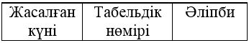

1. Жалпы мәліметтер
1. Тегі _________________________________  Аты ________________  Әкесінің аты (бар болса)  ________________________________  2. Туған жылы _____ күні, айы ___________  3. Туған жері __________________________  4. Ұлты (қалауы бойынша көрсетілсін) _______________________________________  5. Білімі: ______________________________ ______________________________________  а) ____________________________________  (жоғ., жалпы орта, арн. орта, толық емес орта, баст. сынып)  б) ____________________________________  (жоғары немесе арнаулы орта оқу орнының атауы  _____________________________________  және бітірген күні)  в) ____________________________________  (училищенің, кәсіби техниканың білім беру  жөніндегі мектептің  _______________________________________  атауы және бітірген күні)  г) оқу түрі: күндізгі, түнгі, сырттай  (керексізі сызылсын)  д) ____________________________________  6. Диплом (куәлік) бойынша мамандығы  _______________________________________  жоғары немесе орта оқу орнын  _______________________________________  бітіргендер үшін  Диплом (куәлік) "_____" ж. "_____" ______________ № __________ | 7. Диплом (куәлік) бойынша біліктілігі  _______________________________________  8. _____________________________________  негізгі кәсібі (мамандығы)  _______________________________________  осы мамандығы бойынша жұмыс өтілі  9. Жалпы жұмыс өтілі ___________________  10. Үздіксіз өтілі ________________________  11. ____________________________________  (соңғы жұмыс орны, лауазымы)  12. Отбасы жағдайы _____________________  отбасы құрамы_______________________  (әрбір отбасы мүшесінің туған жылын көрсете отырып)  13. ___________________________________  14. ___________________________________  15. ___________________________________  16. ___________________________________  17. Жеке куәлігі:  № ____________________  Кім берді______________________________  Берілген күні ___________________________  18. Үй мекенжайы ______________________  ______________________________________  Телефон ______________________________  Қолы _________________________________  Толтырған күні _________________________
2. Әскери есепке алу туралы мәлімет
Әскери қызметке қатынасы  _______________________________________  Әскери есепке алу орны  _______________________________________  (ҚІБ(Б) атауы) | Әскери атағы _________________________  Әскери қызмет өткеру кезеңі  _______________________________________  ӘЕМ № ________________  Заңды тұлға үшін №______ болып броньға қойылды___________
Екінші беті:
3. Тағайындаулар мен ауыстырулар
Күні | Цех, бөлім, учаске | Мамандығы (лауазымы) | Разряд (айлықақы) | Негіз | Еңбек кітапшасы иесінің қолы
1 | 2 | 3 | 4 | 5 | 6
4. Демалыс
Демалыс түрі | Қай кезең үшін | Күні |  | Негіз
 |  | Демалыстың басталуы | Демалыстың аяқталуы
1 | 2 | 3 | 4 | 5
5. Қосымша мәліметтер
__________________________________________________________________________
__________________________________________________________________________
__________________________________________________________________________
Шығарылған күні мен себебі_________________________________________________
__________________________________________________________________________
№ Т-2 нысанындағы жеке карточканы толтыру бойынша түсіндірме
1. Жеке карточканың 2-бөлімін толтыру кезінде мынадай талаптар сақталуға тиіс:
1) "Әскери қызметке қатынасы" деген жолда "Әскерге шақырылушы", "Әскери міндетті" деген жазбалар жазылады";
2) "Әскери есепке алу орны (қорғаныс істері басқармасы (бөлімі) атауы)" деген жолда қорғаныс істері басқармасының (бөлімінің) атауы жазылады;
3) "Әскери атағы" деген жолда (әскери міндеттілер үшін): әскери билетте (бар болса) көрсетілген мәліметтерге сәйкес қатардағы жауынгер, ефрейтор, сержант, лейтенант, капитан және т.б. деген жазба жазылады;
4) "Әскери қызмет өткеру кезеңі" деген жолда (әскери міндеттілер үшін) олар әскерге шақырылған күннен бастап одан шығарылған күнге дейін әскери қызмет өткеру кезеңі көрсетіледі. Бұл ретте егер азаматта бірнеше әскери қызмет өткеру кезеңі болса, онда барлық қызмет, сондай-ақ құқық қорғау және арнаулы мемлекеттік органдарда қызмет өткеру кезеңі де көрсетіледі;
5) "Әскери-есептік мамандық № ___" деген жолда (әскери міндеттілер үшін) әскери билеттегі (бар болса) жазбаға сәйкес сандық белгілер жазылады;
6) "Заңды тұлға үшін № ___ болып броньға қойылды" деген жолда жұмылдыру, соғыс жағдайы кезңінде және соғыс уақытында әскери қызметке шақыруды кейінге қалдыру туралы куәліктің № көрсетіледі.
2. "Әскери қызмет және әскери қызметшілердің мәртебесі туралы" Заңның 42-бабына сәйкес запаста тұрудың шекті жасына жеткен адамдардың жеке карточкаларындағы "Әскери қызметке қатынасы" деген жолда "Жасы бойынша әскери есептен алып тасталды" деген белгі қойылады.
3. "Электрондық үкімет" порталының "жеке кабинетінде" әскери қызметке қатынасы туралы мәлімет болмаған адамдардың жеке карточкаларындағы "Әскери қызметке қатынасы" деген жолда "Әскери есепте тұрған жоқ" деген белгі қойылады.
4. Жеке карточкалар әскери билеттегі немесе тіркеу туралы куәліктегі жазбаларға немесе "электрондық үкімет" порталының "жеке кабинетінде" көрсетілген мәліметтерге дәлме-дәл сәйкестікте толтырылады.
5. Әскери міндеттілер мен әскерге шақырылушыларға жеке карточкалар әліпбилік реттілікпен төрт топқа бөлінетін жеке картотекада сақталады:
бірінші – запастағы офицерлер құрамына жеке карточкалар;
екінші – запастағы сержанттарға (старшиналарға) және сарбаздарға (матростарға) жеке карточкалар;
үшінші – әскери міндетті әйелдерге жеке карточкалар;
төртінші – әскерге шақырылушыларға жеке карточкалар.
Жасы немесе денсаулық жағдайы бойынша әскери есептен алынған адамдарға жеке карточкалар жалпы картотекада сақталады.
Әскери міндеттілер мен әскерге шақырылушылар жеке карточкасының картотекасы оларға бөгде адамдардың қолжетімділігін болдырмайтын жерлерде сақталады.
Әскери міндеттілер мен әскерге
шақырылушыларды әскери
есепке алу қағидаларына
7-қосымша
Нысан
(Тегінің бірінші әрпі) | ӘЛІПБИЛІК КАРТОЧКА |  |  | (ӘЕМ №)
1. Тегі
2. Аты, әкесінің аты (бар болса)
3. Туған жылы |  |  | 4. Әскери атағы
5. Құрамы |  |  | 6. Есепке алу тобы
7. Жарамдылық дәрежесі |  |  | 8. Есепке алу санаты
9. №______ команда |  | 10. Арнайы есеп |  | 11. Білімі
12. Тұрғылықты жерінің мекенжайы және телефон №
13. Жұмыс орны, лауазымы, кадр бөлімінің телефоны №
20___ жыл "____" _________________
Әліпбилік карточканы толтыру бойынша түсіндірме
1. 1-3-тармақтардағы жазба автоқаламмен жүргізіледі. "Тегі, аты, әкесінің аты" өзгерген жағдайда жазылып тұрған жазба сызылып тасталады және оның қасына жаңа жазба жазылады.
Барлық жазба ҚМ АЖ-да бар мәліметтерге сәйкес жүргізіледі.
2. Қалған тармақтардағы жазбалар қарындашпен жазылады.
3. Азамат әскери есептен шығарылған немесе алып тасталған кезде әліпбилік карточка жойылады.
Әскери міндеттілер мен әскерге
шақырылушыларды әскери
есепке алу қағидаларына
8-қосымша
Нысан
Әскерге шақыру учаскесіне тіркелуге тиіс азаматтардың тізімі ____________________________________________________ (жергілікті атқарушы органдар, заңды тұлғалар)
20__ж. "___" ________жағдай бойынша
Р/с № | Тегі, аты, әкесінің аты (бар болса) | Туған жылы | Жұмыс (оқу) орны және атқаратын лауазымы | Тұрғылықты жері | 1 қаңтардан кейін тіркеу аяқталғанға дейін болған өзгерістер туралы қорғаныс істері басқармасының (бөлімінің) белгісі және ол жиынтық тізімде қандай реттік нөмірмен есепке алынған
1 | 2 | 3 | 4 | 5 | 6
Мөр орны Басшының қолы _______________________
(тегі, аты-жөні)
20__жылғы "___" ______________
Әскери міндеттілер мен әскерге
шақырылушыларды әскери
есепке алу қағидаларына
9-қосымша
Нысан
________________ ауданында (қаласында) туған 20__жылы әскерге шақыру учаскесіне тіркелуге тиіс азаматтардың жиынтық тізімі
Р/с № | Тегі, аты, әкесінің аты (бар болса) | Жұмыс (оқу) орны және атқаратын лауазымы | Тұрғылықты жері | Әскерге шақыру учаскесіне тіркелген күні туралы қорғаныс істері басқармасының (бөлімінің) белгісі және әскерге шақырылушы хаттамада қандай реттік нөмірмен жазылған
1 | 2 | 3 | 4 | 5
____________________________ қорғаныс істері басқармасының (бөлімінің) бастығы
__________________________________________________________________________
(әскери атағы, қолы, тегі және аты-жөні)
_____________________________________ қорғаныс істері басқармасы (бөлімі)
бөлімшесінің бастығы _______________________________________________________
(әскери атағы, қолы, тегі және аты-жөні)
20__жылғы "____" ____________
Әскери міндеттілер мен әскерге
шақырылушыларды әскери
есепке алу қағидаларына
10-қосымша
Нысан
Шақырту қағазы
Шақырту қағазыныңтүбіртегі  Сериясы АА № 000001  ____________________________  (әскер жасына дейінгінің, әскерге шақырылушының,  әскери міндеттінің ___________________________  әскери атағы, тегі, аты және әкесінің аты  (бар болса)  ____________________________  (шақырту себебі көрсетілсін)  ________________________________ мәселелері бойынша  ____________________________  (қорғаныс істері басқармасы (бөлімі)  ____________________________  ____________________________  20___ж. "____"______________  Шақыртылды  Шақырту қағазына қол қойды _______________________  (қорғаныс істері басқармасы  ____________________________  (бөлімі) лауазымды адамы)  20___ж. "____" ______________  20___ж. "____" ______________  әскерге шақырылушыға шақырту қағазы тапсырылды  ____________________________  (шақырту қағазын тапсыру тәсілі көрсетілсін) |  | Шақырту қағазы Сериясы АА № 000001 ___________________________________  (әскер жасына дейінгінің, әскерге шақырылушының, әскери міндеттінің  ___________________________________  әскери атағы, тегі, аты және әкесінің аты (ол бар болған кезде))  Мекенжайы: ________________________  Жұмыс орны және мекенжайы: __________  "Әскери қызмет және әскери қызметшілердің  мәртебесі туралы" Қазақстан Республикасының  Заңынегізінде Сізге 20__ж. "___"_________  сағат _________________ мекенжайы бойынша  _________________________________________  (қорғаныс істері басқармасы (бөлімі)  №___ кабинетке ___________________________  (қорғаныс істері басқармасының  (бөлімінің) лауазымды адамы)  __________________________________________  (шақырту мақсаты көрсетілсін)  мәселелері бойынша келуді ұсынамын.  Қорғаныс істері басқармасының (бөлімінің) бастығы _______________________________  (атағы, қолы)  М.О.  ---------------------------------------------------------------  Кесу сызығы  ---------------------------------------------------------------  ҚОЛХАТ  _____________________________________  атына _________________________________  қорғаныс істері басқармасына (бөліміне)  келу туралы шақырту қағазын 20____ж. "_____"  _________ _____ сағатта алдым  ___________________________________  (шақырту қағазын алған адамның қолы – айқын)
Шақырту қағазының екінші бетінде:
Қорғаныс істері басқармасында (бөлімінде) болғаны туралы белгі
Азамат____________________________________________________________________
(тегі және аты-жөні)
_____________________________________ қорғаныс істері басқармасында (бөлімінде)
20___жылғы "____"________ _______ сағаттан 20___ жылғы "____"___________
сағатқа дейін болды.
Қорғаныс істері басқармасының (бөлімінің) бастығы____________________________
(әскери атағы, қолы, тегі және аты-жөні)
Мөр орны
Әскерге шақыру учаскесіне тіркеуге шақырылатын әскер жасына дейінгіге ЖАДЫНАМА
Әскерге шақыру учаскесіне тіркеуге келген кезде өзімен бірге мыналар болуға тиіс:
1. Жеке басын куәландыратын құжат.
2. Қосымшасы бар аттестат (білімі туралы куәлік немесе анықтама).
3. Жұмыс істеушілердің лауазымын, мамандығын және қай уақыттан бастап жұмыс істейтінін, ал студенттердің (оқушылардың) нешінші курста (нешінші сыныпта) оқитынын көрсете отырып, жұмыс (оқу) орнынан анықтама.
4. Жұмыс немесе оқу орнынан мінездеме.
5. Көлемі 3x4 см төрт фотосурет (бас киімсіз сурет).
6. Жүргізуші куәлігі (бар болса).
Әскери міндеттілер мен әскерге
шақырылушыларды әскери
есепке алу қағидаларына
11-қосымша
Нысан
Есепке алу нөмірі ____________ (есептік-әліпбилік кітап бойынша)
ӘСКЕРГЕ ШАҚЫРЫЛУШЫНЫҢ ЕСЕПКЕ АЛУ КАРТАСЫ
Фото үшін орын | Тегі _______________________________________
 | Аты _________________________________
 | Әкесінің аты (бар болса) _______________
 | Жеке басын растайтын құжат:
 | сериясы_____________ № _____________________________
 | Берілген күні___________________________________________
 | Кім берді____________________________________________
1. ЖАЛПЫ МӘЛІМЕТТЕР
Туған жылы
Туған жері
Ұлты (қалауы бойынша көрсетілсін)
Тұрғылықты жерінің мекенжайы (телефоны)
Ана тілі
Мемлекеттік тілді меңгеруі
Басқа тілдерді меңгеруі
Оқу орны
Оқу мерзімі
Курс (сынып) нөмірі
Бастапқы әскери даярлық курсынан өтуі
Оқудың аяқталған күні
Кәсібі (мамандығы)
Жұмыс орны
Лауазымы
Спорт түрі
Спорт бойынша разряды
Әскерге шақырылушының немесе туыстарының қандай мемлекетпен байланысы бар
Әскерге шақырылушының қылмыстық құқық бұзушылық жасағаны
Жақын туысының қылмыстық құқық бұзушылық жасағаны
2. ӘСКЕРГЕ ШАҚЫРЫЛУШЫНЫҢ ОТБАСЫ ҚҰРАМЫ
Туыстығы | Тегі, аты, әкесінің аты (бар болса) | Туған жылы | Үйінің мекенжайы | Жұмыс орны, жұмысқа қабілеттілігі
1) Әскерге шақырылушымен бірге тұратындар
2) Бөлек тұратындар
3. ӘСКЕРГЕ ШАҚЫРУ УЧАСКЕСІНЕ ТІРКЕУ НӘТИЖЕСІ
Күні | 20 ___ ж. "____" _______ | 20 ___ ж. "____" _______
1) Диспансерлік есепте тұратыны туралы мәліметтер
Жалпы науқастығы бойынша
Психоневрологиялық диспансерде
Наркологиялық диспансерде
Тері-венерологиялық диспансерде
Туберкулезге қарсы диспансерде
2) Антропометриялық деректер
Бойы (см)
Салмағы (кг)
Дене салмағының индексі
Кеуде ауқымы (см)
Спирометрия
Тағайындау көрсеткіші
3) Зерттеу нәтижесі
Жалпы қан талдауы
Мерезге микропреципитация реакциясы (микрореакция)
Жалпы несеп талдауы
ЭКГ-зерттеу
Кеуде қуысы органдарының флюорографиясы
Бруцеллезге қан талдауы
4) Куәландыру нәтижесі
Шағымдар және анамнез
Терапевт:
Бір минут ішінде тамыр соғуы
Артериялық қысым
Диагноз
Қорытынды, тағайындау көрсеткіші
Күні, дәрігердің қолы, тегі, аты-жөні
Хирург:
Диагноз
Қорытынды, тағайындау көрсеткіші
Күні, дәрігердің қолы, тегі, аты-жөні
Невропатолог:
Диагноз
Қорытынды, тағайындау көрсеткіші
Күні, дәрігердің қолы, тегі, аты-жөні
Психиатр:
Диагноз
Қорытынды, тағайындау көрсеткіші
Күні, дәрігердің қолы,тегі, аты-жөні
Көз дәрігері:
 | Оң көзі | Сол көзі | Оң көзі | Сол көзі
Түс сезгіштігі
Түзетусіз көру қабілеттілігінің өткірлігі
Түзетумен көру қабілеттілігінің өткірлігі
Диагноз
Қорытынды, тағайындау көрсеткіші
Күні, дәрігердің қолы, тегі, аты-жөні
Оториноларинголог:
Диагноз
Қорытынды, тағайындау көрсеткіші
Күні, қолы, дәрігердің тегі, аты-жөні
Стоматолог:
Диагноз
Қорытынды, тағайындау көрсеткіші
Күні, дәрігердің қолы, тегі, аты-жөні
Дерматовенеролог:
Диагноз
Қорытынды, тағайындау көрсеткіші
Күні, қолы, дәрігердің тегі, аты-жөні
Басқа дәрігер-мамандар:
Диагноз, қорытынды, күні, дәрігердің қолы, тегі,аты-жөні
5) Комиссия қорытындысы
 | 20 ___ ж. "____" _______ | 20 ___ ж. "____" _______
Әскери қызметке жарамды
Әскери қызметке шамалы шектеулермен жарамды. Емделуге мұқтаж (ауыз қуысының санациясы, көруді түзету)
Уақытша жарамсыз. Емделуге (медициналық қадағалауға) мұқтаж
Бейбіт уақытта әскери қызметке жарамсыз, соғыс уақытында шектеулі жарамды
Әскери есептен шығара отырып, әскери қызметке жарамсыз
Зерттеп-тексеруге жіберілсін
Тағайындалды
№ хаттама
Хаттама күні
Ескертпе: комиссия қорытындысында талаптардың тармақшасы, тармағы және тағайындау көрсеткіші көрсетіледі
Комиссия төрағасы ________________________________________________________
(қолы, атының бас әрпі, тегі)
Комиссия төрағасының орынбасары ___________________________________________
(қолы, атының бас әрпі, тегі)
Медициналық комиссияның төрағасы _________________________________________
(қолы, атының бас әрпі, тегі)
Комиссия хатшысы ________________________________________________________
(қолы, атының бас әрпі, тегі)
20____ жылғы "_____" ____________
4. МЕРЗІМДІ ӘСКЕРИ ҚЫЗМЕТКЕ ШАҚЫРУ НӘТИЖЕСІ
Күні | 20 ___ ж. "____" _______ | 20 ___ ж. "____" _______
1) Диспансерлік есепте тұратыны туралы мәліметтер
Жалпы науқасы бойынша
Психоневрологиялық диспансерде
Наркологиялық диспансерде
Тері-венерологиялық диспансерде
Туберкулезге қарсы диспансерде
2) Антропометриялық деректер
Бойы (см)
Салмағы (кг)
Дене салмағының индексі
Кеуде ауқымы (см)
Спирометрия
Тағайындау көрсеткіші
3) Зерттеу нәтижесі
Жалпы қан талдауы
Мерезге микропреципитация реакциясы (микрореакция)
Жалпы несеп талдауы
ЭКГ- зерттеу
Кеуде қуысы органдарының флюорографиясы
Бруцеллезге қан талдауы
4) Куәландыру нәтижесі
Шағымдар және анамнез
Терапевт:
Бір минут ішінде тамыр соғуы
Артериялық қысым
Диагноз
Қорытынды, тағайындау көрсеткіші
Күні, дәрігердің қолы, тегі, аты-жөні
Хирург:
Диагноз
Қорытынды, тағайындау көрсеткіші
Күні, дәрігердің қолы, тегі, аты-жөні
Невропатолог:
Диагноз
Қорытынды, тағайындау көрсеткіші
Күні, дәрігердің қолы, тегі, аты-жөні
Психиатр:
Диагноз
Қорытынды, тағайындау көрсеткіші
Күні, дәрігердің қолы, тегі, аты-жөні
Көз дәрігері:
 | Оң көзі | Сол көзі | Оң көзі | Сол көзі
Түс сезгіштігі
Түзетусіз көру өткірлігі
Түзетумен көру өткірлігі
Диагноз
Қорытынды, тағайындау көрсеткіші
Күні, дәрігердің қолы, тегі, аты-жөні
Оториноларинголог:
Диагноз
Қорытынды, тағайындау көрсеткіші
Күні, дәрігердің қолы, тегі, аты-жөні
Стоматолог:
Диагноз
Қорытынды, тағайындау көрсеткіші
Күні, дәрігердің қолы, тегі, аты-жөні
Дерматовенеролог:
Диагноз
Қорытынды, тағайындау көрсеткіші
Күні, дәрігердің қолы, тегі, аты-жөні
Басқа дәрігер-мамандар:
Диагноз, қорытынды, күні, дәрігердің қолы, тегі,аты-жөні
5) Комиссия қорытындысы
 | 20 ___ ж. "____" _______ | 20 ___ ж. "____" _______
Әскери қызметке жарамды
Әскери қызметке шамалы шектеумен жарамды. Емделуге мұқтаж (ауыз қуысының санациясы, көзді түзету)
Уақытша жарамсыз. Емделуге (медициналық қадағалауға) мұқтаж
Бейбіт уақытта әскери қызметке жарамсыз, соғыс уақытында шектеулі жарамды
Әскери есептен шығара отырып, әскери қызметке жарамсыз
Зерттеп-тексеруге жіберілсін
Тағайындалды
№ хаттама
Хаттама күні
Ескертпе: комиссия қорытындысында талаптардың тармақшасы, тармағы және тағайындау көрсеткіші көрсетіледі
Комиссия төрағасы _________________________________________________________
(қолы, атының бас әрпі, тегі)
Комиссия мүшелері:
_____________________________________________________________
(қолы, атының бас әрпі, тегі)
______________________________________________________________
(қолы, атының бас әрпі, тегі)
______________________________________________________________
(қолы, атының бас әрпі, тегі)
______________________________________________________________
(қолы, атының бас әрпі, тегі)
______________________________________________________________
(қолы, атының бас әрпі, тегі)
Комиссия хатшысы _________________________________________________________
(қолы, атының бас әрпі, тегі)
20___жылғы "_____"________________
5. ӘСКЕРИ ЕСЕПКЕ АЛУ, ШЫҒАРУ ЖӘНЕ ӘСКЕРИ МІНДЕТТІЛЕР ЕСЕБІНЕ БЕРУ
әскери есепке қабылданды | әскери есептен шығарылды | әскери міндеттілер есебіне берілді
20__жылғы "____" _________ | 20__жылғы "____" _________ | облыстық әскерге шақыру комиссиясының 20__ жылғы  "____" _________  № ____ хаттамасы
_____________________ | ______________________
(қолы) | (қолы)
Әскери міндеттілер мен әскерге
шақырылушыларды әскери
есепке алу қағидаларына
12-қосымша
Нысан
20___жылғы "___" ________№_____ тізбе бойынша есепке алынды
______________________________ облысы
(облыстың атауы көрсетілсін)
________________________________________ ауданы (қаласы)
(ауданның, қаланың атауы көрсетілсін)
_______ ЖЫЛЫ ТУҒАН АЗАМАТТАРДЫ ӘСКЕРГЕ ШАҚЫРУ УЧАСКЕСІНЕ ТІРКЕУ ЖӨНІНДЕГІ КОМИССИЯ ХАТТАМАЛАРЫНЫҢ КІТАБЫ
20__ж. "__" _________ басталды
20__ ж. "__" _________аяқталды
1-бөлім
Р/с № | Тегі, аты, әкесінің аты (бар болса) | Туған жылы | Денсаулық жағдайына шағымдар, анамнез (әскерге шақырылушының басқа да өтініштері) | Диагнозды объективті зерттеп-тексеру деректері | Комиссия шешімі | Ескертпе
1 | 2 | 3 | 4 | 5 | 6 | 7
20___жылғы "____"_________ №____ хаттама
Тіркелуге шақырылғаны |  |  |  |  |  | адам
Олардың ішінде медициналық зерттеп-тексеруден кейін қайта |  |  |  |  |  | адам
Белгісіз себептер бойынша тіркелуге келмегені |  |  |  |  |  | адам
Тіркелуге келгені |  |  |  |  |  | адам
Олардың ішінде: |  |  |  |  |  | адам
"әскери қызметке жарамды" |  |  |  |  |  | адам
"әскери қызметке шамалы шектеумен жарамды. Емделуге мұқтаж (ауыз қуысы санациясы, көруді түзету)" |  |  |  |  |  | адам
"әскери қызметке уақытша жарамсыз. Емделуге (медициналық қадағалауға) мұқтаж" |  |  |  |  |  | адам
"бейбіт уақытта әскери қызметке жарамсыз, соғыс уақытында шектеулі жарамды" |  |  |  |  |  | адам
"әскери есептен ала отырып, әскери қызметке жарамсыз" |  |  |  |  |  | адам
Тіркелгені |  |  |  |  |  | адам
Қосымша тексеруге жіберілді |  |  |  |  |  | адам
Тіркелмегені |  |  |  |  |  | адам
2-бөлім
Р/с № | Күні | Тіркеу бойынша комиссиядан өтті | Олардың ішінде
 |  |  | әскери қызметке жарамды | әскери қызметке шамалы шектеумен жарамды. Емделуге мұқтаж (ауыз қуысы санациясы, көруді түзету) | әскери қызметке уақытша жарамсыз. Емделуге (медициналық қадағалауға) мұқтаж | бейбіт уақытта әскери қызметке жарамсыз, соғыс уақытында әскери қызметке шектеулі жарамды | әскери есептен шығара отырып, әскери қызметке жарамсыз | қосымша медициналық зерттеп-тексеруге жіберілді
1 | 2 | 3 | 4 | 5 | 6 | 7 | 8 | 9
Барлығы
Тексерілуге жіберілгендер қатарынан танылды
Жиыны
Комиссия төрағасы ________________________________________________________
(қолы, инициалы, тегі)
Комиссия мүшелері:______________________________________________________
(қолы, инициалы, тегі)
________________________________________________________
(қолы, инициалы, тегі)
________________________________________________________
(қолы, инициалы, тегі)
________________________________________________________
(қолы, инициалы, тегі)
Комиссия хатшысы ________________________________________________________
(қолы, инициалы, тегі)
20___жылғы "_____" ________________
Азаматтарды әскерге шақыру учаскесіне тіркеу жөніндегі комиссия хаттамасының кітабын жүргізу бойынша түсініктеме.
1. Кітап қатаң есептегі құжат болып табылады. Ол нөмірленген, тігілген, оғаны ЖӘБО бастығы қол қояды және елтаңбалы мөрмен куәландырылады.
2. Кітапқа тіркеуге келуге жататын, тізімге әскери қызметке елеулі шектеумен жарамды енгізілген барлық азаматтар, оның ішінде ауыр аурумен ауыратын, өзі тіркелуге келу мүмкіндігінен айырылған азаматтар жазылады.
3. Қосымша медициналық тексеруге жіберілген адамдар кітапқа екі рет: тексеруге жіберілген күнін және ол туралы тіркеу жөніндегі комиссия соңғы шешім қабылдаған күнін қайта жазады. Бұл ретте кітаптың 1-бөлігінің 2-бағанында тегі, аты мен әкесінің атынан төмен "қайта" деген сөз жазылады.
4. Қысқаша анамнез және диагнозын негіздейтін объективті, зертханалық, рентгенологиялық және басқа да зерттеу деректері және науқастанған әскерге шақырылушыға комиссияның шешімі комиссия хаттамасына енгізіледі.
5. Хаттамадағы реттік нөмірлер: алымда – осы хаттаманың реттік нөмірі, бөлімде № 2 хаттамадан бастап – реттік нөмірлердің ұлғаю нәтижесімен жүргізіледі.
6. Тіркеу аяқталғаннан кейін кітаптың 2-бөлігінде азаматтарды әскерге шақыру учаскелеріне тіркеу нәтижесінің жалпы қорытындысы жасалады.
Әскери міндеттілер мен әскерге
шақырылушыларды әскери
есепке алу қағидаларына
13-қосымша
Нысан
№_____ ЖОЛДАМА
Азамат____________________________________________________________________
(тегі, аты, әкесінің аты (бар болса), туған жылы)
Сіз стационарлық зерттеп-тексерілу (емделу) үшін
__________________________________________________________________________
__________________________________________________________________________
(денсаулық сақтау ұйымының атауы
_________________________________________________________________________
және ұйымның мекенжайы)
________________________________________________________________жіберілесіз
20__жылғы "___" ________ __ сағатқа қарай денсаулық сақтау ұйымына келу
Мөр орны
Қорғаныс істері басқармасының (бөлімінің) бастығы ____________________________
__________________________________________________________________________
(әскери атағы, қолы, тегі және аты-жөні)
20__жылғы "____" _____________
-----------------------------------------------(кесу сызығы)----------------------------------------------
ХАБАРЛАМА
Кімге_____________________________________________________________________
(ұйым басшысының лауазымы, тегі, аты, әкесінің аты (бар болса))
"Әскери қызмет және әскери қызметшілердің мәртебесі туралы" Қазақстан
Республикасының Заңынасәйкес _____________________________________________
__________________________________________________________________________
(тегі, аты, әкесінің аты (бар болса)
__________________________________________________________________________
(денсаулық сақтау ұйымының атауы
__________________________________________________________________________
және ұйымның мекенжайы)
стационарлық тексеру (емдеу) үшін жіберіледі.
Осыған байланысты Сізден стационарлық тексеру (емдеу) курсынан өту үшін уақыт
беруіңізді сұраймын.
Мөр орны
Қорғаныс істері басқармасының (бөлімінің) бастығы _________________________
__________________________________________________________________________
(әскери атағы, қолы, тегі және аты-жөні)
20___жылғы "___" ___________
Әскери міндеттілер мен әскерге
шақырылушыларды әскери
есепке алу қағидаларына
14-қосымша
Нысан
20_____жылғы №_________ тізбе бойынша есепке алынды
___________________________ ОБЛЫСЫ ___________________________ АУДАНЫ АУМАҒЫНДА ТҰРАТЫН ________ ЖЫЛЫ ТУҒАН ӘСКЕРГЕ ШАҚЫРЫЛУШЫЛАРДЫҢ ЕСЕПТІК-ӘЛІПБИЛІК КІТАБЫ
20__жылғы "__" _____басталды
20_жылғы "_" _______аяқталды
Р/с № | Тегі, аты және әкесінің аты (бар болса) | Тұрғылықты жері | Әскерге шақыру учаскесіне тіркелген күні. Егер келсе, онда қандай  ЖӘБО-дан келді, әскери есепке алынған күні және жеке істі алған күні | Қандай ЖӘБО-ға кетті, қашан. Жеке іс жолданған күн және қандай шығыс нөмірімен | Аудандық (қалалық) әскерге шақыру комиссиясынан өту нәтижесі |  |  | Әскерге шақырылушының есепке алу картасын сақтау орны туралы белгі
 |  |  |  |  | Қазақстан Республикасы Қарулы Күштерге әскерге шақыру туралы белгі. Қашан және қандай әскери командаға кетті | әскерге шақыруды кейінге қалдыру туралы белгі. Кейінге қалдыру үшін негіз және қанша уақытқа дейін кейінге қалдырылды | запасқа қабылдау немесе әскери есептен алу туралы белгі.
1 | 2 | 3 | 4 | 5 | 6 | 7 | 8 | 9
Әскери міндеттілер мен әскерге
шақырылушыларды әскери
есепке алу қағидаларына
15-қосымша
Нысан
20 __ жылғы "___" _________ №________ тізбе бойынша нақтыланды
__________________________________ облысы _________________________________________ ауданының (қаласының) қорғаныс істері басқармасында (бөлімінде) әскери есепте тұрған әскерге шақырылушылардың қозғалысын есепке алу журналы
20_жылғы "__" ______басталды
20_жылғы "_" _______аяқталды
Әскери есепке қабылданды |  |  |  |  |  |  |  |  | Әскери есептен шығарылды
деректер енгізілген күн | басқа қорғаныс істері басқармаларынан және бөлімдерінен келгені | оның ішінде басқа мемлекеттерден | запастан берілгені | жазасын өтеу орындарынан келгені | белгіленген мерзімдерде әскерге шақыру учаскелеріне тіркелгені | белгіленген мерзімдерде тіркеуден өтпегендердің әскерге шақыру учаскелеріне тіркелгені | барлығы | әскерлерге шақырылғаны және жіберілгені |  | әртүрлі негіздер бойынша запасқа берілгені | есептен шығарумен әскерге шақыру комиссиясымен әскери қызметке жарамсыз деп танылған | әскери оқу орындарына оқуға түсті
1 | 2 | 3 | 4 | 5 | 6 | 7 | 8 | 9 |  | 10 | 11 | 12
Жиыны бір ай үшін
Кестенің жалғасы
Әскери есептен шығарылды |  |  |  |  |  |  | Әскери есепке қабылданды
Қазақстан Республикасы Ұлттық қауіпсіздік комитетінің есебіне берілгені | Қазақстан Республикасы Ішкі істер министрлігінің есебіне берілгені | арнайы есепке берілгені | сотталғаны және жазасын өтеу орындарына кеткені | қайтыс болғаны | басқа қорғаныс істері басқармаларына және бөлімдеріне кеткені | барлығы | мерзімді әскери қызметке шақыруға жатады
 |  |  |  |  |  |  | барлығы | оның ішінде туған жылдары бойынша
 |  |  |  |  |  |  |  | 20 ___ жыл | 20 ___ жыл | 20 ___ жыл | 20 ___ жыл | 20 ___ жыл
13 | 14 | 15 | 16 | 17 | 18 | 19 | 20 | 21 | 22 | 23 | 24 | 25
Кестенің жалғасы
Әскери есепте тұр
мерзімді әскери қызметке шақыруға жатады |  |  |  |  |  | мерзімді әскери қызметке шақыруға жатпайды |  |  |  |  | басқа да себептер бойынша | жиыны әскери есепте тұр
оның ішінде туған жылдары бойынша |  |  |  |  |  | барлығы | әскерге шақыру кейінге қалдырылғандар немесе оған құқығы барлар
20 ___ жыл | 20 ___ жыл | 20 ___ жыл | 20 ___ жыл | 20 ___ жыл | 20 ___ жыл |  | отбасы жағдайы бойынша | білім алуды жалғастыру үшін | денсаулық жағдайы бойынша | Қазақстан Республикасы Үкіметінің қаулысы, Қазақстан Республикасы Қорғаныс министрлігінің бұйрықтары бойынша
26 | 27 | 28 | 29 | 30 | 31 | 32 | 33 | 34 | 35 | 36 | 37 | 38
_________________________ауданы (қаласы) қорғаныс істері басқармасының
(бөлімінің) бастығы
___________________________________________________________________
(әскери атағы, қолы)
_________________________ауданы (қаласы) қорғаныс істері басқармасы
(бөлімі)келісімшарт бойынша әскери қызметшілерді қабылдау және әскерге шақыру
бөлімінің(бөлімшесінің) бастығы
____________________________________________________________________
әскери атағы, қолы)
20___ жылғы "___" _______________
Есепке алу журналын жүргізу бойынша түсіндірме
1) есепке алу журналын қорғаныс істері басқармасының (бөлімінің) келісімшарт бойынша әскери қызметшілерді қабылдау және әскерге шақыру бөлімінің (бөлімшесінің) бастығы жүргізеді, ал штат бойынша олар жоқ жерде қорғаныс істері басқармасы (бөлімі) бастығының нұсқауы бойынша қорғаныс істері басқармасының (бөлімінің) жұмыскері жүргізеді;
2) есепке алу журналындағы мәліметтер әскерге шақырушылардың жеке істері немесе әліпбилік карточкалары негізінде жазылады. Ай сайын журналда қорытынды жасалады, оны қорғаныс істері басқармасы (бөлімі) бастығының және журналды жүргізуге жауапты адамның қол таңбасымен куәландырылады.
Әскери міндеттілер мен әскерге
шақырылушыларды әскери
есепке алу қағидаларына
16-қосымша
Нысан
________________________________________________әскери оқытып (Қорғаныс министрлігінің мамандандырылған ұйымының атауы) үйретілген резервті даярлау бағдарламасы бойынша оқып-үйретілген азаматтардың атаулы тізімі
Р/с  № | Тегі, аты және әкесінің аты (бар болса) | ЖСН | Мамандығы | Оқу кезеңі | Оқуды аяқтағаны туралы сертификат нөмірі | Ескертпе
1 | 2 | 3 | 4 | 5 | 6 | 7
Қосымша: Оқуды аяқтағаны туралы сертификаттың көшірмесі____ парақта.
__________________________________________________________________________
(лауазымы
__________________________________________________________________________
(атағы, қолы, аты-жөні, тегі)
Әскери міндеттілер мен әскерге
шақырылушыларды әскери
есепке алу қағидаларына
17-қосымша
Нысан
_______________________________________________________ запастағы офицерлер (оқу орнының атауы) бағдарламасы бойынша даярлықтан өткен азаматтардың атаулы тізімі
Р/с №№ | Тегі, аты, әкесінің аты (бар болса) | ЖСН | Тұрғылықты жері | Офицер атағын беру туралы бұйрықтың нөмірі және күні | Ескертпе
1 | 2 | 3 | 4 | 5 | 6
Қосымша: саны ______ дана запастағы офицерлердің жеке істері.
Әскери кафедра бастығы _________________________________________________
(әскери атағы, қолы, аты-жөні, тегі)
Әскери міндеттілер мен әскерге
шақырылушыларды әскери
есепке алу қағидаларына
18-қосымша
Нысан
______________________________________________запастағы сержанттар (оқу орнының атауы) бағдарламасы бойынша даярлықтан өткен азаматтардың атаулы тізімі
Рс  №№ | Тегі, аты, әкесінің аты (бар болса) | ЖСН | Тұрғылықты жері | Ескертпе
1 | 2 | 3 | 4 | 5
Ескертпе: Әскери кафедраға қабылдау туралы оқу орны ректоры бұйрығының жобасы (электрондық және қағаз түрінде мемлекеттік және орыс тілдерінде), осы бұйрықтан үзінді және әскери кафедрада бітіру емтихандарын тапсыру хаттамасынан үзінді (мөрмен бекітілген).
Әскери кафедра бастығы _________________________________________________
(әскери атағы, қолы, аты-жөні, тегі)
Әскери міндеттілер мен әскерге
шақырылушыларды әскери
есепке алу қағидаларына
19-қосымша
Нысан
Оқу орнының мөртаңбасы
Анықтама
__________________________________________________________________________
(тегі, аты, әкесінің аты (бар болса)
оның_____________________________________________________________________
(оқу орнының атауы)
______________________________________________________________факультетінде
оқыған кезеңде ___________________________ӘЕМ бойынша 20_______ жылы "____"
__________________________ белгіленген емтихандарды тапсырғаны туралы берілді.
Оқу-жаттығу жиындарынан 20___ жылғы "____"___________ бастап 20___жылғы
"____"___________дейін өтті.
Офицер әскери атағын беруге аттестатталмаған
__________________________________________________________________________
(себебі көрсетілсін)
__________________________________________________________________________
__________________________________________________________________________
__________________________________________________________________________
Анықтама ______________________ ауданы (қаласы) қорғаныс істері басқармасына (бөліміне) ұсыну үшін берілді.
Әскери кафедра бастығы
__________________________________________________________________________
(оқу орнының атауы)
__________________________________________________________________________
(әскери атағы, қолы, аты-жөні, тегі)
Әскери міндеттілер мен әскерге
шақырылушыларды әскери
есепке алу қағидаларына
20-қосымша
Нысан
_______________________________________________________ (ЖӘБО атауы) 20__ жылғы ___________№ __аудандық (қалалық) әскерге шақыру комиссиясы хаттамасы кітабынан көшірме
Р/с № | Тегі, аты, әкесінің аты | Туған жылы | Шағымдар (басқа да өтініштер) | Объективті, зертханалық және құралдық тексеру деректері, диагнозы | Комиссия шешімі | Ескертпе
1 | 2 | 3 | 4 | 5 | 6 | 7
___________________________________________ бастығы (ЖӘБО атауы)
________________________________________________________________ (қолы)
Әскери міндеттілер мен әскерге
шақырылушыларды әскери
есепке алу қағидаларына
21-қосымша
Нысан
Әскери есепте тұрған әскерге шақырылушылардың тізімі
Р/с № | Қашан есепке қабылданды және қайдан келді | Тегі, аты және әкесінің аты (бар болса) | Туған жылы | Ұлты (қалауы бойынша көрсетілсін) | Білімі, қандай оқу орнын аяқтады немесе нешіншісыныпта оқиды | Жұмыс орны және атқаратын лауазымы | Тұрғылықты жері | Оқуға немесе емделуге тиіс (қандай бап бойынша және аурудың атауы, қайда тіркелді) | Қандай әскери-техникалық мектепте, кәсіптік-техникалық мектепте оқиды (оқыды) | Оқуды немесе емделуді аяқтағаны туралы белгі | Бастапқы әскери даярлықтан қайдан өтті | Есептен шығару туралы белгі (қашан және қайда кетті | Ескертпе
1 | 2 | 3 | 4 | 5 | 6 | 7 | 8 | 9 | 10 | 11 | 12 | 13 | 14
20___жылғы "___" ________________ Қолы ________________
Әскери міндеттілер мен әскерге
шақырылушыларды әскери
есепке алу қағидаларына
22-қосымша
_________________________________________ (әскери, арнаулы оқу орнының атауы) оқитындарға әскери билеттер беру ведомосы
Р/с  № | Тегі, аты, әкесінің аты  (бар болса) | Әскери билет сериясы және нөмірі | Алғаны туралы қолы және күні | Ескертпе
1 | 2 | 3 | 4 | 5
__________________________________________________________________________
(лауазымы)
__________________________________________________________________________
(атағы, қолы, аты-жөні, тегі)
Мөр орны
Ескертпе: Беру ведомосы 2 данада жасалады, оның екінші данасы берілмеген (бүлінген) әскери билет бланкісімен берілген сәттен бастап 10 жұмыс күнінен кешіктірілмей ЖӘБО-ға жолданады.
Әскери міндеттілер мен әскерге
шақырылушыларды әскери
есепке алу қағидаларына
23-қосымша
Нысан
_____________________________________________________________________________ (заңды тұлғаның атауы) _____________________________________________________________________________ жұмыс істейтін (оқитын) _______ жылы туған мерзімді әскери қызметке даярлауға тиіс азаматтардың тізімі 20__жылғы "____" _________________ жағдай бойынша
Р/с № | Тегі, аты, әкесінің аты (бар болса) | Ұлты (қалауы бойынша көрсетіледі) | Білімі, қайда және нешінші сыныпта, нешінші курста оқиды немесе неше сыныпты және курсты бітірді | Жұмыс орны және атқаратын лауазымы | Қандай тілдерді меңгерген | Тұрғылықты жері | Ескертпе
1 | 2 | 3 | 4 | 5 | 6 | 7 | 8
Мөр орны 20 __жылғы "___" ___________
Басшының қолы____________
Әскери міндеттілер мен әскерге
шақырылушыларды әскери
есепке алу қағидаларына
24-қосымша
Нысан
Әскери міндеттілерді, әскерге шақырылушыларды әскери есепке алудың және броньға қоюдың жай-күйін тексеру журналы
Р/с № | Тексерген күні | Тексерушінің лауазымы, тегі мен аты-жөні | Тексеру барысында қандай кемшілік анықталды | Тексеру нәтижесі бойынша қорытынды. Кемшілікті жою мерзімі | Ұйым тексеру нәтижесі бойынша қандай шара қабылдады
1 | 2 | 3 | 4 | 5 | 6
Әскери міндеттілер мен әскерге
шақырылушыларды әскери
есепке алу қағидаларына
25-қосымша
Нысан
___________________________________________________________________
(заңды тұлғаның атауы)
әскери міндеттілер мен әскерге шақырылушылардың тізімі
Р/с  № | Әскери атағы | Тегі, аты, әкесінің аты  (бар болса) | ЖСН | Лауазымы | Қайда кетті | Кеткен күні | Жоспарланған келу күні
1 | 2 | 3 | 4 | 5 | 6 | 7 | 8
__________________________________________________________________________
кадр органы қызметкерінің немесе әскери есепті жүргізу жүктелген адамның аты-жөні, тегі) (қолы)
20 __ жылғы "___" ______________
Әскери міндеттілер мен әскерге
шақырылушыларды әскери
есепке алу қағидаларына
26-қосымша
Нысан
Құқық қорғау және арнаулы органдардағы лауазымдарға қабылданған азаматтардың атаулы тізімі
Р/с № | Тегі, аты және әкесінің аты (бар болса) | Туған жылы | Әскери атағы | Әскери-есептік мамандықтың нөмірі | Кімнің бұйрығымен және қандай лауазымға тағайындалды, бұйрықтың нөмірі мен күні (арнаулы мемлекеттік органдарда толтырылмайды) | Есепке алу құжаттары кімге, қашан және қандай шығ. № ҚІБ(Б)-да жолданды
1 | 2 | 3 | 4 | 5 | 6 | 7
__________________________________________________________________________
(лауазымы)
__________________________________________________________________________
(атағы, қолы, аты-жөні, тегі)
Әскери міндеттілер мен әскерге
шақырылушыларды әскери
есепке алу қағидаларына
27-қосымша
Нысан
Әскери бөлімнің (мекеменің) бұрыштама мөртаңбасы
Нұсқама
_______________________________________________________________________________
(әскери атағы)
______________________________________________________________________________
(тегі, аты, әкесінің аты (бар болса)
Сізге 20___жылғы "____"______________дейінгі мерзімде тұрақты тұрғылықты жеріңіз бойынша ауданның (облыстық маңызы бар қаланың) ЖӘБО-сына әскери есепке қою бойынша мемлекеттік көрсетілетін қызметін алу үшін "электрондық үкімет" порталына өтініш беруді ұсынамын.
Негіз:
__________________________________________________________________________
__________________________________________________________________________
Командир (бастық) ________________________________________________________
(қолы, тегі мен аты-жөні)
Мөр орны
210 х 148 форматы
Әскери міндеттілер мен әскерге
шақырылушыларды әскери
есепке алу қағидаларына
28-қосымша
Нысан
_________________________________________________________________________
(құқық қорғау немесе арнаулы мемлекеттік органның атауы) жеке құрам тізімінен
шығарылған (алып тасталған) азаматқа арналған мәлімет
1. Жалпы мәлімет
ЖСН
Тегі
Аты
Әкесінің аты (бар болса)
Туған жылы
Туған жері
Ұлты
Жеке басын куәландыратын құжат (серия №, берілген күні, кім берді)
Білімі
Мамандығы
Жүргізуші куәлігінің №
- санаты
Тұрғылықты жері
2. Әскери қызметке қатынасы туралы мәлімет
Әскери атағыны4 коды
Әскери-есептік мамандығы коды
Лауазым коды
Қай ҚІБ(Б) әскерге шақырды (әскерге шақырылған күні)
Ант қабылданды (бұйрықтың күні және нөмірі, кімнің бұйрығы, қабылдау орны)
Әскери билеті (сериясы және №, берілген күні, кім берді)
3. Әскери қызмет өткеру (әрбір әскери бөлім бойынша бөлек)
Әскери бөлімнің атауы, лауазымы және техника түрі |  | ӘЕМ № | Қай уақыттан бастап | Қай уақытқа дейін
4. Құқық қорғау және арнаулы мемлекеттік органдарда қызмет өткеру
(жалпы кезең)
Әскери бөлімнің, лауазымының және техника түрі |  | ӘЕМ № | Қай уақыттан бастап | Қай уақытқа дейін
_____________________________________20___ ж."____"_________ № _______бұйрығы негізінде запасқа (отставкаға) шығарылды
Қызметтің ерекше белгілері, қандай қару-жарақ пен техникада
Жауынгерлік іс-қимылға қатысуы
Мемлекеттік наградалармен, төс белгілермен, бағалы сыйлықтармен наградталуы
Жаралануы және контузия алуы (күні және сипаты)
5. Оқу-жаттығу жиынынан өтуі
Қай жылы | Неше күн | Қандай әскери бөлімнің жанында | Қандай лауазымда және техника түрі | ӘЕМ №
6. Антропометриялық деректер
Бойы | Басының өлшемі | Газтұмша өлшемі | Киім-кешек өлшемі | Аяқ киім өлшемі
7. Медициналық куәландыру туралы мәлімет
Денсаулық жағдайы (әскери қызметке жарамдылығы)
Ерекше белгілер (қосымша мәліметтер)
Мәліметтерді толтыру бойынша түсіндірме
Мәлімет жүйелі түрде және жеке істегі, сондай-ақ қажетті мәліметтер қамтылған өзге де құжаттардағы деректерге дәлме-дәл сәйкестікте толтырылады.
Мәліметтерді толтыру мынадай тәртіппен және мынадай талаптарды сақтап жүргізіледі:
1. "Жалпы мәліметтер" деген бөлім азаматтың жеке құжаты не цифрлық құжаттар сервисінен алынған электрондық құжат негізінде толтырылады.
2. "Әскери қызметке қатынасы туралы мәлімет" деген бөлім әскери билет жазбасы, ал ол болмаған жағдайда жеке ісінің жазбасы негізінде толтырылады.
3. "Әскери қызмет өткеру" деген бөлімде жазба әрбір әскери бөлім бөлігінде жеке азаматтың әскери-есептік мамандығын және ол өткерген лауазымды ашып көрсетіп жүргізіледі.
"Әскери бөлім атауы, лауазымы және техника түрі" деген бағанда әскери бөлімнің немесе мекеменің шартты нөмірі, лауазымның кодтық белгісі, ал кодтық белгісі болмаған кезде лауазымның толық атауы көрсетіледі. Одан басқа, арнайы көлік құралының түрі көрсетіледі.
"ӘЕМ №" деген бағанда запастағы сержанттар мен сарбаздар үшін әскери-есептік мамандықтың үш таңбалы мәні және запастағы офицерлер үшін – алты таңбалы мәні көрсетіледі.
4. "Құқық қорғау және арнаулы мемлекеттік органдарда қызмет өткеру" деген бөлімде жазба сол немесе өзге де органда болудың жалпы кезеңі үшін жүргізіледі.
"Әскери бөлімнің атауы, лауазымы және техника түрі" деген бағанда әскери бөлімнің немесе мекеменің шартты нөмірі, лауазымның кодтық белгісі, ал кодтық белгісі болмаған кезде лауазымның толық атауы көрсетіледі. Одан басқа, арнайы көлік құралының түрі көрсетіледі.
"ӘЕМ №" деген бағанда запастағы сержанттар мен сарбаздар үшін әскери-есептік мамандықтың үш таңбалы саны және запастағы офицерлер үшін – алты таңбалы мәні көрсетіледі.
5. "Оқу-жаттығу жиынынан өту" деген бөлімде әскери жиыннан өткен, оның ішінде оқу орындарында болған барлық кезең көрсетіледі.
6. "Медициналық куәландыру туралы мәлімет" деген бөлімде азамат қызметтен шығарылған сәттегі денсаулық жағдайы көрсетіледі (денсаулық жағдайы бойынша қызметтен шығарылатын азаматтар үшін).
7. Қызметтен шығарылатын азамат туралы мәлімет болмаған кезде тиісті бағанға "Мәлімет жоқ" деген жазба жазылады.
Әскери міндеттілер мен әскерге
шақырылушыларды әскери
есепке алу қағидаларына
29-қосымша
Нысан
____________________________
(облысы)
____________________________
(ауданы (қаласы) қорғаныс
істері басқармасының
(бөлімінің) бастығына
Әскери билет немесе оның телнұсқасын беруге өтініш
1.________________________________________________________________________
(тегі, аты және әкесінің аты (бар болса)
2.________________________________________________________________________
(туған күні, айы, жылы, жеке куәлігінің (төлқұжатының) №, жеке сәйкестендіру нөмірі)
3.________________________________________________________________________
(туған жері: ауыл, кент, аудан, облыс)
4._______________________________________________________________________
(ұлты)
5. ________________________________________________________________________
(отбасы жағдайы)
6. ________________________________________________________________________
(тұрғылықты жері бойынша тіркелген мекенжайы)
7. ________________________________________________________________________
(уақытша келген, тұратын мекенжайы (бар болған кезде)
__________________________________________________________________________
__________________________________________________________________________
(себебін көрсету)
байланысты әскери билет немесе оның телнұсқасын беруіңізді сұраймын.
Ақпараттық жүйелерде қамтылған заңмен қорғалатын құпияны құрайтын мәліметтерді
пайдалануға келісемін.
______________________________________________ 20__жылғы "___"________
______________________________________________
Әскери міндеттілер мен әскерге
шақырылушыларды әскери
есепке алу қағидаларына
30-қосымша
Мемлекеттік қызмет көрсетуге қойылатын негізгі талаптар тізбесі
Мемлекеттік көрсетілетін қызмет атауы "Әскери міндеттілерге әскери билет немесе оның телнұсқасын беру"
Мемлекеттік көрсетілетін қызметтің кіші түрінің атауы:
1) әскери қызметтен не құқық қорғау, арнаулы мемлекеттік органдарда қызметтен шығарылған және әскери қызметтің белгіленген мерзімін өткерген азаматтарға;
2) бас бостандығынан айыру орындарынан босатылған және құқық қорғау, арнаулы мемлекеттік органдарда қызмет өткерген және әскери қызметтің белгіленген мерзімін өткерген азаматтарға;
3) бұрын әскери (балама) қызмет не құқық қорғау және арнаулы мемлекеттік органдарда қызмет өткергендердің қатарынан басқа мемлекеттерден келген және Қазақстан Республикасының азаматтығын алған адамдарға;
4) әскери атағы қалпына келтірілген және әскери қызмет не құқық қорғау және арнаулы мемлекеттік органдарда қызмет өткерген азаматтарға;
5) әскери қызмет не құқық қорғау, арнаулы мемлекеттік органдарда қызмет өткерген азаматтар әскери билетін жоғалтқан не бүлдірген кезде;
6) әскери қызмет не құқық қорғау, арнаулы мемлекеттік органдарда қызмет өткерген азаматтар ескі үлгідегі әскери билетті жаңасына ауыстырған кезде;
7) әскери қызмет не құқық қорғау, арнаулы мемлекеттік органдарда қызмет өткерген азамат тегін, атын, әкесінің атын өзгерткен кезде.
1 | Көрсетілетін қызметті берушінің атауы | Қазақстан Республикасы Қорғаныс министрлігінің жергілікті әскери басқару органдары
2 | Мемлекеттік қызмет көрсету тәсілдері | Мемлекеттік қызмет көрсетуге өтінішті қабылдау: www.egov.kz "электрондық үкімет" веб-порталы (бұдан әрі – портал).  Мемлекеттік қызмет көрсету нәтижесін беру: портал, мемлекеттік корпорациясы.
3 | Мемлекеттік қызмет көрсету мерзімі | республикалық және облыстық маңызы бар қалаларда, астанада – 7 жұмыс күні;  аудандарда – 5 жұмыс күні
4 | Мемлекеттік қызмет көрсету нысаны | Электрондық (ішінара автоматтандырылған) және (немесе) қағазда
5 | Мемлекеттік қызмет көрсету нәтижесі | порталда:  көрсетілетін қызметті берушінің ЭЦҚ-сы қойылған мемлекеттік қызмет көрсету нәтижесін алу орны туралы ақпарат не осы Қағидаларға 39-қосымшаға сәйкес нысан бойынша осы Тізбенің 9-бөлімінде көзделген негiз бойынша мемлекеттiк қызметтi көрсетуден бас тарту туралы дәлелдi жауап.  Мемлекеттік корпорация арқылы (көрсетілетін қызметті алушы порталда таңдаған филиал):  запастағы офицерлерге, сержанттарға, сарбаздарға әскери билет беру (бұдан әрі – әскери билет).  Мемлекеттік қызметті көрсету нәтижесін ұсыну нысаны: электрондық/қағазда.
6 | Мемлекеттік қызмет көрсету кезінде көрсетілетін қызмет алушыдан алынатын төлем мөлшері және Қазақстан Республикасы заңнамасында көзделген жағдайда оны алу тәсілдері | Тегін
7 | Жұмыс кестесі | 1) көрсетілетін қызметті берушіде – Қазақстан Республикасының еңбек заңнамасына сәйкес демалыс және мереке күндерінен басқа, дүйсенбіден бастап жұмаға дейін сағат 9.00-ден 18.00-ге дейін, түскі асқа үзіліс сағат13.00-ден 14.00-ге дейін;  2) порталда – жөндеу жұмысын жүргізуге байланысты техникалық үзілісті қоспағанда, тәулік бойы (көрсетілетін қызметті алушы жұмыс уақыты аяқталғаннан кейін Қазақстан Республикасының еңбек заңнамасына сәйкес демалыс және мереке күндері өтініш жасаған кезде өтінішті қабылдау күні келесі жұмыс күні болып табылады).  Мемлекеттік көрсетілетін қызметтің дайын нәтижесін беру Қазақстан Республикасының Еңбек кодексіне сәйкес мереке және демалыс күндерінен басқа, дүйсенбіден бастап жұмаға дейінгіні қоса алғанда, түскі асқа үзіліссіз сағат 9.00-ден 18.00-ге дейін Мемлекеттік корпорация арқылы, дүйсенбіден бастап жұмаға дейінгіні қоса алғанда, сағат 9.00-ден 20.00-ге дейін және сенбі күні сағат 9.00-ден 13.00-ге дейін Мемлекеттік корпорацияның кезекші халыққа қызмет көрсету бөлімдері арқылы жүзеге асырылады.  Мемлекеттік қызметті көрсету орындарының мекенжайы:  1) Қазақстан Республикасы Қорғаныс министрлігінің www.gov.kzинтернет-ресурсында;  2) www.egov.kz порталында орналастырылған.
8 | Мемлекеттік қызмет көрсету үшін қажетті құжаттар тізбесі | 1) әскери қызметтен не құқық қорғау, арнаулы мемлекеттік органдардағы қызметтен шығарылған және әскери қызметтің белгіленген мерзімін өткерген азаматтар көрсетілетін қызметті алушының ЭЦҚ-сымен немесе бір реттік парольмен куәландырылған электрондық құжат нысанында әскери билет немесе оның телнұсқасын беруге өтініш толтырады.  Көрсетілетін қызметті алушының жеке басын куәландыратын құжаттар туралы мәліметті, графикалық файл түрінде көлемі 30х40 мм цифрлық фотосуретін көрсетілетін қызметті беруші "электрондық үкімет" шлюзі арқылы тиісті мемлекеттік ақпараттық жүйеден алады;  2) бас бостандығынан айыру орындарынан босатылған және әскери қызмет не құқық қорғау, арнаулы мемлекеттік органдарда қызмет өткерген және әскери қызметтің белгіленген мерзімін өткерген азаматтар көрсетілетін қызметті алушының ЭЦҚ-сымен немесе бір реттік парольмен куәландырылған электрондық құжат нысанында әскери билет немесе оның телнұсқасын беруге өтініш толтырады.  Көрсетілетін қызметті алушының жеке басын куәландыратын құжаттар туралы мәліметті, графикалық файл түріндегі көлемі 30х40 мм цифрлық фотосуретін көрсетілетін қызметті беруші "электрондық үкімет" шлюзі арқылы тиісті мемлекеттік ақпараттық жүйеден алады;  3) бұрын әскери (балама) қызмет не құқық қорғау және арнаулы мемлекеттік органдарда қызмет өткергендерден басқа мемлекеттен келген және Қазақстан Республикасының азаматтығын алған адамдар көрсетілетін қызметті алушының ЭЦҚ-сымен немесе бір реттік парольмен куәландырылған электрондық құжат нысанында әскери билет немесе оның телнұсқасын беруге өтініш толтырады.  Көрсетілетін қызметті алушының жеке басын куәландыратын құжаттар туралы мәліметті, графикалық файл түріндегі көлемі 30х40 мм цифрлық фотосуретін көрсетілетін қызметті беруші "электрондық үкімет" шлюзі арқылы тиісті мемлекеттік ақпараттық жүйеден алады;  4) әскери атағы қалпына келтірілген және әскери қызмет не құқық қорғау және арнаулы мемлекеттік органдарда қызмет өткерген азаматтар:  көрсетілетін қызметті алушының ЭЦҚ-сымен немесе бір реттік парольмен куәландырылған электрондық құжат нысанында әскери билет немесе оның телнұсқасын беруге өтініш толтырады;  әскери атағы қалпына келтірілгені туралы сот қаулысының электрондық көшірмесін өтінішке тіркейді.  Көрсетілетін қызметті алушының жеке басын куәландыратын құжаттар туралы мәліметті, графикалық файл түріндегі көлемі 30х40 мм цифрлық фотосуретін көрсетілетін қызметті беруші "электрондық үкімет" шлюзі арқылы тиісті мемлекеттік ақпараттық жүйеден алады;  5) әскери қызмет не құқық қорғау, арнаулы мемлекеттік органдарда қызмет өткерген азаматтар әскери билетін жоғалтқан не бүлдірген кезде:  көрсетілетін қызметті алушының ЭЦҚ-сымен немесе бір реттік парольмен куәландырылған электрондық құжат нысанында әскери билет немесе оның телнұсқасын беруге өтініш;  "Әкімшілік құқық бұзушылық туралы" Қазақстан Республикасы Кодексінің 649-бабында көзделген әскери есепке алу құжатын қасақана бүлдiргені немесе жоғалтқаны үшін әкімшілік жазаны қолдану туралы қаулының электрондық көшірмесі не көрсетілетін қызметті алушыға байланысты емес мән-жай бойынша жоғалту не бүлдіру фактісін растайтын уәкілетті мемлекеттік органнан анықтама.  Көрсетілетін қызметті алушының жеке басын куәландыратын құжаттар туралы мәліметті, графикалық файл түріндегі көлемі 30х40 мм цифрлық фотосуретін көрсетілетін қызметті беруші "электрондық үкімет" шлюзі арқылы тиісті мемлекеттік ақпараттық жүйеден алады;  6) әскери қызмет не құқық қорғау, арнаулы мемлекеттік органдарда қызмет өткерген азаматтар ескі үлгідегі әскери билетті жаңасына ауыстырған кезде көрсетілетін қызметті алушының ЭЦҚ-сымен немесе бір реттік парольмен куәландырылған электрондық құжат нысанында әскери билет немесе оның телнұсқасын беруге өтініш толтырылады.  Әскери билеттің түпнұсқасы көрсетілетін қызметті алушы мемлекеттік қызмет көрсету нәтижесін алуға келген кезде Мемлекеттік корпорацияға тапсырылуға тиіс.  Көрсетілетін қызметті алушының жеке басын куәландыратын құжаттар туралы мәліметті, графикалық файл түріндегі көлемі 30х40 мм цифрлық фотосуретін көрсетілетін қызметті беруші "электрондық үкімет" шлюзі арқылы тиісті мемлекеттік ақпараттық жүйеден алады;  7) әскери қызмет не құқық қорғау, арнаулы мемлекеттік органдарда қызмет өткерген азаматтар тегін, атын, әкесінің атын өзгерткен кезде көрсетілетін қызметті алушының ЭЦҚ-сымен немесе бір реттік парольмен куәландырылған электрондық құжат нысанында әскери билет немесе оның телнұсқасын беруге өтініш толтырылады.  Әскери билеттің түпнұсқасы (ескі үлгідегі) көрсетілетін қызметті алушы мемлекеттік қызмет көрсету нәтижесін алуға келген кезде Мемлекеттік корпорацияға тапсырылуға тиіс.  Көрсетілетін қызметті алушының жеке басын куәландыратын құжаттар туралы мәліметті, графикалық файл түріндегі көлемі 30х40 мм цифрлық фотосуретін көрсетілетін қызметті беруші "электрондық үкімет" шлюзі арқылы тиісті мемлекеттік ақпараттық жүйеден алады.  Жеке басын куәландыратын құжаттар туралы мәліметті, графикалық файл түріндегі көлемі 30х40 мм цифрлық фотосуретін көрсетілетін қызметті беруші "электрондық үкімет" шлюзі арқылы тиісті мемлекеттік ақпараттық жүйеден алады.
9 | Қазақстан Республикасы заңдарында белгіленген мемлекеттік қызметті көрсетуден бас тарту үшін негіздер | 1) көрсетілетін қызметті алушы мемлекеттік көрсетілетін қызметті алу үшін ұсынған құжаттардың және (немесе) олардағы деректің (мәліметтің) дұрыс еместігін анықтау;  2) көрсетілетін қызметті алушының және (немесе) мемлекеттік қызметті көрсету үшін қажетті ұсынылған материалдың, деректің және мәліметтің осы Қағидаларда белгіленген талаптарға сәйкес келмеуі;  3) әскери есепте болмауы.
10 | Мемлекеттік қызмет көрсету, оның ішінде электрондық нысанда және Мемлекеттік корпорация арқылы көрсетілетін ерекшеліктері ескерілген өзге де талаптар | Цифрлық құжаттар сервисі мобильдік қосымшада және пайдаланушылардың ақпараттық жүйесінде тіркелген субъектілер үшін қолжетімді.  Субъект мобильдік қосымшада және пайдаланушылардың ақпараттық жүйесінде қолжетімді әдістермен тіркеледі, бұдан әрі "Цифрлық құжаттар" деген бөлімде одан әрі пайдалану үшін қажетті құжатты қарайды.  Мемлекеттің жұмылдыру әзірлігін қамтамасыз ету мақсатында әскери қызмет, құқық қорғау және арнаулы мемлекеттік органдарда қызмет өткермеген азаматтарға әскери билет жұмылдыру, соғыс жағдайы кезеңінде және соғыс уақытында заңнамада белгіленген тәртіппен беріледі.  Көрсетілетін қызметті алушының қашықтан қолжетімділік режимінде көрсетілетін қызметті берушінің анықтама қызметі, Бірыңғай байланыс орталығының 1414, 8 800 080 7777 телефондары арқылы мемлекеттік қызмет көрсету белгісі туралы ақпаратты алуға мүмкіндігі бар.  Көрсетілетін қызметті алушы ЭЦҚ-сы болған кезде мемлекеттік көрсетілетін қызметті портал арқылы электрондық нысанда ала алады.  Мемлекеттік қызмет көрсету орындарының мекенжайы Қазақстан Республикасы Қорғаныс министрлігінің www.gov.kz интернет-ресурсында, сондай-ақ Мемлекеттік корпорацияның www.gov4.kz интернет-ресурсында орналастырылған.  Мемлекеттік қызмет көрсету тәртібі туралы ақпаратты Бірыңғай байланыс орталығының 1414, 8 800 080 7777 телефоны арқылы алуға болады.
Әскери міндеттілер мен әскерге
шақырылушыларды әскери
есепке алу қағидаларына
31-қосымша
Нысан
____________________________
(облысы)
_________________________
(ауданы (қаласы) қорғаныс
істері басқармасының
(бөлімінің) бастығына
Әскери есепке қою туралы өтініш
1. Тегі______________________________
2. Аты __________________________________
3. Әкесінің аты______________________________
(бар болса)
4. Туған жылы ________ ж."___" ______________
3. Туған жері ____________________________________________
(ауыл, кент, аудан, қала, облыс, республика)
4. Ұлты________________________
5. Құжат түрі ______________ № _____________ сериясы __________
Қолданылу мерзімі ________________
Берілген күні______________ кім берді________________
6. ЖСН _________________________________
7. Отбасы жағдайы және отбасы құрамы____________________________
__________________________________________________________________________
бойдақ, ажырасқан (анасының Т.А.Ә. толық, туған жылы, тұрғылықты жерінің
мекенжайы); үйленген (жұбайының Т.А.Ә. толық, 18 жасқа дейінгі балаларының
аттары, туған жылдары және тұрғылықты мекенжайы) (бар болса)
8. Білімі__________________________
оқу орны_________________________
мамандығы___________________________
аяқтаған жылы ____ жылғы "____" ______________
9. жүргізуші куәлігінің № ___________
санаты_______________________________
Сериясы_____________________________
берілген күні______________________________
10. Тұрғылықты мекенжайы________________________________
11. Нақты тұратын мекенжайы __________________________________
_________________________________________________________________________
12. Телефон нөмірі (қалалық, ұялы) ______________________________
13. Жұмыс орны_______________________________________________
ұйымның мекенжайы___________________________________________
лауазымы__________________________
телефон № _________________________
14. Қай ҚІБ(Б)-да әскери есепте тұр (тұрды) ____________________________________
__________________________________________________________________________
15. Қосымша мәліметтер ________________________________________
_________________________________________________________________________
(Т.А.Ә өзгерту туралы мәлімет, жауынгерлік іс-қимылға қатысу туралы, наградалары,
жеңілдіктері, денсаулық жағдайының өзгеруі туралы, қылмыстық құқық бұзушылық
жасағаны, тілдерді білуі туралы)
16. Антропометриялық деректері
Бойы | Басының өлшемі | Киімінің өлшемі | Аяқ киімінің өлшемі
17. ________________________________________
(әскери билетінің сериясы, нөмірі (бар болса)
18. Қызмет өткеру кезеңі:
Әскери бөлім атауы | ӘЕМ | қай уақыттан бастап | қай уақытқа дейін
19. Әскери ант қабылдау ______________________________
(ант қабылдаған күні, жері)
20. Әскери атағы________________________
21. __________________________________________________________
(себебін көрсету)
____________________________________байланысты әскери есепке қоюыңызды
сұраймын.
Өтінішке мыналарды қоса беремін:
1. ________________________________________________________________
2. ________________________________________________________________
3. ________________________________________________________________
4. ________________________________________________________________
5. ________________________________________________________________
Ақпараттық жүйеде қамтылған заңмен қорғалатын құпияны құрайтын мәліметтерді
пайдалануға келісемін
20__ жылғы "___" ___________
_______________________________ ____________________
(аты-жөні, тегі) (қолы)
Әскери міндеттілер мен әскерге
шақырылушыларды әскери
есепке алу қағидаларына
32-қосымша
Мемлекеттік қызмет көрсетуге қойылатын негізгі талаптар тізбесі
Мемлекеттік көрсетілетін қызмет атауы "Әскери міндеттілер мен әскерге шақырылушыларды әскери есепке қою"
Мемлекеттік көрсетілетін қызметтің кіші түрінің атауы:
1) Қазақстан Республикасының азаматтығын алған адамадар үшін;
2) әскери қызметтен, құқық қорғау және арнаулы мемлекеттік органдарда қызметтен шығарылған азаматтар, сондай-ақ әскери, арнаулы оқу орындарынан оқудан шығарылған және (немесе) келісімшартты бұзған курсанттар, тыңдаушылар үшін;
3) бұрын әскери есепте тұрған бас бостандығынан айыру орындарынан босатылған азаматтар үшін;
4) әскери-есептік мамандық ала отырып, білім беру ұйымын аяқтаған әйелдер үшін;
5) бұрын әскери есепте тұрмаған, оның ішінде бас бостандығынан айыру орындарынан босатылған ер азаматтар үшін.
1 | Көрсетілетін қызметті берушінің атауы | Қазақстан Республикасы Қорғаныс министрлігінің жергілікті әскери басқару органдары
2 | Мемлекеттік қызмет көрсету тәсілдері | www.egov.kz "электрондық үкімет" веб-порталы (бұдан әрі – портал)
3 | Мемлекеттік қызмет көрсету мерзімі | 4 жұмыс күні
4 | Мемлекеттік қызмет көрсету нысаны | Электрондық (ішінара автоматтандырылған)
5 | Мемлекеттік қызмет көрсету нәтижесі | Көрсетілетін қызметті берушінің ЭЦҚ-сы қойылған электрондық құжат нысанында әскери міндеттілерді немесе әскерге шақырылушыларды әскери есепке қою туралы хабарлама не осы Қағидаларға 39-қосымшаға сәйкес нысан бойынша осы Тізбенің 9-бөлімінде көзделген негіз бойынша мемлекеттік қызметті көрсетуден бас тарту туралы дәлелді жауап
6 | Мемлекеттік қызмет көрсету кезінде көрсетілетін қызмет алушыдан алынатын төлем мөлшері және Қазақстан Республикасы заңнамасында көзделген жағдайда оны алу тәсілдері | Тегін
7 | Жұмыс кестесі | 1) көрсетілетін қызметті берушіде – Қазақстан Республикасының еңбек заңнамасына сәйкес демалыс және мереке күндерінен басқа, дүйсенбіден бастап жұмаға дейін сағат 9.00-ден 18.00-ге дейін, түскі асқа үзіліс сағат 13.00-ден 14.00-ге дейін;  2) порталда – жөндеу жұмысын жүргізуге байланысты техникалық үзілісті қоспағанда, тәулік бойы (көрсетілетін қызметті алушы жұмыс уақыты аяқталғаннан кейін, Қазақстан Республикасының еңбек заңнамасына сәйкес демалыс және мереке күндері өтініш жасаған кезде өтінішті қабылдау күні келесі жұмыс күні болып табылады).  Мемлекеттік қызметті көрсету орындарының мекенжайы:  1) Қазақстан Республикасы Қорғаныс министрлігінің www.mod.gov.kz; интернет-ресурсында;  2) www.egov.kz порталында орналастырылған.
8 | Мемлекеттік қызмет көрсету үшін қажетті құжаттар тізбесі | 1) Қазақстан Республикасының азаматтығын алған адамдар үшін:  көрсетілетін қызметті алушының ЭЦҚ-сымен немесе бір реттік парольмен куәландырылған электрондық құжат нысанында әскери есепке қою туралы өтініш;  көрсетілетін қызметті алушы әскери қызметке қатынасын растайтын электрондық құжатты (бар болса) ("Нотариат туралы" Қазақстан Республикасы Заңының 80-бабына сәйкес мемлекеттік немесе орыс тіліне аударылған аударма не мемлекеттік немесе орыс тіліне аударма жасаған аудармашы қолының түпнұсқалығын нотариус куәландырған) өтінішке тіркейді;  көрсетілетін қызметті алушы туу туралы куәлігінің электрондық көшірмесін ("Нотариат туралы" Қазақстан Республикасы Заңының 80-бабына сәйкес мемлекеттік немесе орыс тіліне аударылған аударма не мемлекеттік немесе орыс тіліне аударма жасаған аудармашы қолының түпнұсқалығын нотариус куәландырған) өтінішке тіркейді;  көрсетілетін қызметті алушы некеге тұру туралы куәлігінің электрондық көшірмесін ("Нотариат туралы" Қазақстан Республикасы Заңының 80-бабына сәйкес мемлекеттік немесе орыс тіліне аударылған аударманы не мемлекеттік немесе орыс тіліне аударма жасаған аудармашы қолының түпнұсқалығын нотариус куәландырған) өтінішке тіркейді;  көрсетілетін қызметті алушы балаларының туу туралы куәліктерінің (бар болса) электрондық көшірмесін ("Нотариат туралы" Қазақстан Республикасы Заңының 80-бабына сәйкес мемлекеттік немесе орыс тіліне аударылған аударманы не мемлекеттік немесе орыс тіліне аударма жасаған аудармашы қолының түпнұсқалығын нотариус куәландырған) өтінішке тіркейді;  көрсетілетін қызметті алушы білімі туралы құжаттың электрондық көшірмесін ("Нотариат туралы" Қазақстан Республикасы Заңының 80-бабына сәйкес мемлекеттік немесе орыс тіліне аударылған аударманы не мемлекеттік немесе орыс тіліне аударма жасаған аудармашы қолының түпнұсқалығын нотариус куәландырған) өтінішке тіркейді.  Жеке басын куәландыратын құжаттар, тұрғылықты жері немесе уақытша болатын жері бойынша тіркелгені туралы мәліметті көрсетілетін қызметті беруші "электрондық үкімет" шлюзі арқылы тиісті мемлекеттік ақпараттық жүйеден алады;  2) әскери қызметтен, құқық қорғау және арнаулы мемлекеттік органдарда қызметтен шығарылған азаматтар, сондай-ақ әскери, арнайы оқу орындарынан оқудан шығарылған және (немесе) келісімшартты бұзған курсанттар, тыңдаушылар үшін:  көрсетілетін қызметті алушының ЭЦҚ-сымен немесе бір реттік парольмен куәландырылған электрондық құжат нысанында әскери есепке қою туралы өтініш;  көрсетілетін қызметті алушы әскери есепке қою туралы нұсқаманың электрондық көшірмесін өтінішке тіркейді;  көрсетілетін қызметті алушы білімі туралы құжаттың (бар болса) электрондық көшірмесін өтінішке тіркейді;  көрсетілетін қызметті алушы әскери билеттің (бар болса) электрондық көшірмесін өтінішке тіркейді;  көрсетілетін қызметті алушы әскери қызметке жарамдылық санатын растайтын құжаттың (денсаулық жағдайы бойынша қызметтен шығарылғандар (оқудан шығарылғандар) үшін) электрондық көшірмесін өтінішке тіркейді.  Жеке басын куәландыратын құжаттар, тұрғылықты жері немесе уақытша болатын жері бойынша тіркелгені туралы мәліметті көрсетілетін қызметті беруші "электрондық үкімет" шлюзі арқылы тиісті мемлекеттік ақпараттық жүйеден алады;  3) бас бостандығынан айыру орындарынан босатылған, бұрын әскери есепте тұрған азаматтар үшін:  көрсетілетін қызметті алушының ЭЦҚ-сымен немесе бір реттік парольмен куәландырылған электрондық құжат нысанында әскери есепке қою туралы өтініш;  көрсетілетін қызметті алушы білімі туралы құжаттың (бар болса) электрондық көшірмесін өтінішке тіркейді;  көрсетілетін қызметті алушы қылмыстық-атқару жүйесі мекемесінен алған босатылғаны туралы анықтаманың электрондық көшірмесін өтінішке тіркейді;  Жеке басын куәландыратын құжаттар, тұрғылықты жері немесе уақытша болатын жері бойынша тіркелгені туралы мәліметті көрсетілетін қызметті беруші "электрондық үкімет" шлюзі арқылы тиісті мемлекеттік ақпараттық жүйеден алады;  4) әскери-есептік мамандық алып, білім беру ұйымын аяқтаған әйелдер үшін;  көрсетілетін қызметті алушының ЭЦҚ-сымен немесе бір реттік парольмен куәландырылған электрондық құжат нысанында әскери есепке қою туралы өтініш;  көрсетілетін қызметті алушы осы Қағидаларға 40-қосымшаға сәйкес нысан бойынша запаста тұратын азаматты медициналық куәландыру картасының электрондық көшірмесін (әскери қызметке жарамдылық дәрежесін айқындау туралы қорытындымен бірге) өтінішке тіркейді;  көрсетілетін қызметті алушы білімі туралы құжаттың электрондық көшірмесін өтінішке тіркейді.  Жеке басын куәландыратын құжаттар, тұрғылықты жері немесе уақытша болатын жері бойынша тіркелгені туралы мәліметті көрсетілетін қызметті беруші "электрондық үкімет" шлюзі арқылы тиісті мемлекеттік ақпараттық жүйеден алады;  5) бұрын әскери есепте тұрмаған, оның ішінде бас бостандығынан айыру орындарынан босатылған ер азаматтар үшін:  көрсетілетін қызметті алушының ЭЦҚ-сымен немесе бір реттік парольмен куәландырылған электрондық құжат нысанында әскери есепке қою туралы өтініш;  көрсетілетін қызметті алушы білімі туралы құжаттың (бар болса) электрондық көшірмесін өтінішке тіркейді;  көрсетілетін қызметті алушы осы Қағидаларға 40-қосымшаға сәйкес нысан бойынша запаста тұратын азаматты медициналық куәландыру картасының электрондық көшірмесін (әскери қызметке жарамдылық дәрежесін айқындау туралы қорытындымен бірге) өтінішке тіркейді;  көрсетілетін қызметті алушы қылмыстық-атқару жүйесі мекемесінен алған (бас бостандығынан айыру орындарынан босатылған адамдар үшін) босатылғаны туралы анықтаманың электрондық көшірмесін өтінішке тіркейді.  Жеке басын куәландыратын құжаттар туралы, туу туралы, некеге тұру туралы, балаларының туу туралы, тұрғылықты жері немесе уақытша болатын жері бойынша тіркелгені туралы мәліметті көрсетілетін қызметті беруші "электрондық үкімет" шлюзі арқылы тиісті мемлекеттік ақпараттық жүйеден алады.
9 | Қазақстан Республикасы заңдарында белгіленген мемлекеттік қызметті көрсетуден бас тарту үшін негіздер | 1) көрсетілетін қызметті алушы мемлекеттік көрсетілетін қызметті алу үшін ұсынған құжаттардың және (немесе) олардағы деректің (мәліметтің) дұрыс еместігін анықтау;  2) көрсетілетін қызметті алушының және (немесе) мемлекеттік қызметті көрсету үшін қажетті ұсынылған материалдың, дерек пен мәліметтің осы Қағидаларда белгіленген талаптарға сәйкес келмеуі.
10 | Мемлекеттік қызмет көрсету, оның ішінде электрондық нысанда және Мемлекеттік корпорация арқылы көрсетілетін қызметтің ерекшеліктері ескерілген өзге де талаптар | Осы Тізбенің 8-бөлімінде көрсетілген санаттарды қоспағанда, азаматтарды кейіннен әскери есепке қою жаңа тұрғылықты жеріне тіркелу бойынша ЖТМДҚ-дан мәлімет ҚР МО АЖ-ға түскен кезде өтініш жасамай жүзеге асырылады.  Азаматтарды әскери есептен шығаруды ЖӘБО тұрғылықты жері ауысқан жағдайда автоматты түрде жүзеге асырады.  Тұрғылықты жері бойынша тұрақты тіркелуден алынған азаматтар соңғы тұрғылықты жері бойынша әскери есепте тұрады.  Азаматтың әскери есепте тұрғаны туралы мәлімет азаматтың "электрондық үкімет" порталындағы "жеке кабинетінде" көрсетіледі.  Көрсетілетін қызметті алушының қашықтан қолжетімділік режимінде көрсетілетін қызметті берушінің анықтама қызметі, Бірыңғай байланыс орталығының 1414, 8 800 080 7777 телефондары арқылы мемлекеттік қызмет көрсету белгісі туралы ақпаратты алуға мүмкіндігі бар.  Көрсетілетін қызметті алушы ЭЦҚ-сы болған жағдайда мемлекеттік көрсетілетін қызметті портал арқылы электрондық нысанда ала алады.  Мемлекеттік қызмет көрсету орындарының мекенжайы Қазақстан Республикасы Қорғаныс министрлігінің www.gov.kz интернет-ресурсында, сондай-ақ Мемлекеттік корпорацияның www.gov4.kz интернет-ресурсында орналастырылған.  Мемлекеттік қызмет көрсету тәртібі туралы ақпаратты Бірыңғай байланыс орталығының 1414, 8 800 080 7777 телефондары арқылы алуға болады.
Әскери міндеттілер мен әскерге
шақырылушыларды әскери
есепке алу қағидаларына
33-қосымша
Нысан
№______________ "Тіркеу нөмірі"
"Өтінішті беру күні" ____________
Әскери есепке қою туралы хабарлама
__________________________________________________________________________
(тегі, аты, әкесінің аты (бар болса)
оның_____________________________________________________________________
(жергілікті әскери басқару органының атауы)
жергілікті әскери басқару органында әскери есепке қойылғаны туралы берілді
ЖӘБО атауы: _______________ "ЖӘБО қызметкері"
Осы құжат "Электрондық құжат және электрондық цифрлық қолтаңба туралы" Заңның 7-бабынасәйкес қағаз жеткізгіштегі құжатпен бірдей.

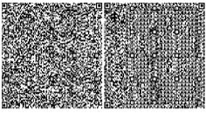

Әскери міндеттілер мен әскерге
шақырылушыларды әскери
есепке алу қағидаларына
34-қосымша
Нысан
____________________________
облысы
____________________________
ауданы (қаласы) қорғаныс істері
басқармасының (бөлімінің)
бастығына
Әскери қызмет туралы мәліметтерді өзектілендіруге (түзетуге) өтініш
1.________________________________________________________________________
(тегі, аты мен әкесінің аты (бар болса)
2.________________________________________________________________________
__________________________________________________________________________
(туған жылы, күні, айы, жеке куәлігінің (төлқұжатының) № , жеке сәйкестендіру нөмірі)
3. ________________________________________________________________________
(тіркелген тұрғылықты жері бойынша мекенжайы)
4. ________________________________________________________________________
(уақытша болатын, тұратын мекенжайы (бар болса)
Мынадай мәліметтерді өзектілендіруіңізді (түзетуіңізді) сұраймын ________________
__________________________________________________________________________
(қандай мәліметтер екенін көрсету)
Өтінішке мыналарды қоса ұсынамын:
1. _______________________________________________________________________
2. ________________________________________________________________________
3. ________________________________________________________________________
Әлеуметтік қолдауды алу үшін қажетті әскери қызмет туралы мәліметтерді өзектілендіру (түзету) (қажеттіні таңдау):

- Иә
- Жоқ
Ақпараттық жүйеде қамтылған заңмен қорғалатын құпияны құрайтын мәліметтерді пайдалануға келісемін.
_______________________ 20__ жылғы "___" ___________ ___________
(тегі, аты-жөні) (қолы)
Әскери міндеттілер мен әскерге
шақырылушылардыәскери
есепке алу қағидаларына
35-қосымша
Мемлекеттік қызмет көрсетуге қойылатын негізгі талаптар тізбесі
Мемлекеттік көрсетілетін қызмет атауы "Әскери қызмет туралы мәліметтерді өзектілендіру (түзету)".
1 | Көрсетілетін қызметті берушінің атауы | Қазақстан Республикасы Қорғаныс министрлігінің жергілікті әскери басқару органдары
2 | Мемлекеттік қызмет көрсету тәсілдері | www.egov.kz "электрондық үкімет" веб-порталы (бұдан әрі – портал)
3 | Мемлекеттік қызмет көрсету мерзімі | 3 жұмыс күні  Ақпаратты мемлекеттік органдар мен ұйымдардан (архивтен), оның ішінде басқа елден алу қажет болған кезде мемлекеттік қызметті көрсету мерзімі кейіннен көрсетілетін қызметті алушыны бір жұмыс күні ішінде мерзімнің ұзартылғаны туралы хабардар етумен 90 (тоқсан) жұмыс күніне дейін ұзартылады.
4 | Мемлекеттік қызмет көрсету нысаны | Электрондық (ішінара автоматтандырылған)
5 | Мемлекеттік қызмет көрсету нәтижесі | Көрсетілетін қызметті берушінің ЭЦҚ-сы қойылған электрондық құжат нысанында әскери қызмет туралы мәліметтерді өзектілендіру (түзету) туралы хабарлама, не осы Қағидаларға 39-қосымшаға сәйкес нысан бойынша осы Тізбенің 9-бөлімінде көзделген жағдайда және негіз бойынша мемлекеттік қызметті көрсетуден бас тарту туралы дәлелді жауап.
6 | Мемлекеттік қызмет көрсету кезінде көрсетілетін қызмет алушыдан алынатын төлем мөлшері және Қазақстан Республикасы заңнамасында көзделген жағдайда оны алу тәсілдері | Тегін
7 | Жұмыс кестесі | 1) көрсетілетін қызметті берушіде – Қазақстан Республикасының еңбек заңнамасына сәйкес демалыс және мереке күндерінен басқа, дүйсенбіден бастап жұмаға дейін сағат 9.00-ден 18.00-ге дейін, түскі асқа үзіліс сағат 13.00-ден 14.00-ге дейін;  2) порталда – жөндеу жұмысын жүргізуге байланысты техникалық үзілісті қоспағанда, тәулік бойы (көрсетілетін қызметті алушы жұмыс уақыты аяқталғаннан кейін, Қазақстан Республикасының еңбек заңнамасына сәйкес демалыс және мереке күндері өтініш жасаған кезде өтінішті қабылдау күні келесі жұмыс күні болып табылады).  Мемлекеттік қызметті көрсету орындарының мекенжайы:  1) Қазақстан Республикасы Қорғаныс министрлігінің www.gov.kz; интернет-ресурсында;  2) www.egov.kz порталында орналастырылған.
8 | Мемлекеттік қызмет көрсету үшін қажетті құжаттар тізбесі | Әскери қызмет туралы мәлімет дұрыс көрсетілмеген не болмаған кезде көрсетілетін қызметті алушы:  көрсетілетін қызметті алушының ЭЦҚ-сымен немесе бір реттік парольмен куәландырылған электрондық құжат нысанында өтініш толтырады;  өзектілендіру (түзету) қажет етілетін мәліметтің бар болуын растайтын құжаттың электрондық көшірмесін қоса береді.  Жеке басын куәландыратын құжаттар туралы мәліметті көрсетілетін қызметті беруші "электрондық үкімет" шлюзі арқылы тиісті мемлекеттік ақпараттық жүйеден алады.
9 | Қазақстан Республикасы заңдарында белгіленген мемлекеттік қызметті көрсетуден бас тарту үшін негіздер | 1) көрсетілетін қызметті алушы мемлекеттік көрсетілетін қызметті алу үшін ұсынған құжаттардың және (немесе) олардағы деректердің (мәліметтердің) дұрыс еместігін анықтау;  2) көрсетілетін қызметті алушының және (немесе) мемлекеттік қызмет көрсету үшін ұсынылған қажетті материалдың, деректер мен мәліметтердің осы Қағидаларда белгіленген талаптарға сәйкес келмеуі;  3) көрсетілетін қызметті алушы ұсынған және әскери қызмет өткеруін растау үшін жолданған сұрау салуға сәйкес алынған ақпарат пен қажетті мәліметтің жеткіліксіз болуы.
10 | Мемлекеттік қызмет көрсету, оның ішінде электрондық нысанда және Мемлекеттік корпорация арқылы көрсетілетін қызметтің ерекшеліктері ескерілген өзге де талаптар | Көрсетілетін қызметті алушының қашықтан қолжетімділік режимінде көрсетілетін қызметті берушінің анықтама қызметі, Бірыңғай байланыс орталығының 1414, 8 800 080 7777 телефондары арқылы мемлекеттік қызмет көрсету белгісі туралы ақпаратты алуға мүмкіндігі бар.  Көрсетілетін қызметті алушы ЭЦҚ-сы болған жағдайда мемлекеттік көрсетілетін қызметті портал арқылы электрондық нысанда ала алады.  Мемлекеттік қызмет көрсету орындарының мекенжайы Қазақстан Республикасы Қорғаныс министрлігінің www.gov.kz интернет-ресурсында орналастырылған.  Мемлекеттік қызмет көрсету тәртібі туралы ақпаратты Бірыңғай байланыс орталығының 1414, 8 800 080 7777 телефондары арқылы алуға болады.
Әскери міндеттілер мен әскерге
шақырылушыларды әскери
есепке алу қағидаларына
36-қосымша
Нысан
Мемлекеттік қызметті көрсету мерзімін ұзарту туралы хабарлама __________________________________________________________________________ (мемлекеттік көрсетілетін қызметтің атауы)
Әскери қызмет өткергенін растау үшін қажетті мәліметтің жеткіліксіз болуына
байланысты _______________________________________________________________
(ЖӘБО атауы)
қолда бар ақпаратты растау үшін_____________________________________________
__________________________________________________________________________
(тиісті органның атауы)
20_жылғы "_"_______ № ____________________ сұрау салу (шығыс нөмірі) жолданды.
Әскери міндеттілер мен әскерге шақырылушыларды әскери есепке алу қағидаларына
сәйкес мемлекеттік қызметті көрсету мерзімі 90 (тоқсан) жұмыс күніне дейін
ұзартылады.
Мемлекеттік қызметті көрсету нәтижесінің дайын болуы туралы қосымша хабардар
етілген боласыз.
ЖӘБО атауы: _______________ "ЖӘБО қызметкері"
Осы құжат "Электрондық құжат және электрондық цифрлық қолтаңба туралы" Заңның
7-бабынасәйкес қағаз жеткізгіштегі құжатпен бірдей.

Әскери міндеттілер мен әскерге
шақырылушыларды әскери
есепке алу қағидаларына
37-қосымша
Нысан
Әскери қызмет туралы мәліметтерді өзектілендіру (түзету) туралы хабарлама
__________________________________________________________________-ға
(тегі, аты, әкесінің аты (бар болса)) мәліметтер өзектілендірілді (түзетілді).
ЖӘБО атауы: _______________ "ЖӘБО қызметкері"
Осы құжат "Электрондық құжат және электрондық цифрлық қолтаңба туралы" Заңның
7-бабынасәйкес қағаз жеткізгіштегі құжатпен бірдей.

Әскери міндеттілер мен әскерге
шақырылушыларды әскери
есепке алу қағидаларына
38-қосымша
Нысан
АНЫҚТАМА ________________________________________________________________ (тегі, аты, әкесінің аты (бар болған кезде)
___________________________ _______________ бастап ____________ дейінгі жылдар
(туған күні, айы және жылы)
кезеңінде _________________________________________________________________
(әскери қызмет өткерген әскери бөлім не аумақ) нақты әскери қызмет өткерді.
__________________________________________________________________________
(мемлекеттік орган, ұйым, архив)
алынған мәлімет негізінде _____________ бастап ___________________ дейінгі кезеңде
_________________________________________________________________________
("Ардагерлер туралы" Заңның 5-бабында және 6-бабының 1) тармақшасында көзделген
оқиғаға қатысу фактісі көрсетіледі) фактісі расталады (расталмайды).
Анықтама талап ету орнына ұсыну үшін берілді.
Анықтама берілген күн __________
Анықтама жарамды: мерзімсіз.
ЖӘБО атауы: _______________ "ЖӘБО қызметкері"
Осы құжат "Электрондық құжат және электрондық цифрлық қолтаңба туралы" Заңның 7-бабынасәйкес қағаз жеткізгіштегі құжатпен бірдей.

Әскери міндеттілер мен әскерге
шақырылушыларды әскери
есепке алу қағидаларына
39-қосымша
Нысан
Мемлекеттік қызмет көрсетуден бас тарту туралы хабарлама ___________________________________________________________________________________ (мемлекеттік көрсетілетін қызмет атауы)
__________________________________________________________________________
__________________________________________________________________________
сәйкес Сізге мемлекеттік қызмет көрсетуден бас тартылғаны туралы хабарлаймыз.
ЖӘБО атауы: _______________ "ЖӘБО қызметкері"
Осы құжат "Электрондық құжат және электрондық цифрлық қолтаңба туралы" Заңның 7-бабынасәйкес қағаз жеткізгіштегі құжатпен бірдей.

Әскери міндеттілер мен әскерге
шақырылушыларды әскери
есепке алу қағидаларына
40-қосымша
Нысан
Фотоға арналған орын (қорғаныс істері бөлімінің (басқармасының) елтаңбалы мөрі)
Запаста тұратын азаматты медициналық куәландыру КАРТАСЫ
1. Тегі, аты, бар болса әкесінің аты___________________________
2. Туған күні ____________________________________________________
3. Әскери атағы _________________________________________________
4. Әскери-есептік мамандығы _____________________________________
5. Куәландыру нәтижесі:
 | 20___ ж. "____" _______ | 20___ ж. "____" _______
Зерттеу
Жалпы қан талдауы
Жалпы несеп талдауы
Мерезге микропреципитацияның реакциясы (микрореакция)
ЭКГ зерттеулер
Кеуде қуысы ағзаларының флюорографиясы
Мұрын қосалқы қуыстарының рентгенограммасы
Көздің ішкі қысымы
Қанды қантқа талдау
Басқа да мәліметтер (зерттеулер)
Бой/дене салмағы
Маман-дәрігерлер
Хирург
Терапевт
Невропатолог
Окулист
Оториноларинголог
Стоматолог
Психиатр
Басқа да қажетті мамандар
Диагнозы
ӘДК қорытындысы М.О. | Қазақстан Республикасы Қорғаныс министрінің  20___ жылғы "___" ______  № ____ бұйрығымен бекітілген Қазақстан Республикасының Қарулы Күштерінде, басқа да әскерлері мен әскери құралымдарында қызмет ету үшін адамдар денсаулық жағдайының сәйкес келуіне қойылатын талаптардың_____ бағаны___ тармағының _____ тармақшасы негізінде  __________________________  ӘДК төрағасы  ________________________  әскери атағы,  ________________________  қолы, тегі және аты-жөні ӘДК хатшысы  ________________________  қолы, тегі және аты-жөні | Қазақстан Республикасы Қорғаныс министрінің  20___ жылғы "___" ______  № ____ бұйрығымен бекітілген Қазақстан Республикасының Қарулы Күштерінде, басқа да әскерлері мен әскери құралымдарында қызмет ету үшін адамдар денсаулық жағдайының сәйкес келуіне қойылатын талаптардың_____ бағаны___ тармағының _____ тармақшасы негізінде  ___________________________  ӘДК төрағасы  _______________________  әскери атағы,  ______________________  қолы, тегі және аты-жөні ӘДК хатшысы  _______________________  қолы, тегі және аты-жөні

© 2012. Қазақстан Республикасы Әділет министрлігінің «Қазақстан Республикасының Заңнама және құқықтық ақпарат институты» ШЖҚ РМК

